>

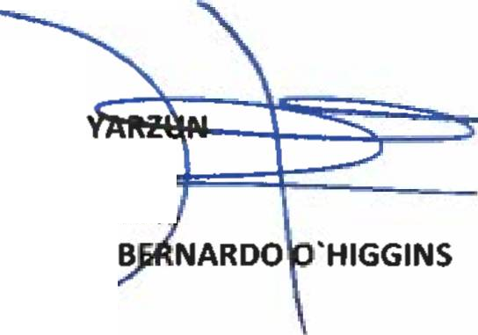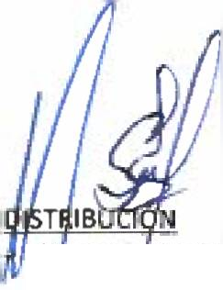

**RESOLUCIÓN O N°**

**MAT.:** ACEPTA Y RECHAZA CANDIDATURAS AL CARGO DE ALCALDE Y CONCEJALES.

RANCAGUA, 21 de Enero de 2021.

**VISTO:**

LO DISPUESTO EN LOS ARTÍCULOS 57, 72, 73, 74, 105, 107, 108, 109, 110, 111, 112, 113 Y 115 DE LA LEY N’ 18.695, ORGÁNICA CONSTITUCIONAL DE MUNICIPALIDADES, LEY N° 21.221, REFORMA CONSTITUCIONAL QUE ESTABLECE EL NUEVO ITINERARIO ELECTORAL Y LA LEY N° 21.238, REFORMA CONSTITUCIONAL PARA LIMITAR LA REELECCIÓN DE LAS AUTORIDADES.

**CONSIDERANDO:**

LAS DECLARACIONES DE CANDIDATURAS A ALCALDES Y CONCEJALES DE LA REGIÓN DEL LIBERTADOR GENERAL BERNARDO O'HIGGINS, FORMULADAS EN EL PLAZO LEGAL

**RESUELVO:**

1. ACÉPTANSE LAS CANDIDATURAS A ALCALDES Y CONCEJALES DECLARADAS PARA LAS ELECCIONES MUNICIPALES DEL DOMINGO 11 DE ABRIL DE 2021, EN LAS COMUNAS QUE SE MENCIONAN EN EL ANEXO 1;
2. RECHÁZANSE, POR LAS CAUSALES QUE EN CADA CASO SE SEÑALAN, LAS CANDIDATURAS A ALCALDE Y CONCEJALES DECLARADAS EN LAS COMUNAS QUE SE INDICAN EN EL ANEXO N° 2.
3. LOS ANEXOS N°1 Y N°2, MENCIONADOS EN LOS NUMERADOS ANTERIORES, FIRMADOS Y TIMBRADOS EN CADA UNA DE SUS PAGINAS, FORMAN PARTE INTEGRANTE DE LA PRESENTE RESOLUCIÓN.
4. PUBLÍQUESE LA PRESENTE RESOLUCIÓN Y LOS ANEXOS N°1 Y N°2 CORRESPONDIENTE A CADA REGION, EN UN DIARIO DE LOS DE MAYOR CIRCULACIÓN EN LA REGIÓN RESPECTIVA, PARA EFECTO DE LO SEÑALADO EN EL INCISO SEGUNDO DEL ARTÍCULO 115 DE LA LEY N° 18.695.
5. INSCRÍBANSE LAS CANDIDATURAS ACEPTADAS EN EL "REGISTRO ESPECIAL DE CANDIDATURAS", A QUE SE REFIERE EL ARTÍCULO 116 DE LA LEY Na 18.695, EN LA OPORTUNIDAD LEGAL CORRESPONDIENTE.

ANÓTESE, COMUNIQUESE Y PUBLÍQUESE

**RODRIGO DIAZ O**

**DI RECTS**~~fr R~~**E**~~G~~**IO**~~NA~~**L SERVICIO ELECTORAL**

**GIÓN DEL LIBERTADOR GENERAL**

Oifecciód Regional.

•bdirección de Partidos Políticos.

# SER



**EL** ANEXO N ° 1

### I ACEPTA CANDIDATURAS QUE INDICA

REGION DEL LIBERTADOR GENERAL BERNARDO O’HIGGINS

COMUNA : CHEPICA

ELECCION DE ALCALDES CHILE VAMOS

UNION DEMOCRATA INDEPENDIENTE

* IVAN ALEJANDRO VALENZUELA PALACIOS UNIDAD POR EL APRUEBO

PARTIDO SOCIALISTA DE CHILE

* FABIAN ANDRES SOTO GONZALEZ CANDIDATURA INDEPENDIENTE
* CARLOS MANUEL GONZALEZ ABRIGO

Pagina 1

# SER

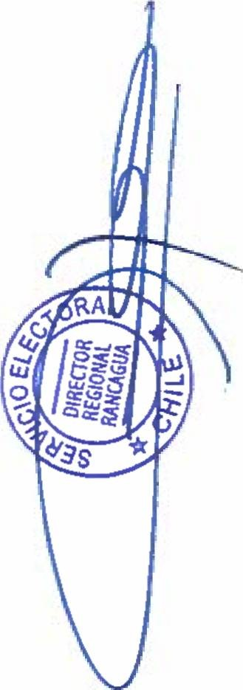

**EL** ANEXO N ° 1

### ACEPTA CANDIDATURAS QUE INDICA

REGION DEL LIBERTADOR GENERAL BERNARDO O'HIGGINS

COMUNA : CHIMBARONGO

ELECCION DE ALCALDES CHILE VAMOS

INDEPENDIENTES

* MARCO ANTONIO CONTRERASJORQUERA UNIDAD POR EL APRUEBO

PARTIDO RADICAL DE CHILE

* LOREDANA VALESKA GUAJARDO BARAHONA

Pagina 2

# SER

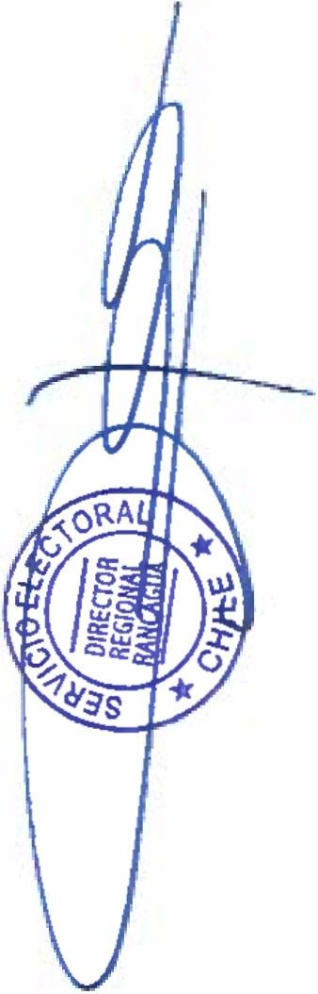

**EL** ANEXO N ° 1

### ACEPTA CANDIDATURAS QUE INDICA

REGION DEL LIBERTADOR GENERAL BERNARDO O'HIGGINS

COMUNA : CODEGUA

ELECCION DE ALCALDES UNIDOS POR LA DIGNIDAD

PARTIDO DEMOCRATA CRISTIANO

* IVAN ANDRES ACEVEDO SILVA CANDIDATURA INDEPENDIENTE
* JOSE ALEXANDER FLORES OSORIO CANDIDATURA INDEPENDIENTE
* JOAQUIN VALENZUELA BAEZA

Pagina 3

# SER

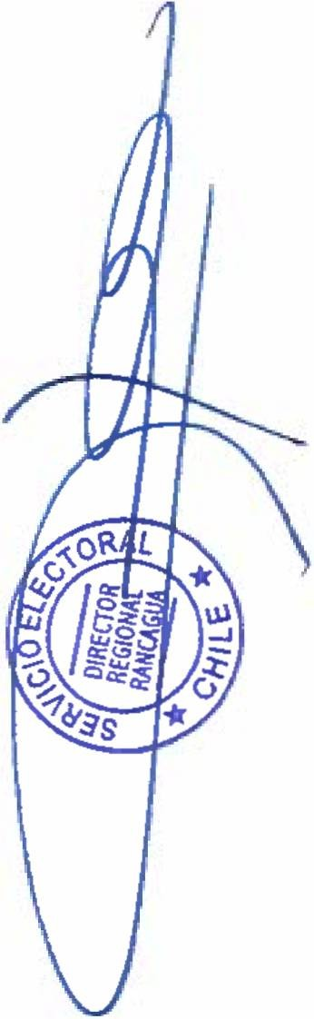

**JEL** ANEXO N ° 1

### M ACEPTA CANDIDATURAS QUE INDICA

REGION DEL LIBERTADOR GENERAL BERNARDO O'HIGGINS

COMUNA : COINCO

ELECCION DE ALCALDES CHILE VAMOS

RENOVACION NACIONAL

* HECTOR ALFREDO ORELLANA SANCHEZ UNIDOS POR LA DIGNIDAD

PARTIDO DEMOCRATA CRISTIANO

* CLAUDIA GUAJARDO VALENZUELA CANDIDATURA INDEPENDIENTE
* JUAN ABARCA PADILLA

Pagina 4

# SER

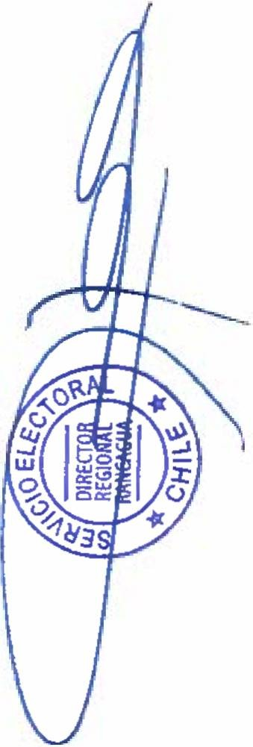

**EL** ANEXO N 0 1

### ACEPTA CANDIDATURAS QUE INDICA

REGION DEL LIBERTADOR GENERAL BERNARDO O'HIGGINS

COMUNA : COLTAUCO ELECCION DE ALCALDES

ECOLOGISTAS E INDEPENDIENTES INDEPENDIENTES

* JEMAEL SIDHARTA PEREZ FRANCO UNIDAD POR EL APRUEBO

INDEPENDIENTES

* JONATHAN DAVID VASQUEZ LAGOS CANDIDATURA INDEPENDIENTE
* JORGE CERDA MUÑOZ CANDIDATURA INDEPENDIENTE
* CRISTOPHER ALEXIS VIDAL MEDINA CANDIDATURA INDEPENDIENTE
* PILAR ANDREA ABARCA OSORIO

Pagina 5

### ANEXO N ° 1



ACEPTA CANDIDATURAS QUE INDICA

### REGION DEL LIBERTADOR GENERAL BERNARDO O’HIGGINS

COMUNA : DOÑIHUE

ELECCION DE ALCALDES CHILE VAMOS

INDEPENDIENTES

* PAULO CESAR MORALES ARRIAGADA UNIDAD POR EL APRUEBO

PARTIDO POR LA DEMOCRACIA

* BORIS ACUÑA GONZALEZ CANDIDATURA INDEPENDIENTE
* DEYSI NAVARRO PADILLA CANDIDATURA INDEPENDIENTE
* PABLA PONCE VALLE

Pagina 6

### ANEXO N ° 1

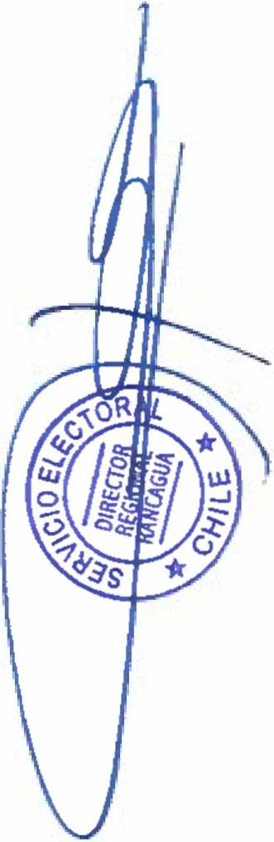

ACEPTA CANDIDATURAS QUE INDICA

### REGION DEL LIBERTADOR GENERAL BERNARDO O'HIGGINS

COMUNA : GRANEROS

ELECCION DE ALCALDES CHILE VAMOS

INDEPENDIENTES

* GABRIEL RAFAEL MENDOZA IBARRA UNIDAD POR EL APRUEBO

PARTIDO RADICAL DE CHILE

* TERESA CARMEN ELGUETA MORENO CANDIDATURA INDEPENDIENTE
* CLAUDIO SEGOVIA COFRE CANDIDATURA INDEPENDIENTE
* JORGE OSVALDO GONZALEZ FARIAS

Pagina 7

### ANEXO N ° 1

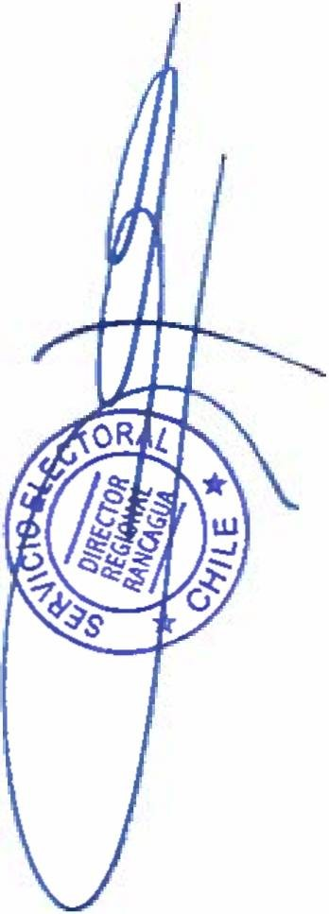

ACEPTA CANDIDATURAS QUE INDICA

### REGION DEL LIBERTADOR GENERAL BERNARDO O’HIGGINS

COMUNA : LA ESTRELLA

ELECCION DE ALCALDES CHILE VAMOS

UNION DEMOCRATA INDEPENDIENTE

* ANDRES ALONSO FERNANDEZ TAPIA CHILE DIGNO VERDE Y SOBERANO

INDEPENDIENTES

* VALENTIN GERONIMO VIDAL RUBIO CANDIDATURA INDEPENDIENTE
* ANGELICA SILVA ARRUE CANDIDATURA INDEPENDIENTE
* HECTOR OSORIO MONRREAL

Pagina 8

### ANEXO N ° 1

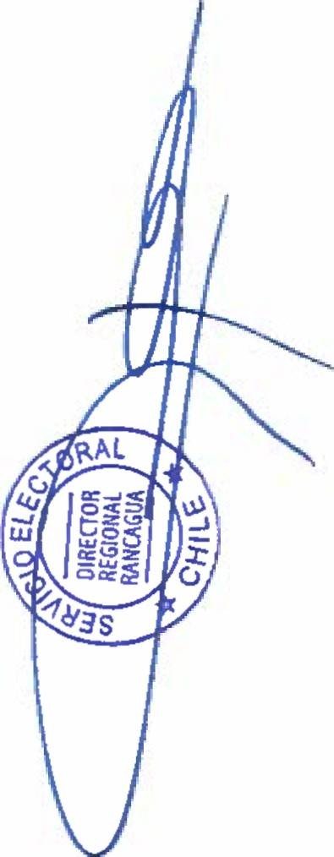

ACEPTA CANDIDATURAS QUE INDICA

### REGION DEL LIBERTADOR GENERAL BERNARDO O'HIGGINS

COMUNA : LAS CABRAS

ELECCION DE ALCALDES CHILE VAMOS

UNION DEMOCRATA INDEPENDIENTE

* RIGOBERTO LEIVA PARRA UNIDOS POR LA DIGNIDAD

PARTIDO PROGRESISTA DE CHILE

* JUAN PABLO FLORES ASTORGA CANDIDATURA INDEPENDIENTE
* LEANDRO CARREÑO VARGAS CANDIDATURA INDEPENDIENTE
* JAIME EUGENIO FABIA REYES

Pagina 9

# SER

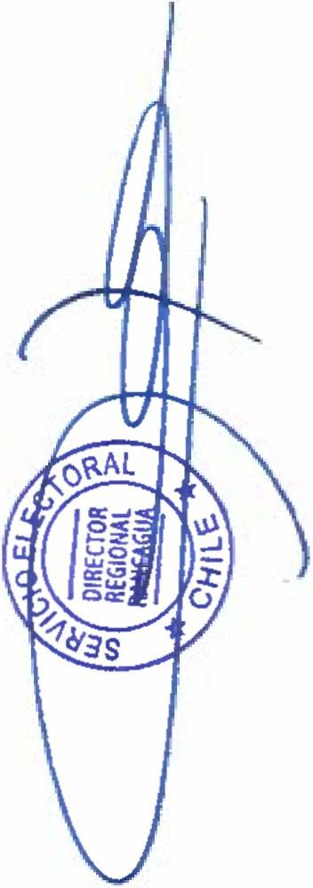

COMUNA : LITUECHE

ELECCION DE ALCALDES CHILE VAMOS

UNION DEMOCRATA INDEPENDIENTE

* RENE ACUÑA ECHEVERRIA CHILE DIGNO VERDE Y SOBERANO

FEDERACION REGIONALISTA VERDE SOCIAL

* GABRIEL EDUARDO PALMA DONOSO UNIDAD POR EL APRUEBO

INDEPENDIENTES

* JULIO PEÑA TOBAR

Pagina 10

### ANEXO N ° 1



ACEPTA CANDIDATURAS QUE INDICA

### REGION DEL LIBERTADOR GENERAL BERNARDO O'HIGGINS

COMUNA : LOLOL

ELECCION DE ALCALDES UNIDOS POR LA DIGNIDAD

PARTIDO DEMOCRATA CRISTIANO

* JOSE GUILLERMO DIAZ SALAS CANDIDATURA INDEPENDIENTE
* JOSE ALFREDO ROMAN CHAVEZ CANDIDATURA INDEPENDIENTE
* CORINA DEL CARMEN DIAZ ARANCIBIA

**DIRECTOR REGIONAL RANCAGUA**

Pagina 11

### ANEXO N ° 1

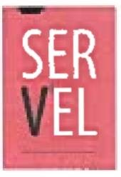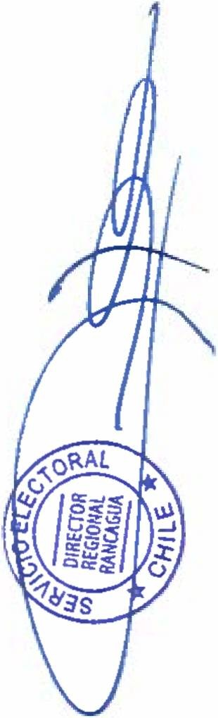

ACEPTA CANDIDATURAS QUE INDICA

### REGION DEL LIBERTADOR GENERAL BERNARDO O'HIGGINS

COMUNA : MACHALI

ELECCION DE ALCALDES UNIDAD POR EL APRUEBO

PARTIDO SOCIALISTA DE CHILE

* GONZALO IGNACIO LOPEZ LOPEZ CANDIDATURA INDEPENDIENTE
* SARA ANDREA RAMIREZ CRUZ

Pagina 12

### ANEXO N ° 1



ACEPTA CANDIDATURAS QUE INDICA

### REGION DEL LIBERTADOR GENERAL BERNARDO O’HIGGINS

COMUNA : MALLOA

ELECCION DE ALCALDES UNIDAD POR EL APRUEBO

INDEPENDIENTES

* LUIS BARRA VILLANUEVA CANDIDATURA INDEPENDIENTE
* LORENZO ABARCA UBILLA CANDIDATURA INDEPENDIENTE
* ALEJANDRO PALOMINOS VENEGAS CANDIDATURA INDEPENDIENTE
* JUAN MAGAÑA RUBIO

Pagina 13

### ANEXO N ° 1

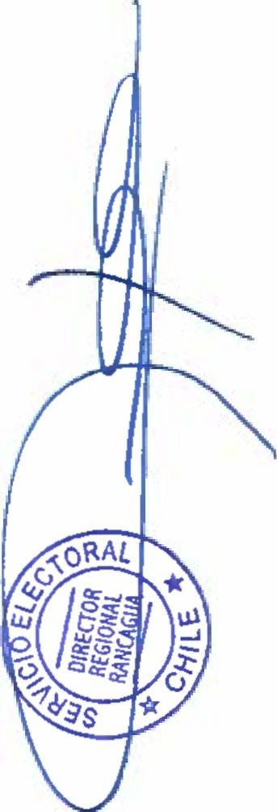

* I ACEPTA CANDIDATURAS QUE INDICA

### REGION DEL LIBERTADOR GENERAL BERNARDO O’HIGGINS

COMUNA : MARCHIHUE

ELECCION DE ALCALDES CHILE VAMOS

UNION DEMOCRATA INDEPENDIENTE

* JOSE IGNACIO GONZALEZ PINO

DIGNIDAD AHORA

PARTIDO HUMANISTA

* CRISTIAN SALINAS HERRERA UNIDAD POR EL APRUEBO

INDEPENDIENTES

* RODRIGO FERNANDO VELIZ FARIAS CANDIDATURA INDEPENDIENTE
* PATRICIA CARREÑO SILVA

Pagina 14

### ANEXO N ° 1

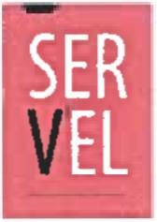

ACEPTA CANDIDATURAS QUE INDICA

### REGION DEL LIBERTADOR GENERAL BERNARDO O’HIGGINS

COMUNA : MOSTAZAL

ELECCION DE ALCALDES CHILE VAMOS

INDEPENDIENTES

* GONZALO ANDRES MEZA VANNINI UNIDOS POR LA DIGNIDAD

PARTIDO DEMOCRATA CRISTIANO

* VERONICA DEL PILAR ARROYO ARANCIBIA CANDIDATURA INDEPENDIENTE
* CECILIA DEL CARMEN VIVEROS CASTILLO CANDIDATURA INDEPENDIENTE
* CLAUDIA CAROCA CONTRERAS CANDIDATURA INDEPENDIENTE
* TERESITA REYES OVALLE CANDIDATURA INDEPENDIENTE
* JOSE JOAQUIN HURTADO BARAHONA

Pagina 15

### ANEXO N 0 1



ACEPTA CANDIDATURAS QUE INDICA

### REGION DEL LIBERTADOR GENERAL BERNARDO O’HIGGINS

COMUNA : NANCAGUA

ELECCION DE ALCALDES CHILE VAMOS

INDEPENDIENTES

* MARIA IGNACIA DE JESUS DE LA RIVA DUTZAN UNIDAD POR EL APRUEBO

PARTIDO SOCIALISTA DE CHILE

* LUIS EDUARDO ESCANILLA GAETE CANDIDATURA INDEPENDIENTE
* MARIO BUSTAMANTE SALINAS CANDIDATURA INDEPENDIENTE
* HUGO ARIAS GONZALEZ

Pagina 16

### ANEXO N ° 1



ACEPTA CANDIDATURAS QUE INDICA

### REGION DEL LIBERTADOR GENERAL BERNARDO O’HIGGINS

COMUNA : NAVIDAD

ELECCION DE ALCALDES FRENTE AMPLIO

INDEPENDIENTES

* DANIEL ALFONSO OLIVARES VIDAL CHILE DIGNO VERDE Y SOBERANO

INDEPENDIENTES

* YANKO ANTONIO BLUMEN ANTIVILO UNIDAD POR EL APRUEBO

PARTIDO SOCIALISTA DE CHILE

* FIDEL ANTONIO TORRES AGUILERA CANDIDATURA INDEPENDIENTE
* PRISSILA NATALY FARIAS MORALES CANDIDATURA INDEPENDIENTE
* MARIO ANTONIO GONZALEZ SOTO CANDIDATURA INDEPENDIENTE

PATRICIA ARIAS RODRIGUEZ

Pagina 17

### ANEXO N 0 1



ACEPTA CANDIDATURAS QUE INDICA

### REGION DEL LIBERTADOR GENERAL BERNARDO O’HIGGINS

COMUNA : OLIVAR

ELECCION DE ALCALDES CHILE VAMOS

INDEPENDIENTES

* MARIA ESTRELLA MONTERO CARRASCO UNIDAD POR EL APRUEBO

PARTIDO SOCIALISTA DE CHILE

* PRAXEDES DE LOURDES PEREZ ARANGUIZ CANDIDATURA INDEPENDIENTE
* JORGE ANTONIO PEÑA BRUCE CANDIDATURA INDEPENDIENTE
* EVARISTO SEGUNDO ORELLANA CORREA

Pagina 18

### ANEXO N ° 1

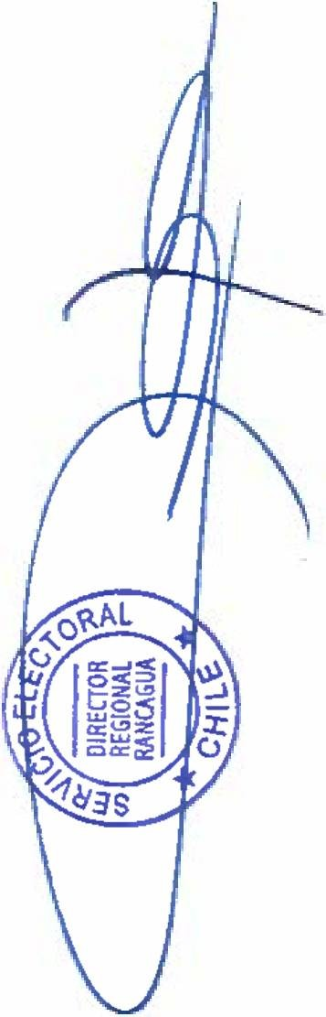

ACEPTA CANDIDATURAS QUE INDICA

### REGION DEL LIBERTADOR GENERAL BERNARDO O'HIGGINS

COMUNA : PALMILLA

ELECCION DE ALCALDES CHILE VAMOS

INDEPENDIENTES

* CLAUDIO CABRERA MARAMBIO UNIDOS POR LA DIGNIDAD

PARTIDO DEMOCRATA CRISTIANO

* GLORIA DE LAS MERCEDES PAREDES VALDES

Pagina 19

**SEL**

### ANEXO N ° 1

ACEPTA CANDIDATURAS QUE INDICA

### REGION DEL LIBERTADOR GENERAL BERNARDO O'HIGGINS

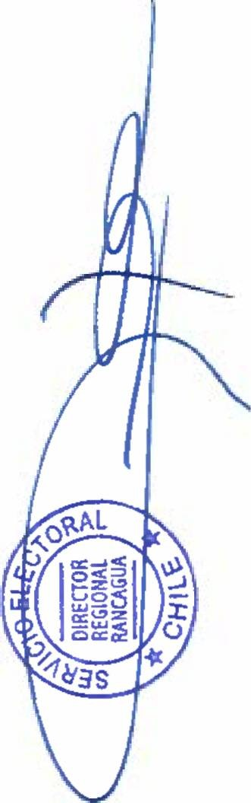

COMUNA : PAREDONES

ELECCION DE ALCALDES CHILE VAMOS

RENOVACION NACIONAL

* MOISES ANTONIO CARVACHO VARGAS UNIDAD POR EL APRUEBO

INDEPENDIENTES

* JOSE MIGUEL REYES POBLETE

Pagina 20

### ANEXO N ° 1

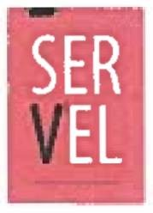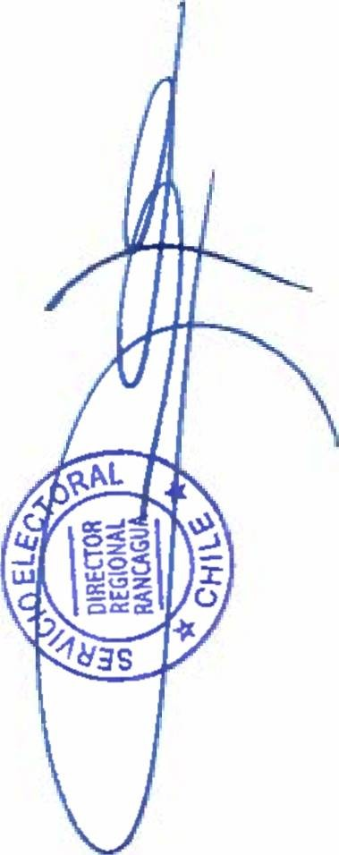

ACEPTA CANDIDATURAS QUE INDICA

### REGION DEL LIBERTADOR GENERAL BERNARDO O'HIGGINS

COMUNA : PERALILLO

ELECCION DE ALCALDES CHILE VAMOS

UNION DEMOCRATA INDEPENDIENTE

* CARLOS ALEJANDRO OMAR UTMAN GOLDSCHMIDT UNIDAD POR EL APRUEBO

PARTIDO SOCIALISTA DE CHILE

* CLAUDIO ABRAHAM CUMSILLE CHOMALI CANDIDATURA INDEPENDIENTE
* FROILAN NUÑEZ CUMSILLE

Pagina 21

### ANEXO N ° 1

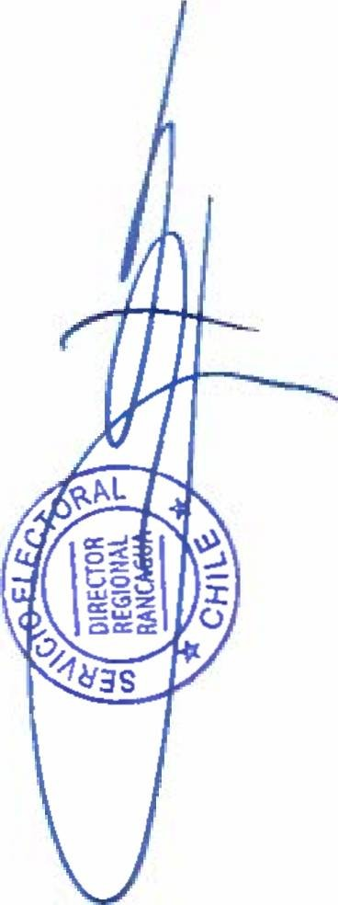

ACEPTA CANDIDATURAS QUE INDICA

### REGION DEL LIBERTADOR GENERAL BERNARDO O'HIGGINS

COMUNA : PEUMO ELECCION DE ALCALDES

CHILE DIGNO VERDE Y SOBERANO

FEDERACION REGIONALISTA VERDE SOCIAL

* ESTEBAN GREGORIO MARTINEZ RUBIO CANDIDATURA INDEPENDIENTE
* JOSE ALEJANDRO MARTINEZ PARDO CANDIDATURA INDEPENDIENTE
* CARLOS ARIEL ALIAGA DONOSO CANDIDATURA INDEPENDIENTE
* RIGOBERTO PEREZ HUENUMAN

Pagina 22

### ANEXO N ° 1



ACEPTA CANDIDATURAS QUE INDICA

### REGION DEL LIBERTADOR GENERAL BERNARDO O’HIGGINS

COMUNA : PICHIDEGUA

ELECCION DE ALCALDES CHILE VAMOS

UNION DEMOCRATA INDEPENDIENTE

* TAMARA ANDREA JOFRE SALINAS UNIDOS POR LA DIGNIDAD

PARTIDO DEMOCRATA CRISTIANO

* MARCOS AURELIO FUENTES ULLOA CHILE DIGNO VERDE Y SOBERANO

INDEPENDIENTES

* ISMAEL HERNANDO GONZALEZ GUTIERREZ CANDIDATURA INDEPENDIENTE
* GUILLERMO OLAYO GONZALEZ CUETO

**DIRECTOR**

**RANCAGUA**

Pagina 23

### ANEXO N ° 1

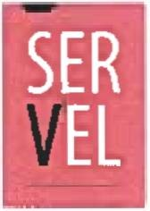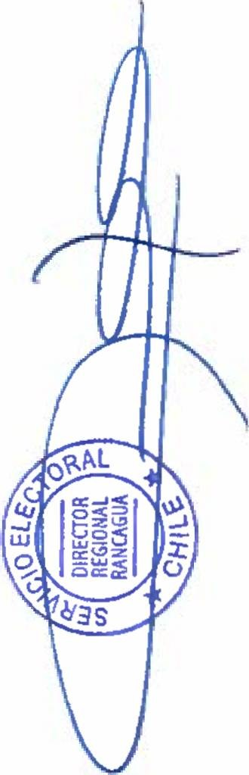

ACEPTA CANDIDATURAS QUE INDICA

### REGION DEL LIBERTADOR GENERAL BERNARDO O’HIGGINS

COMUNA : PICHILEMU

ELECCION DE ALCALDES CHILE VAMOS

UNION DEMOCRATA INDEPENDIENTE

* PABLO HERNAN MARTINEZ QUINTEROS CHILE DIGNO VERDE Y SOBERANO

COMUNISTA DE CHILE

* MANUEL ROBERTO COFRE PEREZ UNIDAD POR EL APRUEBO

PARTIDO SOCIALISTA DE CHILE

* ROBERTO DEL CARMEN CORDOVA CARREÑO CANDIDATURA INDEPENDIENTE
* HIPOLITO SOLANO RUBIO CANDIDATURA INDEPENDIENTE
* JORGE LUIS URZUA GARCIA CANDIDATURA INDEPENDIENTE
* CRISTIAN ANDRES POZO PARRAGUEZ CANDIDATURA INDEPENDIENTE
* JULIO DIEGO IBARRA MALDONADO CANDIDATURA INDEPENDIENTE
* MARCELO CABRERA MARTINEZ

Pagina 24

### ANEXO N ° 1

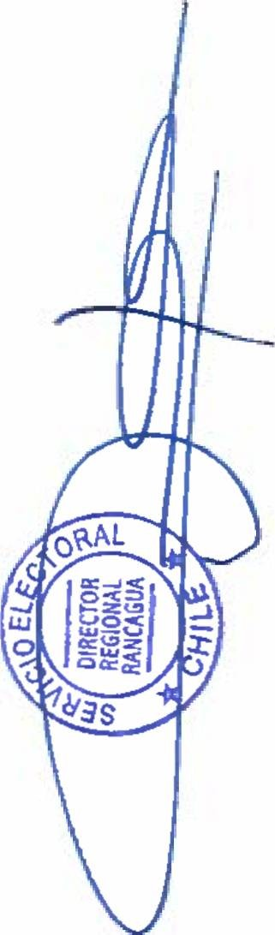

ACEPTA CANDIDATURAS QUE INDICA

### REGION DEL LIBERTADOR GENERAL BERNARDO O'HIGGINS

COMUNA : PLACILLA

ELECCION DE ALCALDES UNIDOS POR LA DIGNIDAD

PARTIDO DEMOCRATA CRISTIANO

* MANUEL TULIO CONTRERAS ALVAREZ CANDIDATURA INDEPENDIENTE
* CHRISTIAN JOSE CONTRERAS ORELLANA

Pagina 25

### ANEXO N ° 1



* ACEPTA CANDIDATURAS QUE INDICA

### REGION DEL LIBERTADOR GENERAL BERNARDO O'HIGGINS

COMUNA : PUMANQUE

ELECCION DE ALCALDES CHILE VAMOS

RENOVACION NACIONAL

* FRANCISCO ARNOLDO CASTRO GALVEZ CANDIDATURA INDEPENDIENTE
* GONZALO BARAONA BEZANILLA

Pagina 26

### ANEXO N ° 1



ACEPTA CANDIDATURAS QUE INDICA

### REGION DEL LIBERTADOR GENERAL BERNARDO O’HIGGINS

COMUNA : QUINTA DE TILCOCO

ELECCION DE ALCALDES CHILE VAMOS

INDEPENDIENTES

* SEBASTIAN ALONSO RODRIGUEZ FUENZALIDA

FRENTE AMPLIO

CONVERGENCIA SOCIAL

* ROBERTO ANDRES ARENAS VASQUEZ UNIDOS POR LA DIGNIDAD

PARTIDO DEMOCRATA CRISTIANO

* HELI FRANCISCO CARRASCO URETA CANDIDATURA INDEPENDIENTE
* MARIO GALVEZ PALMA

Pagina 27

### ANEXO N 0 1



ACEPTA CANDIDATURAS QUE INDICA

### REGION DEL LIBERTADOR GENERAL BERNARDO O'HIGGINS

COMUNA : RANCAGUA

ELECCION DE ALCALDES ECOLOGISTAS E INDEPENDIENTES

/

INDEPENDIENTES

* MARTA GONZALEZ OLEA

CHILE VAMOS

INDEPENDIENTES

* PAMELA JADELL ECHAGUE

FRENTE AMPLIO

INDEPENDIENTES

* ROBERTO ANTONIO VILLAGRA REYES

DIGNIDAD AHORA

INDEPENDIENTES

* RICARDO FERNANDO CERDA ARANCIBIA CHILE DIGNO VERDE Y SOBERANO

COMUNISTA DE CHILE

* DANILO EUGENIO JORQUERA VIDAL UNIDAD POR EL APRUEBO

PARTIDO SOCIALISTA DE CHILE

* JUAN RAMON GODOY MUÑOZ CANDIDATURA INDEPENDIENTE
* RAIMUNDO AGLIATI MARCHANT

Pagina 28

### ANEXO N ° 1



ACEPTA CANDIDATURAS QUE INDICA

### REGION DEL LIBERTADOR GENERAL BERNARDO O'HIGGINS

COMUNA : RENGO

ELECCION DE ALCALDES CHILE VAMOS

RENOVACION NACIONAL

* MARCOS GATICA MUÑOZ

FRENTE AMPLIO

REVOLUCION DEMOCRATICA

* ALVARO VALENTIN LIZANA FUENTES UNIDAD POR EL APRUEBO

INDEPENDIENTES

* CARLOS SOTO GONZALEZ CANDIDATURA INDEPENDIENTE
* JULIO IVAN IBARRA MARIPANGUE CANDIDATURA INDEPENDIENTE
* YOSSELIN MOYANO CALABRANO

Pagina 29

### ANEXO N ° 1

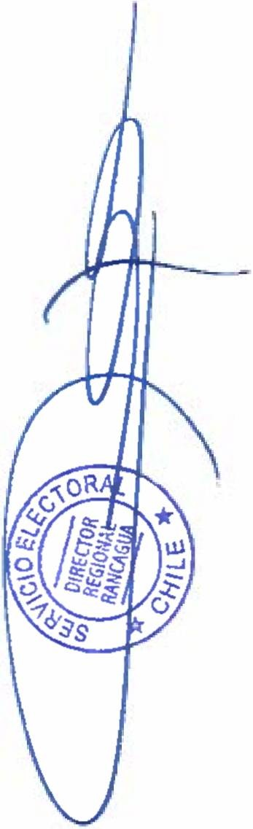

ACEPTA CANDIDATURAS QUE INDICA

### REGION DEL LIBERTADOR GENERAL BERNARDO O'HIGGINS

COMUNA : REQUINOA

ELECCION DE ALCALDES UNIDAD POR EL APRUEBO

INDEPENDIENTES

* WALDO ANTONIO VALDIVIA MONTECINOS

Pagina 30

### ANEXO N ° 1

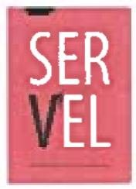

ACEPTA CANDIDATURAS QUE INDICA

### REGION DEL LIBERTADOR GENERAL BERNARDO O’HIGGINS

COMUNA ; SAN FERNANDO

ELECCION DE ALCALDES CHILE VAMOS

UNION DEMOCRATA INDEPENDIENTE

* ALEJANDRO ALBERTO RIQUELME CALVO CHILE DIGNO VERDE Y SOBERANO

COMUNISTA DE CHILE

* GABRIEL FRANCISCO ROJAS OYARCE UNIDAD POR EL APRUEBO

PARTIDO RADICAL DE CHILE

* LUIS MANUEL ORELLANA ROJAS CANDIDATURA INDEPENDIENTE
* PABLO SILVA PEREZ CANDIDATURA INDEPENDIENTE
* PABLO ORELLANA RIVAS CANDIDATURA INDEPENDIENTE
* LUIS BERWARTARAYA CANDIDATURA INDEPENDIENTE
* CRISTIAN FABIAN SILVA ROSALES

Pagina 31

### ANEXO N ° 1

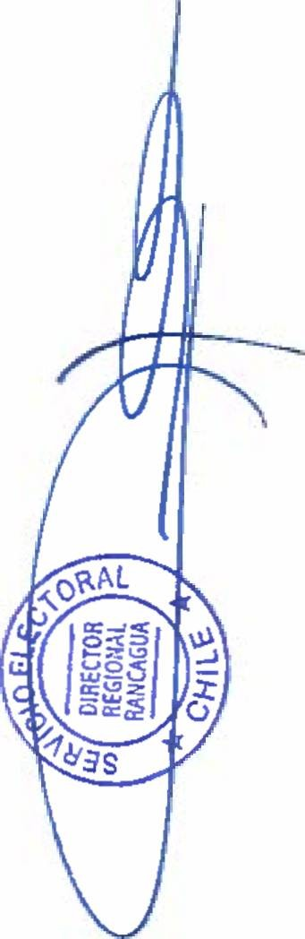

* ACEPTA CANDIDATURAS QUE INDICA

### REGION DEL LIBERTADOR GENERAL BERNARDO O’HIGGINS

COMUNA : SAN VICENTE

ELECCION DE ALCALDES CHILE VAMOS

UNION DEMOCRATA INDEPENDIENTE

* GUIDO HERNAN CARREÑO REYES UNIDAD POR EL APRUEBO

INDEPENDIENTES

* JAIME GONZALEZ RAMIREZ

Pagina 32

# SER

**EL**

### ANEXO N ° 1

ACEPTA CANDIDATURAS QUE INDICA

### REGION DEL LIBERTADOR GENERAL BERNARDO O'HIGGINS

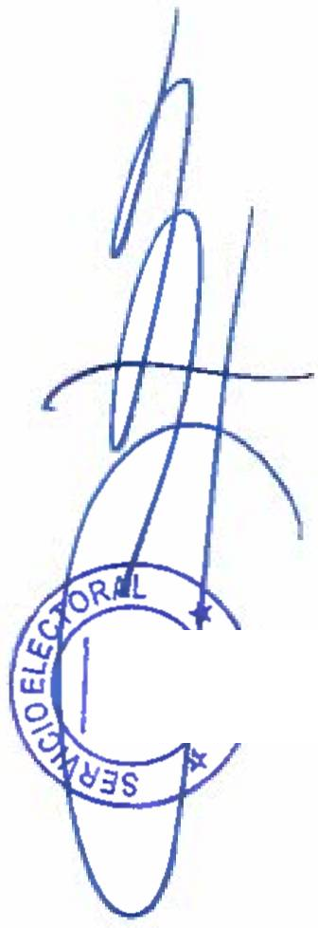

COMUNA : SANTA CRUZ

ELECCION DE ALCALDES CHILE VAMOS

INDEPENDIENTES

* WILLIAM AREVALO CORNEJO

FRENTE AMPLIO

INDEPENDIENTES

* YOSHI CATALINA GUAJARDO AMAYA CHILE DIGNO VERDE Y SOBERANO

FEDERACION REGIONALISTA VERDE SOCIAL

* JOSE ARTURO GUAJARDO REYES UNIDAD POR EL APRUEBO

PARTIDO SOCIALISTA DE CHILE

* CARLOS PATRICIO CISTERNA PAVEZ CANDIDATURA INDEPENDIENTE
* MANUEL ORLANDO PALMA VARAS CANDIDATURA INDEPENDIENTE
* BERNARDO PATRICIO MORELL PIÑEDA

**DIRECTOR**

**REGIONAL**

RANCAGUA

Pagina 33

# SER



**EL** ANEXO N°2

### RECHAZA CANDIDATURAS QUE INDICA

POR LAS CAUSALES QUE EN CADA CASO SE SEÑALA REGION DEL LIBERTADOR GENERAL BERNARDO O’HIGGINS

COMUNA : CHIMBARONGO

ELECCION DE ALCALDES CANDIDATURA INDEPENDIENTE

* PATRICIO ANTONIO DONOSO GUTIERREZ
  + DECLARADO COMO INDEPENDIENTE, PERO REGISTRA AFILIACION EN PARTIDO POLITICO, DENTRO DEL PLAZO LEGAL. ART. 105, LEY N’18.695, ART. 5 INCISO 6°, LEY N' 18.700, DISPOSICION TRIGESIMA SEXTA TRANSITORIA, CONSTITUCION POLITICA DE LA REPUBLICA.

Pagina 1

# SER

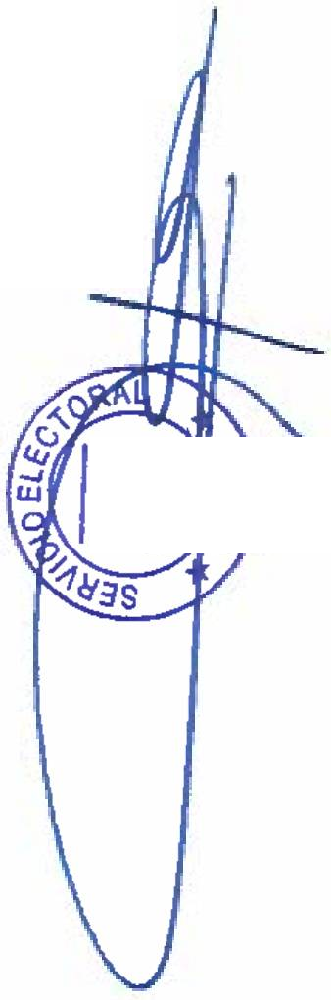

**EL** ANEXO N°2

### RECHAZA CANDIDATURAS QUE INDICA

POR LAS CAUSALES QUE EN CADA CASO SE SEÑALA REGION DEL LIBERTADOR GENERAL BERNARDO O'HIGGINS

COMUNA : MACHALI ELECCION DE ALCALDES

CANDIDATURA INDEPENDIENTE

* DORIS SIXTINA VALDIVIA MONSALVE

DECLARADO COMO INDEPENDIENTE, PERO REGISTRA AFILIACION EN PARTIDO POLITICO, DENTRO DEL PLAZO LEGAL. ART. 105, LEY N'18.695, ART. 5 INCISO 6°, LEY N1 18.700, DISPOSICION TRIGESIMA SEXTA TRANSITORIA, CONSTITUCION POLITICA DE LA REPUBLICA.

CANDIDATURA INDEPENDIENTE

JUAN CARLOS ABUD PARRA

DECLARADO COMO INDEPENDIENTE, PERO REGISTRA AFILIACION EN PARTIDO POLITICO, DENTRO DEL PLAZO LEGAL. ART. 105, LEY N:18.695, ART. 5 INCISO 6D, LEY N’ 18.700.

DISPOSICION TRIGESIMA SEXTA TRANSITORIA, CONSTITUCION POLITICA DE LA REPUBLICA.

DIRECToR REGIoNAL RANCAGUA

Pagina 2

# SER

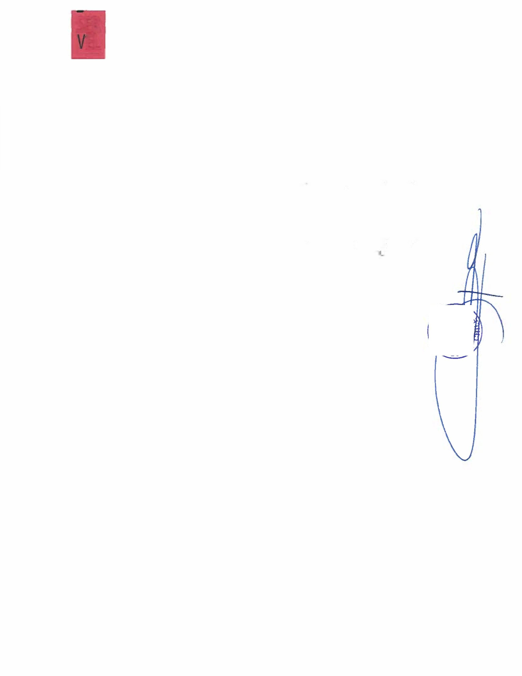

**EL** ANEXO N°2

### I RECHAZA CANDIDATURAS QUE INDICA

POR LAS CAUSALES QUE EN CADA CASO SE SEÑALA REGION DEL LIBERTADOR GENERAL BERNARDO O’HIGGINS

COMUNA : MOSTAZAL

ELECCION DE ALCALDES CANDIDATURA INDEPENDIENTE

- SANTIAGO AQUILES GARATE ESPINOZA

* DECLARADO COMO INDEPENDIENTE, PERO REGISTRA AFILIACION EN PARTIDO POLITICO, DENTRO DEL PLAZO LEGAL. ART. 105. LEY N= 18.695, ART. 5 INCISO 6*. LEY N* 18.700, DISPOSICION TRIGESIMA SEXTA TRANSITORIA, CONSTITUCION POLITICA DE LA REPUBLICA.

CANDIDATURA INDEPENDIENTE

’ GIOVANNA ANDREA FLORES PINTO

* DECLARADO COMO INDEPENDIENTE, PERO REGISTRA AFILIACION EN PARTIDO POLITICO, DENTRO DEL PLAZO LEGAL. ART. 105, LEY N°18.695, ART. 5 INCISO 6'. LEY N’ 18.700, DISPOSICION TRIGESIMA SEXTA TRANSITORIA, CONSTITUCION PO, ITICA DE LA REPUBLICA.

Pagina 3

# SER

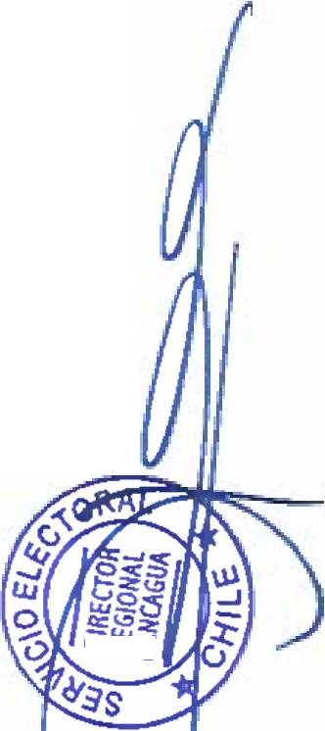

**EL** ANEXO N°2

### I RECHAZA CANDIDATURAS QUE INDICA

POR LAS CAUSALES QUE EN CADA CASO SE SEÑALA REGION DEL LIBERTADOR GENERAL BERNARDO O'HIGGINS

COMUNA : PEUMO

ELECCION DE ALCALDES CHILE VAMOS

EVOLUCION POLITICA

* PEDRO RUBIO GONZALEZ
* CANDIDATO NO REALIZA LA DECLARACION DE PATRIMONIO. ART. 105, LEY NM8.695 Y ART. 8, LEY N° 18.700.
* CANDIDATO NO REALIZA LA DECLARACION DE INTERESES. ART. 105, LEY N‘18.695 Y ART. 8, LEY N° 18.700.

UNIDAD POR EL APRUEBO

INDEPENDIENTES

* ROSA GLADYS RUBIO UGALDE
* NO ACOMPAÑA DECLARACION JURADA QUE ACREDITE EL CUMPLIMIENTO DE LOS REQUISITOS, LEGALES, CONSTITUCIONALES Y NO ESTAR AFECTO A INHABILIDADES. ART. 107 INCISO 2o, LEY N° 18.695 Y ART. 3 INCISO 2", LEY N* 18.700.
* DECLARADO COMO INDEPENDIENTE, PERO REGISTRA AFILIACION EN PARTIDO POLITICO, DENTRO DEL PLAZO LEGAL. ART. 105, LEY N°18 695, ART. 5 INCISO 6Ü, LEY N* 18.700, DISPOSICION TRIGESIMA SEXTA TRANSITORIA, CONSTITUCION POLITICA DE LA REPUBLICA.

Pagina 4

# SER



**EL** ANEXO N°2

### RECHAZA CANDIDATURAS QUE INDICA

POR LAS CAUSALES QUE EN CADA CASO SE SEÑALA REGION DEL LIBERTADOR GENERAL BERNARDO O'HIGGINS

COMUNA ; PICHIDEGUA

ELECCION DE ALCALDES CANDIDATURA INDEPENDIENTE

* CRISTIAN PAVEZ HERRERA
* DECLARADO COMO INDEPENDIENTE, PERO REGISTRA AFILIACION EN PARTIDO POLITICO, DENTRO DEL PLAZO LEGAL ART. 105, LEV Na18.695. ART. 5 INCISO 6', LEY N* 18.700, DISPOSICION TRIGESIMA SEXTA TRANSITORIA, CONSTITUCION POLITICA DE LA REPUBLICA

Pagina 5

# SER

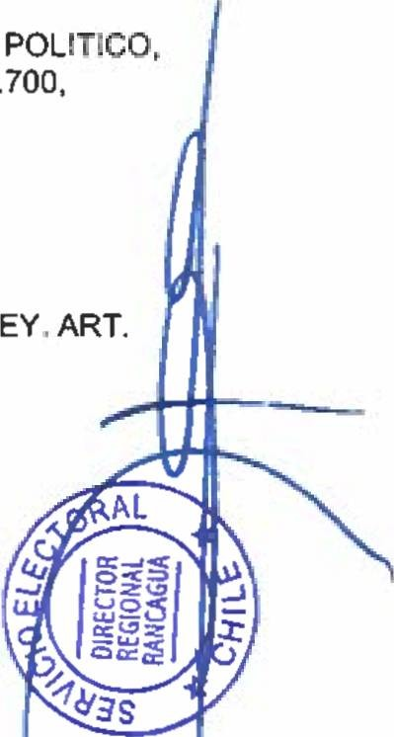

**EL** ANEXO N°2

### RECHAZA CANDIDATURAS QUE INDICA

POR LAS CAUSALES QUE EN CADA CASO SE SEÑALA REGION DEL LIBERTADOR GENERAL BERNARDO O’HIGGINS

COMUNA : SAN FERNANDO

ELECCION DE ALCALDES CANDIDATURA INDEPENDIENTE

* XIMENA FLORES PEÑALOZA
* DECLARADO COMO INDEPENDIENTE, PERO REGISTRA AFILIACION EN PARTIDO POLITICO, DENTRO DEL PLAZO LEGAL. ART. 105, LEY N'18.695, ART. 5 INCISO 6°, LEY N° 18.700, DISPOSICION TRIGESIMA SEXTA TRANSITORIA. CONSTITUCION POLITICA DE LA REPUBLICA.

CANDIDATURA INDEPENDIENTE

* FIORINA MISCHAL GONZALEZ MOYA

DECLARADO COMO INDEPENDIENTE, PERO REGISTRA AFILIACION EN PARTIDO DENTRO DEL PLAZO LEGAL. ART. 105, LEY N=18.695, ART. 5 INCISO 6*, LEY Na 18. DISPOSICION TRIGESIMA SEXTA TRANSITORIA, CONSTITUCION POLITICA DE LA REPUBLICA.

CANDIDATURA INDEPENDIENTE

* ADOLFO ARTURO RIVERA CANALES
* NO REUNE LA CANTIDAD MINIMA DE PATROCINANTES HABIl ES QUE EXIGE LA L 112. LEY N° 18-695.

Pagina 6

# SER



**EL** ANEXO N ° 1

### ■■ ACEPTA CANDIDATURAS QUE INDICA

REGION DEL LIBERTADOR GENERAL BERNARDO O’HIGGINS

COMUNA : CHEPICA ELECCION DE CONCEJALES

CHILE VAMOS RENOVACION NACIONAL - INDEPENDIENTES RENOVACION NACIONAL

* JUAN CARLOS SOTO GONZALEZ
* OSCAR IVAN CORNEJO DIAZ
* MARIA ISABEL VALDES LIZAMA INDEPENDIENTES
* VICTOR ANDRES CORDOVA REVECO
* JORGE SANTIAGO EXEQUIEL VALENZUELA PALMA CHILE VAMOS UDI - INDEPENDIENTES

UNION DEMOCRATA INDEPENDIENTE

* JAIME ANTONIO DIAZ NILO
* JOSE PATRICIO OYARCE ARENAS
* OTILIA DEL CARMEN HENRIQUEZ ZUÑIGA
* FRANCISCO JAVIER MOLINA NAVARRO INDEPENDIENTES
* JOSE PEDRO GAZMURI BARROS RADICALES E INDEPENDIENTES

INDEPENDIENTES

* LUIS HUMBERTO CERPA LARENAS
* LEONIDAS DEL CARMEN LOPEZ GONZALEZ
* VIVIANA ELIZABETH PARDO ORELLANA
* MARIA SOLEDAD ARCE SUAREZ
* ROBERTO CARLOS ABRIGO LORCA
* CARLOS IVAN SILVA GUZMAN UNIDAD POR EL APRUEBO P.S PPD E INDEPENDIENTES

P.P.D E INDEPENDIENTES PARTIDO POR LA DEMOCRACIA

- MARIBEL RUZ FARIAS

P.S E INDEPENDIENTES PARTIDO SOCIALISTA DE CHILE

* MARIO ANTONIO GARCIA SALINAS
* CLAUDIO ANDRES MUÑOZ SANDOVAL
* CAROLINA DEL CARMEN MARTINEZ ESPINOZA
* LUIS ALBERTO MUÑOZ DUARTE UNIDOS POR LA DIGNIDAD

DC, PRO, CIUDADANOS E INDEPENDIENTES PARTIDO DEMOCRATA CRISTIANO

* BLANCA XIMENA ROJAS CALDERON

Pagina 1

### ANEXO N ° 1

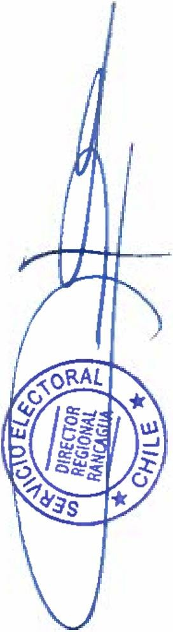

* ACEPTA CANDIDATURAS QUE INDICA

### REGION DEL LIBERTADOR GENERAL BERNARDO O'HIGGINS

COMUNA : CHEPICA

ELECCION DE CONCEJALES UNIDOS POR LA DIGNIDAD

DC, PRO, CIUDADANOS E INDEPENDIENTES PARTIDO DEMOCRATA CRISTIANO

* TERESA DEL CARMEN MUÑOZ UBILLA INDEPENDIENTES
* VALERIA CRISTINA LIZAMA GODOY
* ANGELA CATALINA VILAZA SALINAS

REPUBLICANOS

REPUBLICANOS E INDEPENDIENTES REPUBLICANO DE CHILE

* NICOLAS ALBERTO OTEIZA SALINAS INDEPENDIENTES
* MAXIMILIANO ANDRES OLIVOS URBINA CHILE DIGNO VERDE Y SOBERANO

PARTIDO COMUNISTA E INDEPENDIENTES COMUNISTA DE CHILE

* MARIA ELENA MARQUEZ ROMERO
* GUILLERMO ANTONIO ROMERO PEÑA

PARTIDO FEDERACION REGIONALISTA VERDE SOCIAL E INDEPENDIENTES INDEPENDIENTES

* ROGELIO EDUARDO CANCINO QUEZADA

Pagina 2

# SER

**EL**

### ANEXO N ° 1

ACEPTA CANDIDATURAS QUE INDICA

### REGION DEL LIBERTADOR GENERAL BERNARDO O’HIGGINS



COMUNA : CHIMBARONGO

ELECCION DE CONCEJALES

CHILE VAMOS EVOPOLI - INDEPENDIENTES EVOLUCION POLITICA

* EDUARDO ALEJANDRO ROLDAN CABRALES
* VICTOR ALEJANDRO MONTENEGRO AVILA INDEPENDIENTES
* MYRIAM PATRICIA WILLEMBRINCK HERRERA
* MARCELO OCTAVIO PULIDO CORNEJO
* SERGIO DANILO CORTES RIQUELME CHILE VAMOS RENOVACION NACIONAL - INDEPENDIENTES

RENOVACION NACIONAL

* ALEJANDRO HERNAN ARENAS ARENAS
* JUAN MANUEL BASTIAS GONZALEZ
* GLADYS DEL PILAR QUINTEROS SANDOVAL
* MARTA NOEMI TREJO CATALAN INDEPENDIENTES
* JULIAN RUPERTO GARRIDO SANCHEZ CHILE VAMOS UDI - INDEPENDIENTES

UNION DEMOCRATA INDEPENDIENTE

* IGNACIO URBINA GALLARDO
* SERGIO SEGUNDO OSORIO CUBILLOS
* HECTOR GABRIEL ACEVEDO LOPEZ
* RODRIGO ALEJANDRO PEREIRA SALAS

FRENTE AMPLIO

CONVERGENCIA SOCIAL E INDEPENDIENTES CONVERGENCIA SOCIAL

* SUJEI CECILIA DIAZ PARRAGUEZ
* ESTEFANO EDUARDO BASUALTO BASUALTO INDEPENDIENTES
* FABIAN ALONSO VALDES ZAMORANO
* OLGA GREGORIA CRUZ MANTEROLA RADICALES E INDEPENDIENTES

PARTIDO RADICAL DE CHILE

* PATRICIO ALFREDO GUERRA MUÑOZ INDEPENDIENTES
* CRISTIAN SEBASTIAN RETAMAL GALARCE
* JAVIER ALFREDO ALVAREZ CORNEJO

Pagina 3

### ANEXO N 0 1

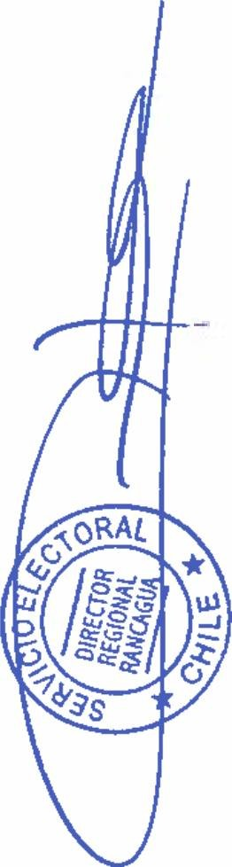

ACEPTA CANDIDATURAS QUE INDICA

### REGION DEL LIBERTADOR GENERAL BERNARDO O'HIGGINS

COMUNA : CHIMBARONGO

ELECCION DE CONCEJALES RADICALES E INDEPENDIENTES

INDEPENDIENTES

* CATALINA ANDREA ASTUDILLO CORNEJO
* BRAULIO ERNESTO LIZANA PARRAGUEZ UNIDAD POR EL APRUEBO P.S PPD E INDEPENDIENTES

P.S E INDEPENDIENTES

PARTIDO SOCIALISTA DE CHILE

* MIGUEL LUIS JARA MEJIAS
* WASHINGTON ANTONIO DIAZ MUÑOZ INDEPENDIENTES
* ROBERTO CARLOS ALLENDES JIMENEZ
* URSULA ADELA CISTERNAS LEON UNIDOS POR LA DIGNIDAD

DC, PRO, CIUDADANOS E INDEPENDIENTES PARTIDO DEMOCRATA CRISTIANO

* CRISTOPHER SAEZ REYES
* LUIS ALBERTO QUEZADA FIGUEROA INDEPENDIENTES
* MARIANELA DEL CARMEN DIAZ PEREDA
* MARCELA ALEJANDRA JARA VALENZUELA CHILE DIGNO VERDE Y SOBERANO

PARTIDO COMUNISTA E INDEPENDIENTES COMUNISTA DE CHILE

* VERONICA ANGELICA RAMIREZ BOBADILLA

PARTIDO FEDERACION REGIONALISTA VERDE SOCIAL E INDEPENDIENTES FEDERACION REGIONALISTA VERDE SOCIAL

* ISABELLE BRENDA CARREÑO GUERRERO
* MARISOL ANGELICA GUAJARDO LECAROS
* JONATHAN ANDRES PEREZ DUARTE INDEPENDIENTES
* RAUL ENRIQUE DURAN HIDALGO

Pagina 4

# SER



**EL** ANEXO N ° 1

### M ACEPTA CANDIDATURAS QUE INDICA

REGION DEL LIBERTADOR GENERAL BERNARDO O'HIGGINS

COMUNA : CODEGUA ELECCION DE CONCEJALES

CHILE VAMOS RENOVACION NACIONAL - INDEPENDIENTES RENOVACION NACIONAL

* MARIA GIOCONDA DE LA LUZ ARANIS RODRIGUEZ
* SANDRA MARGARITA GAL VEZ QUIROGA
* RODRIGO PINO ORTEGA CHILE VAMOS UDI - INDEPENDIENTES

UNION DEMOCRATA INDEPENDIENTE

* ALEX ANTONIO PEDRAZA FUENTEALBA
* MILKA EUGENIA GUAJARDO AREVALO
* MAURICIO IGNACIO VELASCO ZAMORANO
* ROSA ELVIRA GONZALEZ PINO INDEPENDIENTES
* ALEJANDRO DANILO DIAZ SOTO

FRENTE AMPLIO

CONVERGENCIA SOCIAL E INDEPENDIENTES CONVERGENCIA SOCIAL

* JOSE FRANCISCO ALLENDES VILLALON INDEPENDIENTES
* CLAUDIA NATALIA ZAMORANO ROJAS
* JORGE ANTONIO BALLESTEROS VALDES
* MAICOL GEOVANNI ZUÑIGA FUENTES RADICALES E INDEPENDIENTES

INDEPENDIENTES

* JUAN ERNESTO CARRASCO RODRIGUEZ
* FERNANDA DEL TRANSITO FAUNDEZ GUTIERREZ
* CESAR JULIO POBLETE MEJIAS
* MANUEL SEBASTIAN PADILLA ORTEGA
* CELINDA VERONICA RIVERA MUÑOZ UNIDAD POR EL APRUEBO P.S PPD E INDEPENDIENTES

P.P.D E INDEPENDIENTES INDEPENDIENTES

- FRANCO VALENZUELA VALENZUELA

P.S E INDEPENDIENTES

PARTIDO SOCIALISTA DE CHILE

- MARIO ENRIQUE HERRERA JOFRE

* LUCIENNE DEL CARMEN AGUILERA CANDIA

Pagina 5

# SER

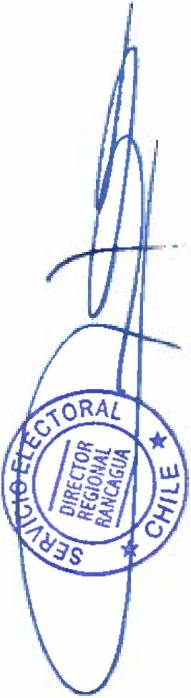

**EL** ANEXO N ° 1

### M ACEPTA CANDIDATURAS QUE INDICA

REGION DEL LIBERTADOR GENERAL BERNARDO O'HIGGINS

COMUNA : CODEGUA ELECCION DE CONCEJALES

UNIDAD POR EL APRUEBO P.S PPD E INDEPENDIENTES

P.S E INDEPENDIENTES INDEPENDIENTES

* PATRICIO ANDRES MORENO HERRERA UNIDOS POR LA DIGNIDAD

DC, PRO, CIUDADANOS E INDEPENDIENTES PARTIDO DEMOCRATA CRISTIANO

* ANA MARIA SILVA GUTIERREZ
* LUIS JORGE ALEJANDRO IBARRA GALVEZ
* MANUEL DARIO BOLBARAN OSSANDON PARTIDO PROGRESISTA DE CHILE
* ANTONIO ROJAS ESPINOZA INDEPENDIENTES
* FELIPE ANIBAL MARTINEZ RUZ
* ARELIS DEL PILAR ACEITUNO TORRES CHILE DIGNO VERDE Y SOBERANO

PARTIDO COMUNISTA E INDEPENDIENTES COMUNISTA DE CHILE

* RAMON LUIS PEREZ RAVELO

Pagina 6

# SER



**EL** ANEXO N ° 1

### Si ACEPTA CANDIDATURAS QUE INDICA

REGION DEL LIBERTADOR GENERAL BERNARDO O’HIGGINS

COMUNA : COINCO ELECCION DE CONCEJALES

CHILE VAMOS RENOVACION NACIONAL - INDEPENDIENTES RENOVACION NACIONAL

* LUZ ELIANA BARAHONA ECHEVERRIA
* GREGORIO ENRIQUE VALENZUELA ABARCA INDEPENDIENTES
* GRACIELA MARIA BELTRAN ZUÑIGA
* LUIS ENRIQUE BUSTAMANTE RIQUELME
* HUMBERTO ANTONIO HELVIA ZAPATA
* CARLOS MIGUEL MUÑOZ RIVERA CHILE VAMOS UDI - INDEPENDIENTES

UNION DEMOCRATA INDEPENDIENTE

* CARLOS ALBERTO RAMOS ARA YA
* DANIELA TAMARA MARCHANT MARCHANT INDEPENDIENTES
* AMARY PAOLA MUÑOZ ORELLANA
* FELIPE URETA RIVAS
* CESAR ALBERTO VIDAL CORNEJO RADICALES E INDEPENDIENTES

INDEPENDIENTES

* HECTOR MARCELO PARRA PERALTA
* JOANA MARIEL RAMOS RIVEROS
* MAURICIO ALEXIS ARANGUIZ MOYA
* DEVORA CAROLINEABARCAGALVEZ
* OSCAR WALDO ORELLANA TRINCADO
* MANUEL NAHUM GALARCE MOLINA UNIDAD POR EL APRUEBO P.S PPD E INDEPENDIENTES

P.P.D E INDEPENDIENTES PARTIDO POR LA DEMOCRACIA

* ADALBERTO VALENZUELA SILVA INDEPENDIENTES
* IGNACIO ANDRES ARANGUIZ ARANGUIZ
* PEDRO IVAN GUZMAN OLAVARRIA

P.S E INDEPENDIENTES

PARTIDO SOCIALISTA DE CHILE

* LUISA BELEN ATENAS GALVEZ
* PIA SOLEDAD DEL CARMEN BAEZA CABRERA

Pagina 7

### ANEXO N ° 1

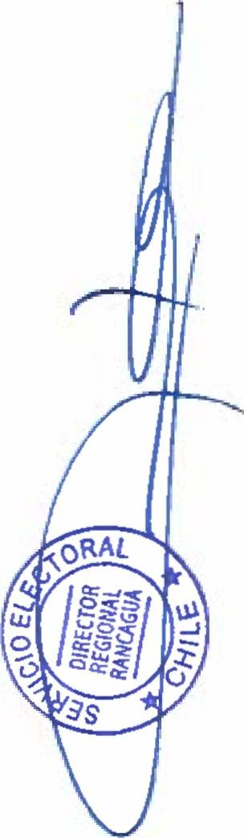

ACEPTA CANDIDATURAS QUE INDICA

### REGION DEL LIBERTADOR GENERAL BERNARDO O'HIGGINS

COMUNA : COINCO ELECCION DE CONCEJALES

UNIDAD POR EL APRUEBO P.S PPD E INDEPENDIENTES

P.S E INDEPENDIENTES

PARTIDO SOCIALISTA DE CHILE

* FRESIA HISMELDA DEL CARMEN GONZALEZ DIAZ UNIDOS POR LA DIGNIDAD

DC, PRO, CIUDADANOS E INDEPENDIENTES PARTIDO DEMOCRATA CRISTIANO

* SOLEDAD OSSES OLATE
* CLARA DELGADO SAN MARTIN INDEPENDIENTES
* NIBALDO DUARTE ABARCA
* CARLA ABARCA REYES
* MARCELA ZAMORANO LOPEZ CHILE DIGNO VERDE Y SOBERANO

PARTIDO COMUNISTA E INDEPENDIENTES COMUNISTA DE CHILE

* CECILIA MARGOTARRIAZA LUCERO

PARTIDO FEDERACION REGIONALISTA VERDE SOCIAL E INDEPENDIENTES INDEPENDIENTES

* MARIA JOSE AGUILA CERDA

Pagina 8

# SER



**EL** ANEXO N ° 1

### M ACEPTA CANDIDATURAS QUE INDICA

REGION DEL LIBERTADOR GENERAL BERNARDO O’HIGGINS

COMUNA : COLTAUCO ELECCION DE CONCEJALES

CHILE VAMOS EVOPOLl - INDEPENDIENTES EVOLUCION POLITICA

* CARLOS HUMBERTO FUENZALIDA CAÑETE INDEPENDIENTES
* MARIA ISABEL BARRA JARA
* ALEXIS EDUARDO PEREZ PONCE CHILE VAMOS RENOVACION NACIONAL - INDEPENDIENTES

RENOVACION NACIONAL

* SOLANGE DEL CARMEN CATEJO CATEJO
* JUAN RAMON PINA ORELLANA
* ALVARO DAVID SOTO MONTECINOS INDEPENDIENTES
* GUILDA MARY FIGUEROA TORO
* JAIME LEONEL SANCHEZ QUILALEO
* JOSE MANUEL VIAL VIAL CHILE VAMOS UDI - INDEPENDIENTES

UNION DEMOCRATA INDEPENDIENTE

* HECTOR RENE OLGUIN AHUMADA
* LEONARDO ARTEMIO PINO ESPINOZA
* HECTOR ALEJANDRO JORQUERA LOPEZ
* SANDRA INES MARTINEZ SALAS

FRENTE AMPLIO

CONVERGENCIA SOCIAL E INDEPENDIENTES INDEPENDIENTES

* CAROLINA ALEJANDRA MEDINA CACERES RADICALES E INDEPENDIENTES

INDEPENDIENTES

* SUSANA DEL CARMEN SANCHEZ LIRA
* HEMARDO DANIEL SANCHEZ HUERTA
* JOCELIN PABLINA VARGAS VARGAS
* VIVIANA DE LA CRUZ LARA CARREÑO UNIDAD POR EL APRUEBO P.S PPD E INDEPENDIENTES

P.P.D E INDEPENDIENTES PARTIDO POR LA DEMOCRACIA

* CAROLINA ZUÑIGA TERAN INDEPENDIENTES
* OTILIO REINEL ZUÑIGA ACEVEDO

Pagina 9

# SER



**1E3L1** ANEXO N ° 1

### ■■ ACEPTA CANDIDATURAS QUE INDICA

REGION DEL LIBERTADOR GENERAL BERNARDO O'HIGGINS

COMUNA : COLTAUCO ELECCION DE CONCEJALES

UNIDAD POR EL APRUEBO P.S PPD E INDEPENDIENTES

P.P.D E INDEPENDIENTES INDEPENDIENTES

- MARIA PILAR OLGUIN ORTIZ

P.S E INDEPENDIENTES INDEPENDIENTES

* LUIS PATRICIO CORTES MOSCOSO
* MARIA TERESA ECHEVERRIA MEDINA UNIDOS POR LA DIGNIDAD

DC, PRO, CIUDADANOS E INDEPENDIENTES PARTIDO DEMOCRATA CRISTIANO

* PABLO BAEZASOTO INDEPENDIENTES
* ENRIQUE FERNANDO MIRANDA CORTES
* MABEL PEREZ ORTIZ
* ROLANDO TELLO VILLEGA
* FERNANDO VALDIVIA MUÑOZ
* LEICY EDITH RIVERA ABARCA CHILE DIGNO VERDE Y SOBERANO

PARTIDO COMUNISTA E INDEPENDIENTES INDEPENDIENTES

* EDUARDO HERNAN CERDA ESPINOZA

PARTIDO FEDERACION REGIONALISTA VERDE SOCIAL E INDEPENDIENTES INDEPENDIENTES

* CLAUDIA ELIZABETH RIVAS ROJAS
* BETSABE ALEJANDRA ARANCIBIA OLGUIN
* FABIAN EXEQUIEL GONZALEZ SOTO

Pagina 10

# SER

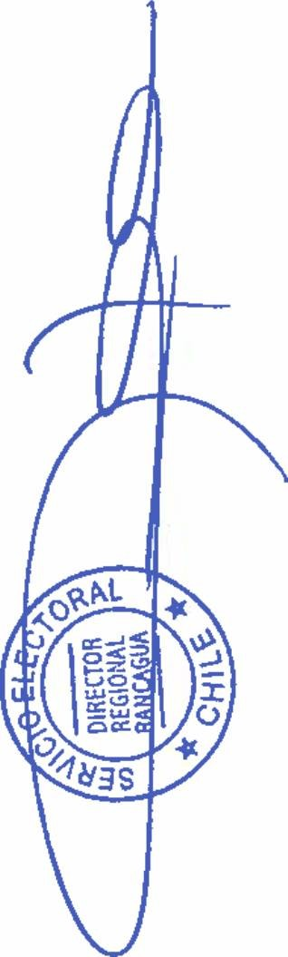

1**EL**31 ANEXO N 0 1

### ACEPTA CANDIDATURAS QUE INDICA

REGION DEL LIBERTADOR GENERAL BERNARDO O'HIGGINS

COMUNA : DOÑIHUE ELECCION DE CONCEJALES

CHILE VAMOS EVOPOLI - INDEPENDIENTES EVOLUCION POLITICA

* BUDDY FRED ESCOBAR CELIS
* KAREN MYLENE CONTRERAS PERALTA
* NELSON RODRIGO BERMUDEZ GALVEZ
* TABITA DEL CARMEN CARRERA GONZALEZ
* MAXIMILIANO ROMAN URZUA MUÑOZ
* DIGNA PATRICIA MORALES SERAZZI CHILE VAMOS RENOVACION NACIONAL - INDEPENDIENTES

RENOVACION NACIONAL

* RODRIGO ANTONIO ACEVEDOSOLIS
* MARIO ENRIQUE PEREZ PEREZ INDEPENDIENTES
* RAFAEL CARO TORO
* MARCELO ENRIQUE RAMON DURAN ARRATE
* MAITER LEONIDES PEREZ ACUÑA
* CONSTANZA DANIELA PEREZ RAMIREZ CHILE VAMOS UDi - INDEPENDIENTES

UNION DEMOCRATA INDEPENDIENTE

* JEANNETTE DE LAS MERCEDES QUIROZ CALDERON
* JAIME HERNAN ESCANILLA MELILLAN INDEPENDIENTES
* SYLVIA DEL CARMEN CESPED CONTRERAS
  + IVONN EMPERATRIZ LAZCANO CAVIEDES i BERNARDA DEL CARMEN CORTES GOMEZ

FRENTE AMPLIO

CONVERGENCIA SOCIAL E INDEPENDIENTES CONVERGENCIA SOCIAL

* IVAN ELIAS MARTINEZ SANCHEZ
* IBER ANTONIO PEREZ PEREZ REVOLUCION DEMOCRATICA E INDEPENDIENTES

REVOLUCION DEMOCRATICA

* MAIRA MARTA GONZALEZ SILVA INDEPENDIENTES
* ENA MARIA CATHERINE OLIVARES BONATICl
* NICOLAS SALVADOR BUSTAMANTE ROMAN

Pagina 11

### ANEXO N ° 1

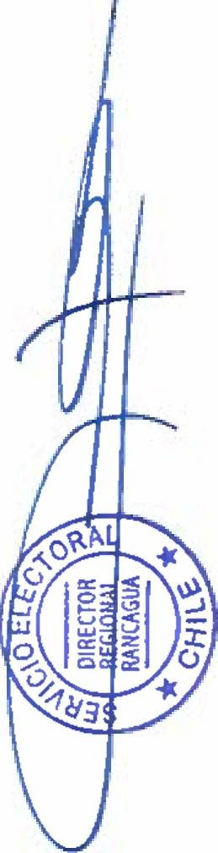

ACEPTA CANDIDATURAS QUE INDICA

### REGION DEL LIBERTADOR GENERAL BERNARDO O'HIGGINS

COMUNA : DOÑIHUE

ELECCION DE CONCEJALES FRENTE AMPLIO

REVOLUCION DEMOCRATICA E INDEPENDIENTES INDEPENDIENTES

* MIGUEL ANGEL SOLORZA CATALAN RADICALES E INDEPENDIENTES

PARTIDO RADICAL DE CHILE

* MANUEL ANTONIO VALENZUELA CERDA INDEPENDIENTES
* MIRIAM DEL CARMEN JORQUERA PINTO
* BRAULIO FABIAN OSORIO SILVA
* JUAN MANUEL PEREZ RIVEROS
* IRIS DE LAS MERCEDES CABEZAS SANCHEZ
* ISRAEL ATAIDES MADERO DE SENA UNIDAD POR EL APRUEBO P.S PPD E INDEPENDIENTES

P.P.D E INDEPENDIENTES PARTIDO POR LA DEMOCRACIA

* FERNANDO ZAMORANO PERALTA
* LUIS PALACIO AZUA
* PAULINA SAEZ VASQUEZ INDEPENDIENTES
* MACARENA FIERRO CONTRERAS

P.S E INDEPENDIENTES

PARTIDO SOCIALISTA DE CHILE

* RONALD ALEXIS NUÑEZ CARVAJAL
* FERNANDO PATRICIO WEITZEL PARRA UNIDOS POR LA DIGNIDAD

DC, PRO, CIUDADANOS E INDEPENDIENTES PARTIDO DEMOCRATA CRISTIANO

* PATRICIO ANDRES LABRA QUIROZ
* ANGELINA LABRA ROJAS INDEPENDIENTES
* PIA VALERIA DROGUETT ROJAS

REPUBLICANOS

REPUBLICANOS E INDEPENDIENTES INDEPENDIENTES

* MALU AURORA BRICEÑO REYES

Pagina 12

# SER



**EL** ANEXO N ° 1

### ACEPTA CANDIDATURAS QUE INDICA

REGION DEL LIBERTADOR GENERAL BERNARDO O'HIGGINS

COMUNA : DOÑIHUE ELECCION DE CONCEJALES

CHILE DIGNO VERDE Y SOBERANO

PARTIDO COMUNISTA E INDEPENDIENTES COMUNISTA DE CHILE

* DIEGO ORLANDO ORTIZ ARA YA
* GABRIEL ANTONIO RODRIGUEZ FARIAS

PARTIDO FEDERACION REGIONALISTA VERDE SOCIAL E INDEPENDIENTES INDEPENDIENTES

* LEONARDO ANTONIO YAÑEZFAUNDEZ
* RUBEN ENRIQUE JORQUERA VIDAL
* NICOLAS ADOLFO WORTHINGTON AHUMADA

**DIRECTOR REGIONAL**

~~WCAG~~**MA-**

Pagina 13

### ANEXO N ° 1

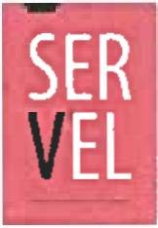

ACEPTA CANDIDATURAS QUE INDICA

### REGION DEL LIBERTADOR GENERAL BERNARDO O'HIGGINS

COMUNA : GRANEROS ELECCION DE CONCEJALES

CHILE VAMOS EVOPOLI - INDEPENDIENTES EVOLUCION POLITICA

* GUILLERMO ANTONIO MOYA REYES CHILE VAMOS PRI E INDEPENDIENTES

INDEPENDIENTES

* CRISTIAN ANDRES GONZALEZ VEAS
* FABIAN ABRAHAM CORNEJO MEDINA CHILE VAMOS RENOVACION NACIONAL - INDEPENDIENTES

RENOVACION NACIONAL

* JAVIER ORLANDO PIÑA PIÑA
* ROSA TERESA SANCHEZ GALVEZ
* RUBEN SARABIA SARABIA
* JUAN ANTONIO VERGARA IRARRAZABAL INDEPENDIENTES
* PATRICIO ALEJANDRO CARRASCO RAMIREZ
* BERNARDA ERNESTINA FAUNDEZ LORCA CHILE VAMOS UDI - INDEPENDIENTES

UNION DEMOCRATA INDEPENDIENTE

* GUILLERMO PABLO BERRIOS VELOSO INDEPENDIENTES
* PAULINA CAROLINA MARTINEZ GAETE
* LUIS ERNESTO SANCHEZ MORALES
* VICTOR HUGO AVILEZ CORREA
* MARIELA IVONNE FAUNDEZ ARENAS
* ANDRES ALFREDO SEPULVEDA PEREZ

FRENTE AMPLIO

CONVERGENCIA SOCIAL E INDEPENDIENTES INDEPENDIENTES

* JUAN MARCELO MIÑAÑIR MATUS
* NANCY MERCEDES GARRIDO MIRANDA REVOLUCION DEMOCRATICA E INDEPENDIENTES

REVOLUCION DEMOCRATICA

* RAQUEL ANDREA CERDA LINEROS
* PAOLA ALEJANDRA REY AHUMADA
* FRED BLEMITH FUNES INDEPENDIENTES
* CAROLINA VICTORIA URBINA MORALES

Pagina 14

### ANEXO N ° 1

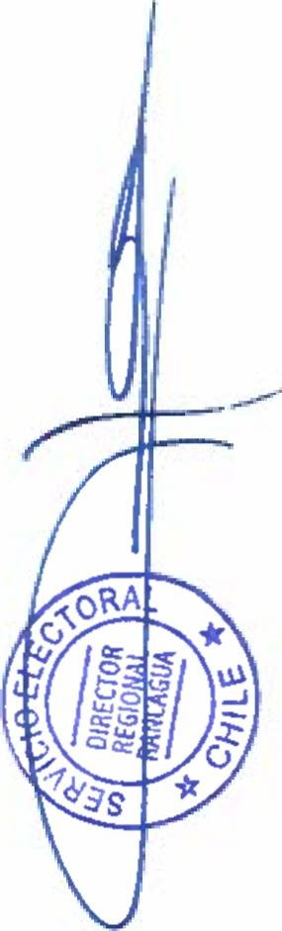

I ACEPTA CANDIDATURAS QUE INDICA

### REGION DEL LIBERTADOR GENERAL BERNARDO O'HIGGINS

COMUNA : GRANEROS

ELECCION DE CONCEJALES RADICALES E INDEPENDIENTES

INDEPENDIENTES

* ANGELICA DEL CARMEN MORENO MIRANDA
* CRISTIAN ALEXIS SOTO GUTIERREZ
* LESLY VERONICA MIRANDA PERALTA
* CARLOS DANIEL BECERRA ESCOBAR UNIDAD POR EL APRUEBO P.S PPD E INDEPENDIENTES

P.P.D E INDEPENDIENTES PARTIDO POR LA DEMOCRACIA

* BASTIAN LOIZA GALAZ INDEPENDIENTES
* MARTA GOMEZ POBLETE
* SEBASTIAN MIRANDA LOBOS

P.S E INDEPENDIENTES

PARTIDO SOCIALISTA DE CHILE

* JORGE IGNACIO MARTINEZ OYARCE
* MARCELA FLORENTINA NAVARRO URBINA
* JOSE MANUEL AVALOS GONZALEZ UNIDOS POR LA DIGNIDAD

DC, PRO, CIUDADANOS E INDEPENDIENTES PARTIDO DEMOCRATA CRISTIANO

* CLAUDINA DE LAS MERCEDES MUÑOZ YAÑEZ PARTIDO PROGRESISTA DE CHILE
* JOSE FRANCISCO CASTRO DUARTE INDEPENDIENTES
* JAVIER PEZZOPANE ORTIZ
* CARLOS ALBERTO MINCHON CUBAS

REPUBLICANOS

REPUBLICANOS E INDEPENDIENTES INDEPENDIENTES

* RICARDO IGNACIO LILLO TORRES CHILE DIGNO VERDE Y SOBERANO

PARTIDO COMUNISTA E INDEPENDIENTES COMUNISTA DE CHILE

* ELIZABETH OTILIA TAPIA VALDES
* JAIME ANDRES CARRASCO TAPIA

Pagina 15

### ANEXO N ° 1

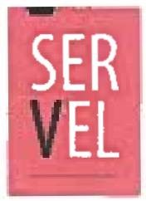

ACEPTA CANDIDATURAS QUE INDICA

### REGION DEL LIBERTADOR GENERAL BERNARDO O’HIGGINS

COMUNA : LA ESTRELLA ELECCION DE CONCEJALES

CHILE VAMOS EVOPOLI - INDEPENDIENTES INDEPENDIENTES

* MATIAS FRANCISCO FIGUEROA GARCIA

Pagina 16

### ANEXO N ° 1



ACEPTA CANDIDATURAS QUE INDICA

### REGION DEL LIBERTADOR GENERAL BERNARDO O'HIGGINS

COMUNA : LA ESTRELLA ELECCION DE CONCEJALES

CHILE VAMOS EVOPOLI - INDEPENDIENTES INDEPENDIENTES

* FLORITA DEL CARMEN PEREZ CABEZAS
* ERNESTO BALTAZAR PINO PINO
* JOSE LUIS PADILLA MONJE
* GEMA DIANA POLANCO MORALES CHILE VAMOS PRi E INDEPENDIENTES

PARTIDO REGIONALISTA INDEPENDIENTE DEMOCRATA

* ESPERANZA DE LAS MERCEDES ASTORGA ARREDONDO CHILE VAMOS RENOVACION NACIONAL - INDEPENDIENTES

RENOVACION NACIONAL

* CECILIA ACUÑA CACERES
* JORGE ALEJANDRO FUENZALIDA PEDREGAL
* JIMENA MARCELA OYARZUN FUENTES INDEPENDIENTES
* NATALIA VALESKA LOPEZ PEÑA
* GALVARINO PASTRIAN PINO CHILE VAMOS UDI - INDEPENDIENTES

UNION DEMOCRATA INDEPENDIENTE

* SOLEDAD ENRIQUETA GONZALEZ BASCUÑAN
* SEBASTIAN ANDRES CACERES CACERES INDEPENDIENTES
* EUGENIA ZAMORANO GONZALEZ
* GASTON OCTAVIO FERNANDEZ MORI UNIDOS POR LA DIGNIDAD

DC, PRO, CIUDADANOS E INDEPENDIENTES PARTIDO DEMOCRATA CRISTIANO

* RICARDO HERNAN BEAS GONZALEZ
* SOFIA FABIOLA MARDONES MARDONES
* ELIAS ALBINO BEAS GONZALEZ
* ANTONIO ANDRES BRICEÑO MONTENEGRO INDEPENDIENTES
* GUILLERMO ENRIQUE SANCHEZ GONZALEZ CHILE DIGNO VERDE Y SOBERANO

PARTIDO COMUNISTA E INDEPENDIENTES COMUNISTA DE CHILE

* CONSTANZA ALINA LIZANA SANCHEZ

Pagina 17

### ANEXO N ° 1

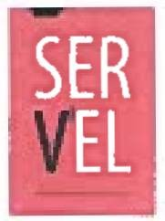

ACEPTA CANDIDATURAS QUE INDICA

### REGION DEL LIBERTADOR GENERAL BERNARDO O'HIGGINS

COMUNA : LA ESTRELLA ELECCION DE CONCEJALES

CHILE DIGNO VERDE Y SOBERANO

PARTIDO FEDERACION REGJONALISTA VERDE SOCIAL E INDEPENDIENTES INDEPENDIENTES

* MARITZA ISABEL GALAZ REYES
* SANDRA CATALINA GALLEGUILLOS PASTRIAN
* CARLOS RAFAEL CACERES VIDAL
* EDUARDO ALBERTO CANTILLANA PASTRIAN

Pagina 18

### ANEXO N 0 1

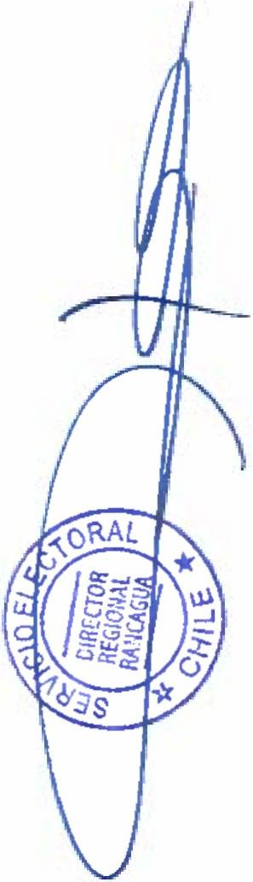

ACEPTA CANDIDATURAS QUE INDICA

### REGION DEL LIBERTADOR GENERAL BERNARDO O'HIGGINS

COMUNA : LAS CABRAS ELECCION DE CONCEJALES

ECOLOGISTAS E INDEPENDIENTES ECOLOGISTAS E INDEPENDIENTES

PARTIDO ECOLOGISTA VERDE

* ALEXIS GONZALEZ PACHECO INDEPENDIENTES
* MARIA DONOSO ROJAS
* EDUARDO AMAYA QUINTERO
* SUSAN CISTERNAS GONZALEZ CHILE VAMOS PRI E INDEPENDIENTES

PARTIDO REGIONALISTA INDEPENDIENTE DEMOCRATA

* RUTH ELVIRA MORALES HERRERA
* GEANINA EDUVIGIS CAVIERES ARMIJO INDEPENDIENTES
* WASHINGTON RICARDO PLAZA CONSTANZO CHILE VAMOS RENOVACION NACIONAL - INDEPENDIENTES

INDEPENDIENTES

* EDSON FERNANDO MOYA SOTO
* OSCAR RAUL SOTO CORNEJO CHILE VAMOS UDl - INDEPENDIENTES

UNION DEMOCRATA INDEPENDIENTE

* CESAR ENRIQUE GUZMAN ACOSTA
* MARIA PURISIMA MALDONADO DIAZ
* CARLOS EDUARDO ROMERO MARTINEZ
* ISABEL MARGARITA MELIÑAN QUERO INDEPENDIENTES
* MIGUEL IGNACIO PEÑALOZA GUERRERO

FRENTE AMPLIO

CONVERGENCIA SOCIAL E INDEPENDIENTES CONVERGENCIA SOCIAL

* RICARDO ALBERTO ANDINO MALDONADO RADICALES E INDEPENDIENTES

PARTIDO RADICAL DE CHILE

* LUIS RENATO ZUÑIGA VIERA
* FERNANDO DEL CARMEN CORREA CISTERNA INDEPENDIENTES
* LUIS GUSTAVO PINO AROS

Pagina 19

### ANEXO N ° 1

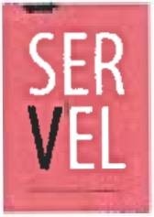

ACEPTA CANDIDATURAS QUE INDICA

### REGION DEL LIBERTADOR GENERAL BERNARDO O'HIGGINS

COMUNA : LAS CABRAS

ELECCION DE CONCEJALES RADICALES E INDEPENDIENTES

INDEPENDIENTES

* RAUL ANTONIO OSORIO SOTO
* MATIAS ALBERTO RUBIO ORELLANA UNIDAD POR EL APRUEBO P.S PPD E INDEPENDIENTES

P.P.D E INDEPENDIENTES INDEPENDIENTES

* PAMELA MARAMBIO RUBIO
* ALEX JAVIER SALAS OLIVARES

P.S E INDEPENDIENTES

PARTIDO SOCIALISTA DE CHILE

* ALFONSO JORGE UGARTE NIETO INDEPENDIENTES
* MARIA LUCIA ALIAGA MAULEN UNIDOS POR LA DIGNIDAD

DC, PRO, CIUDADANOS E INDEPENDIENTES PARTIDO PROGRESISTA DE CHILE

* DOMINICA VICTORIA MORALES SOTO
* JOEL ISAIAS JORQUERA PEÑA PARTIDO DEMOCRATA CRISTIANO
* NELSON ENRIQUE MOYA RIQUELME
* MAXIMO DEL CARMEN FUENTES WERCHES
* PATRICIO DUARTE GUERRERO INDEPENDIENTES
* BELEN VALENTINA ESPINOZA QUINTANILLA CHILE DIGNO VERDE Y SOBERANO

PARTIDO COMUNISTA E INDEPENDIENTES COMUNISTA DE CHILE

* JUAN LIRA SPOERER

PARTIDO FEDERACION REGIONALISTA VERDE SOCIAL E INDEPENDIENTES FEDERACION REGIONALISTA VERDE SOCIAL

* MARIA ELIZABETH DEL CARMEN ABARCA VERA
* NORA IVETTE DEL CARMEN VIRA MARTINEZ INDEPENDIENTES
* MIRIAM YANETT PINO DIAZ PARTIDO UNION PATRIOTICA

PARTIDO UNION PATRIOTICA

* GONZALO DEL CARMEN RUBIO FUENZALIDA

Pagina 20

### ANEXO N 0 1

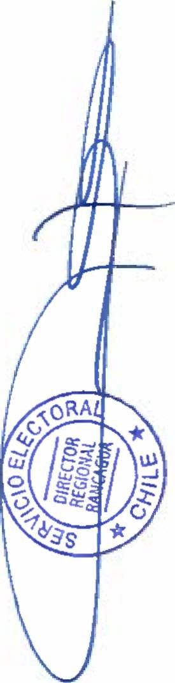

ACEPTA CANDIDATURAS QUE INDICA

### REGION DEL LIBERTADOR GENERAL BERNARDO O'HIGGINS

COMUNA : LAS CABRAS

ELECCION DE CONCEJALES PARTIDO UNION PATRIOTICA

PARTIDO UNION PATRIOTICA

* BALTAZAR DEL CARMEN GALLEGUILLOS FUENTES
* ROMAN ALBERTO ACEVEDO VIDAL

Pagina 21

### ANEXO N ° 1



ACEPTA CANDIDATURAS QUE INDICA

### REGION DEL LIBERTADOR GENERAL BERNARDO O’HIGGINS

COMUNA : LITUECHE ELECCION DE CONCEJALES

CHILE VAMOS EVOPOLI - INDEPENDIENTES EVOLUCION POLITICA

* GABRIEL ECHEVERRIA RUBIO
* ANTONIO ALFREDO VES GAETE INDEPENDIENTES
* WILLIAMS FERNANDO DONOSO LISBOA CHILE VAMOS UDI - INDEPENDIENTES

UNION DEMOCRATA INDEPENDIENTE

* ROSENDO ANTONIO GALLEGUILLOS VALDENEGRO INDEPENDIENTES
* SARA PAOLA DAZA GALLARDO
* NANCY ANDREA MADARIAGA HERNANDEZ UNIDAD POR EL APRUEBO P.S PPD E INDEPENDIENTES

P.P.D E INDEPENDIENTES INDEPENDIENTES

* CESAR MEZA MEJIAS
* MAURICIO MUÑOZ BRIONES
* JULIO FUENTES PEÑA

P.S E INDEPENDIENTES INDEPENDIENTES

* OSVALDO DEL CARMEN CASTRO MORENO
* JUVENAL ENRIQUE VIDAL BECERRA UNIDOS POR LA DIGNIDAD

DC, PRO, CIUDADANOS E INDEPENDIENTES PARTIDO DEMOCRATA CRISTIANO

* FRESIA MARGARITA HERNANDEZ HERNANDEZ
* RICARDO EUSEBIO VALERIA MATUS
* CLAUDIA ALEJANDRA DONOSO DONOSO INDEPENDIENTES
* CATALINA DE LAS MERCEDES NAVARRO MONTENEGRO CHILE DIGNO VERDE Y SOBERANO

PARTIDO COMUNISTA E INDEPENDIENTES INDEPENDIENTES

* CLAUDIO PATRICIO SOTO DONOSO

PARTIDO FEDERACION REGIONALISTA VERDE SOCIAL E INDEPENDIENTES INDEPENDIENTES

* CLAUDIA DEL CARMEN ARELLANO HIDALGO

Pagina 22

### ANEXO N ° 1



ACEPTA CANDIDATURAS QUE INDICA

### REGION DEL LIBERTADOR GENERAL BERNARDO O’HIGGINS

COMUNA : LITUECHE ELECCION DE CONCEJALES

CHILE DIGNO VERDE Y SOBERANO

PARTIDO FEDERACION REGIONALISTA VERDE SOCIAL E INDEPENDIENTES INDEPENDIENTES

* HILDA ROSA YAÑEZ LISBOA
* LEONARDO DE LOS ANGELES CERDA CERDA
* RENE ALEJANDRO SANTANDER DONOSO

Pagina 23

SER



EL

### ANEXO N ° 1

ACEPTA CANDIDATURAS QUE INDICA

### REGION DEL LIBERTADOR GENERAL BERNARDO O’HIGGINS

COMUNA : LOLOL ELECCION DE CONCEJALES

CHILE VAMOS EVOPOLI - INDEPENDIENTES EVOLUCION POLITICA

* PEDRO EDUARDO VIAL VIAL INDEPENDIENTES
* MAXIMILIANO URZUA ORTIZ
* MATIAS GILBERTO URZUA GALLARDO CHILE VAMOS RENOVACION NACIONAL - INDEPENDIENTES

RENOVACION NACIONAL

* MARIA JOSE GOMEZ ABARCA CHILE VAMOS UDI - INDEPENDIENTES

UNION DEMOCRATA INDEPENDIENTE

* DARIO OSVALDO DUQUE ROJAS
* CESAR FERNANDO MACHUCA DIAZ
* JUAN OSVALDO QUEZADA GARATE INDEPENDIENTES
* MARITHZA LORENA PEREZ PIZARRO RADICALES E INDEPENDIENTES

PARTIDO RADICAL DE CHILE

* PABLO ALEJANDRO DE HUHERTEN CORTES INDEPENDIENTES
* YOVE LUIS BRIONES ALIAGA
* MAURICIO ALEJANDRO CELIS LEON UNIDAD POR EL APRUEBO P.S PPD E INDEPENDIENTES

P.P.D E INDEPENDIENTES PARTIDO POR LA DEMOCRACIA

* PAULINA LOPEZ CUBILLOS INDEPENDIENTES
* MARIA XIMENA GALAZ CASTRO

P.S E INDEPENDIENTES PARTIDO SOCIALISTA DE CHILE

* JUAN ANTONIO BASOALTO LEON INDEPENDIENTES
* JOSE MANUEL MORALES ESPINOZA UNIDOS POR LA DIGNIDAD

DC, PRO, CIUDADANOS E INDEPENDIENTES INDEPENDIENTES

* FRANCISCO JOSE CONTRERAS ARA YA

Pagina 24

### ANEXO N ° 1

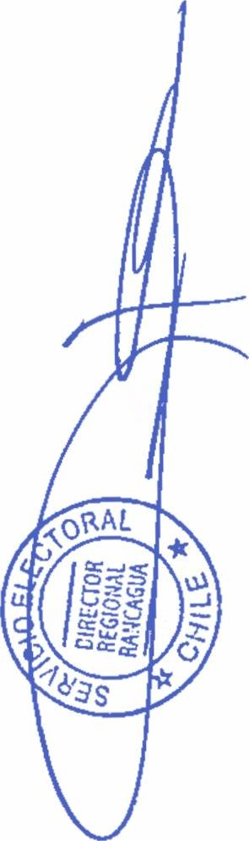

ACEPTA CANDIDATURAS QUE INDICA

### REGION DEL LIBERTADOR GENERAL BERNARDO O'HIGGINS

COMUNA : LOLOL

ELECCION DE CONCEJALES UNIDOS POR LA DIGNIDAD

DC, PRO, CIUDADANOS E INDEPENDIENTES INDEPENDIENTES

* PATRICIA DEL CARMEN ORTIZ ARA YA
* JOSE EUSEBIO RODRIGUEZ GAJARDO
* LUIS NELSON QUITRAL PEREZ CHILE DIGNO VERDE Y SOBERANO

PARTIDO FEDERACION REGIONALISTA VERDE SOCIAL E INDEPENDIENTES FEDERACION REGIONALISTA VERDE SOCIAL

* FLOR MIREYA MUÑOZ PIZARRO
* JOSE LUIS REYES RODRIGUEZ INDEPENDIENTES
* ROBINSON MARIO BECERRA ALARCON
* LORENA ISABEL DROGUETT MUÑOZ CANDIDATURA INDEPENDIENTE
* VALENTINA FERNANDA RAMOS RAMOS

Pagina 25

### ANEXO N ° 1

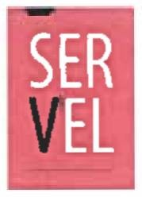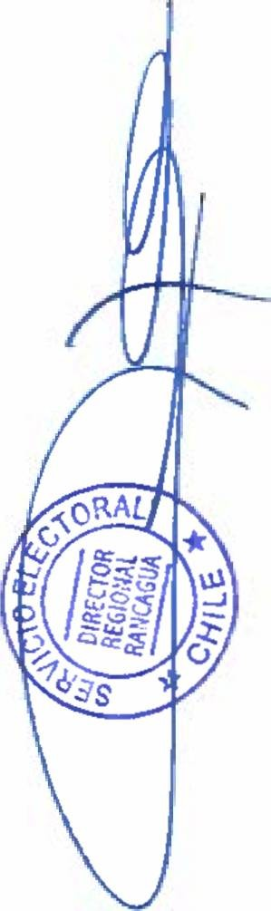

ACEPTA CANDIDATURAS QUE INDICA

### REGION DEL LIBERTADOR GENERAL BERNARDO O’HIGGINS

COMUNA : MACHALI ELECCION DE CONCEJALES

CHILE VAMOS EVOPOLI - INDEPENDIENTES EVOLUCION POLITICA

* NICOLAS ANTONIO ALBORNOZ URRUTIA
* FELIPE LEONARDO RIQUELME CORREA
* SEBASTIAN FELIPE PIZARRO RIVERA
* FABIO ANDRES LILLO FUENTES INDEPENDIENTES
* HUGO ANDRES BUSTOS ESCOBAR CHILE VAMOS PRI E INDEPENDIENTES

PARTIDO REGIONALISTA INDEPENDIENTE DEMOCRATA

* CESAR ANTONIO CELIS DIAZ
* FELIPE EDUARDO VIDAL BENAVIDES INDEPENDIENTES
* FERNANDO ANTONIO CONTRERAS LIZANA
* SOFIA FRANCISCA BRAVO ESTEFO
* BASTIAN FRITZ PFANNSCHMIDT REYES CHILE VAMOS RENOVACION NACIONAL - INDEPENDIENTES

RENOVACION NACIONAL

* JOSE EDUARDO MADRID VALENZUELA INDEPENDIENTES
* SANTIAGO IGLESIAS MUÑOZ
* CAROLINA TRUJILLO VALENZUELA CHILE VAMOS UDI - INDEPENDIENTES

UNION DEMOCRATA INDEPENDIENTE

* FRANCISCO JAVIER SALINAS YARRA
* NICOLAS ALEJANDRO MANRIQUEZ HERMOSILLA
* CRISTINA ALEJANDRA ARAYA ACEVEDO INDEPENDIENTES
* CLAUDIO ALBERTO SCHMINCKE MARTINEZ

FRENTE AMPLIO

REVOLUCION DEMOCRATICA E INDEPENDIENTES REVOLUCION DEMOCRATICA

* EDUARDO ALEJANDRO ARRIAGADA LOPEZ
* DANIEL PATRICIO BAKX AROS
* MARIA VERONICA PALMA MORALES

DIGNIDAD AHORA

HUMANICEMOS CHILE PARTIDO HUMANISTA

* EDISON FABIAN PEREZ HERRERA

Pagina 26

### ANEXO N ° 1



ACEPTA CANDIDATURAS QUE INDICA

### REGION DEL LIBERTADOR GENERAL BERNARDO O'HIGGINS

COMUNA : MACHALI

ELECCION DE CONCEJALES DIGNIDAD AHORA

HUMANICEMOS CHILE INDEPENDIENTES

* EDUARDO DEL TRANSITO DONOSO TRIGO RADICALES E INDEPENDIENTES

PARTIDO RADICAL DE CHILE

* KATHERINE MARLENE RUIZ MORENO
* JORGE RAFAEL PALAMARA POZO INDEPENDIENTES
* JUAN ENRIQUE SALAZAR FARIAS
* LUIS ALBERTO GUZMAN CRUZ
* FELIPE NUÑEZ REYES
* JONATHAN CRISTOPHER CAMPOS VALDERRAMA UNIDAD POR EL APRUEBO P.S PPD E INDEPENDIENTES

P.P.D E INDEPENDIENTES PARTIDO POR LA DEMOCRACIA

* JAVIER FUENTEALBA SEPULVEDA
* JUAN GUILLERMO ALFARO ARANDA INDEPENDIENTES
* MICHEL AHUMADA FARIAS

P.S E INDEPENDIENTES PARTIDO SOCIALISTA DE CHILE

* ADRIANA JACQUELINE ALARCON CEA INDEPENDIENTES
* JULIAN HUMBERTO CAMPOS CASTRO
* VICTOR SAMUEL CUEVAS PINTO UNIDOS POR LA DIGNIDAD

DC, PRO, CIUDADANOS E INDEPENDIENTES PARTIDO DEMOCRATA CRISTIANO

* DANIELA SOTO CERPA
* CARLOS EDUARDO LABBE CORREA INDEPENDIENTES
* PRICILA BARRA CASTRO
* CARLOS EDGARDO ZEBALLOS ARANGUIZ
* CRISTIAN BASTIAS CID
* MARGARITA JESUS MARIN LOPEZ

Pagina 27

### ANEXO N ° 1

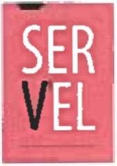

ACEPTA CANDIDATURAS QUE INDICA

### REGION DEL LIBERTADOR GENERAL BERNARDO O'HIGGINS

COMUNA : MACHALI

ELECCION DE CONCEJALES REPUBLICANOS

REPUBLICANOS E INDEPENDIENTES REPUBLICANO DE CHILE

* SEBASTIAN ALBERTO DE JESUS CERPA JAMETT
* PATRICIA GABRIELA SAAVEDRA PINEIDA
* ISIDORA FRANCISCA DEL ROSARIO SCHULZ PALAZUELOS CHILE DIGNO VERDE Y SOBERANO

PARTIDO COMUNISTA E INDEPENDIENTES COMUNISTA DE CHILE

* CAROLA ANGELICA MEDINA EGUILUZ

PARTIDO FEDERACION REGIONALISTA VERDE SOCIAL E INDEPENDIENTES FEDERACION REGIONALISTA VERDE SOCIAL

* NAZARIO ANTONIO GARAY OÑATE INDEPENDIENTES
* MARCELA ADRIANA OÑATE ACOSTA
* MARCELO FERNANDO MONTENEGRO POBLETE CANDIDATURA INDEPENDIENTE
* HUGO UBILLA UBILLA

Pagina 28

### ANEXO N ° 1

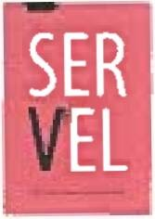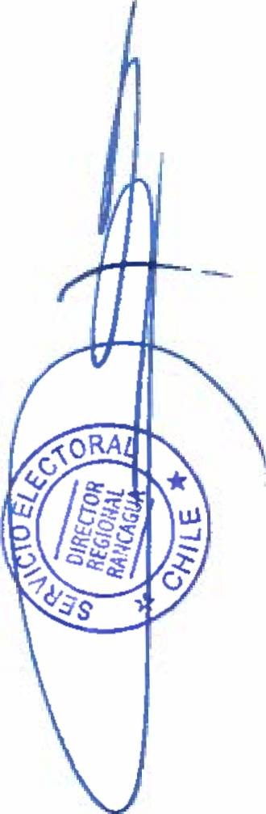

ACEPTA CANDIDATURAS QUE INDICA

### REGION DEL LIBERTADOR GENERAL BERNARDO O'HIGGINS

COMUNA : MALLOA ELECCION DE CONCEJALES

CHILE VAMOS PRI E INDEPENDIENTES

PARTIDO REGIONALISTA INDEPENDIENTE DEMOCRATA

* MARCOS IGNACIO PAVEZ MUÑOZ
* PAOLA ELVIRA CACERES ELGUETA
* JUAN PABLO GABRIEL ASCUI LOPEZ
* JUAN MARCELO LABBE DIAZ INDEPENDIENTES
* ANA LUZ CACERES ORELLANA

CHILE VAMOS RENOVACION NACIONAL - INDEPENDIENTES INDEPENDIENTES

* AMERICO ELIAS ORTIZ SEPULVEDA
* RODRIGO ANTONIO HERRERA VARGAS
* SARA DE LAS MERCEDES REYES ORTEGA CHILE VAMOS UDI - INDEPENDIENTES

UNION DEMOCRATA INDEPENDIENTE

* EDELMIRA DE LAS MERCEDES SILVA EL SALUG
* EFRAIN ANTONIO CONTRERAS GONZALEZ INDEPENDIENTES
* LUIS HERMINIO ESPINOSA POBLETE
* MARIA MAGDALENA RUBIO VALENCIA
* IVAN ANDRES CASTRO VARGAS UNIDAD POR EL APRUEBO P.S PPD E INDEPENDIENTES

P.P.D E INDEPENDIENTES PARTIDO POR LA DEMOCRACIA

* CARLOS BARAHONA PADILLA INDEPENDIENTES
* ALEJANDRA GONZALEZ JORQUERA
* RODRIGO CABALLERO DINAMARCA

P.S E INDEPENDIENTES

PARTIDO SOCIALISTA DE CHILE

* MONICA DEL CARMEN CASTRO MOLINA
* LORETO DEL PILAR PRADO DELGADO UNIDOS POR LA DIGNIDAD

DC, PRO, CIUDADANOS E INDEPENDIENTES PARTIDO DEMOCRATA CRISTIANO

* CESAR PARRAGUEZBRAVO

Pagina 29

VI» ANEXO N ° 1

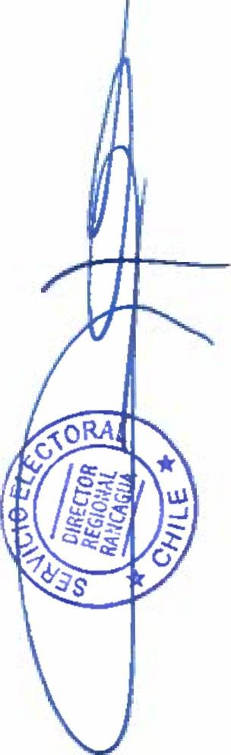

### ACEPTA CANDIDATURAS QUE INDICA

REGION DEL LIBERTADOR GENERAL BERNARDO O'HIGGINS

COMUNA : MALLOA

ELECCION DE CONCEJALES UNIDOS POR LA DIGNIDAD

DC, PRO, CIUDADANOS E INDEPENDIENTES INDEPENDIENTES

* IRIS MARIA FLORES TAPIA
* FELIPE SILVA ROJAS

REPUBLICANOS

REPUBLICANOS E INDEPENDIENTES REPUBLICANO DE CHILE

* PEDRO PATRICIO GUTIERREZ LLANA INDEPENDIENTES
* ROLANDO ANDRES TORRES BRICKELL CHILE DIGNO VERDE Y SOBERANO

PARTIDO COMUNISTA E INDEPENDIENTES COMUNISTA DE CHILE

* JOSE ANIBAL LARENAS PINO

Pagina 30

### ANEXO N ° 1

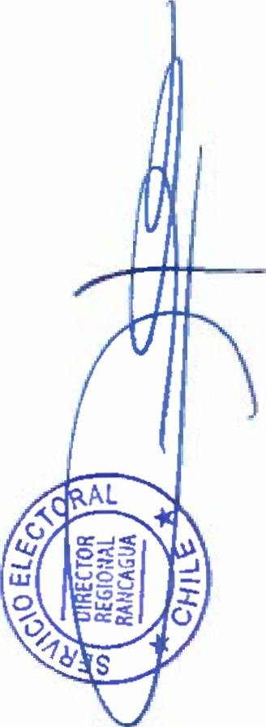

ACEPTA CANDIDATURAS QUE INDICA

### REGION DEL LIBERTADOR GENERAL BERNARDO O'HIGGINS

COMUNA : MARCHIHUE ELECCION DE CONCEJALES

CHILE VAMOS RENOVACION NACIONAL - INDEPENDIENTES RENOVACION NACIONAL

* ALEJANDRO DEL CARMEN HUERTA VIDAL INDEPENDIENTES
* MANUEL ANDRES ACUÑA PEÑALOZA
* EDITH FABIOLA CORNEJO TOBAR
* MARIA ANGELICA GODOY DONOSO
* LILIANA DEL PILAR MORALES DIAZ
* SANDRA DE LAS MERCEDES PROSINGUE OLMEDO CHILE VAMOS UDI - INDEPENDIENTES

UNION DEMOCRATA INDEPENDIENTE

* CARLOS MANUEL VARGAS PAVEZ
* CARLOS JOSE CERON MORENO
* WILIBALDO DEL CARMEN CIFRAS VARGAS
* JUAN GUILLERMO CORNEJO GONZALEZ
* TAMARA ANDREA ORTEGA CASTILLO INDEPENDIENTES
* ISOLINA DEL CARMEN PEREZ RIQUELME

DIGNIDAD AHORA

HUMANICEMOS CHILE PARTIDO HUMANISTA

* CLAUDIA CABEZA SAN MARTIN
* DIEGO ARIAS PAVEZ
* ADAN MADARIAGA CASTRO INDEPENDIENTES
* CLAUDIO CABEZAS VERA
* BRAYAN CALDERON CABELLO
* ALONDRA CACERES CONTRERAS RADICALES E INDEPENDIENTES

INDEPENDIENTES

* PAULA ALEJANDRA ACEVEDO LORCA UNIDAD POR EL APRUEBO P.S PPD E INDEPENDIENTES

P.P.D E INDEPENDIENTES PARTIDO POR LA DEMOCRACIA

* MARIO ROJAS SOTO INDEPENDIENTES
* JUAN CARLOS CACERES TOBAR

Pagina 31

### ANEXO N ° 1

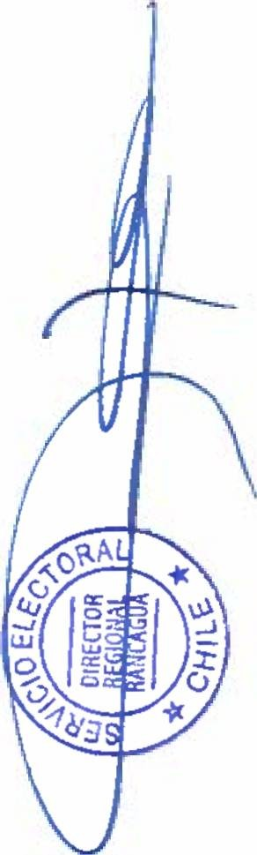

ACEPTA CANDIDATURAS QUE INDICA

### REGION DEL LIBERTADOR GENERAL BERNARDO O’HIGGINS

COMUNA : MARCHIHUE ELECCION DE CONCEJALES

UNIDAD POR EL APRUEBO P.S PPD E INDEPENDIENTES

P.P.D E INDEPENDIENTES INDEPENDIENTES

- MARIANO ORLANDO PEREZ MUÑOZ

P.S E INDEPENDIENTES

PARTIDO SOCIALISTA DE CHILE

* LUIS FELIPE GUAJARDO ORELLANA
* ZACARIAS MARCELINO QUINTANILLA ACEVEDO INDEPENDIENTES
* FABIOLA ANDREA VARGAS GONZALEZ UNIDOS POR LA DIGNIDAD

DC, PRO, CIUDADANOS E INDEPENDIENTES PARTIDO DEMOCRATA CRISTIANO

* ADALBERTO SEGUNDO GONZALEZ CORNEJO INDEPENDIENTES
* DANILO HUERTA LEIVA
* GUIDO RIVERO TOBAR CHILE DIGNO VERDE Y SOBERANO

PARTIDO COMUNISTA E INDEPENDIENTES COMUNISTA DE CHILE

* SOFIA ANGELINA CASTRO VERGARA INDEPENDIENTES
* HUGO FERNANDO SANDOVAL MOYA

Pagina 32

### ANEXO N ° 1

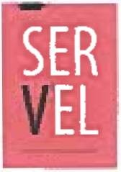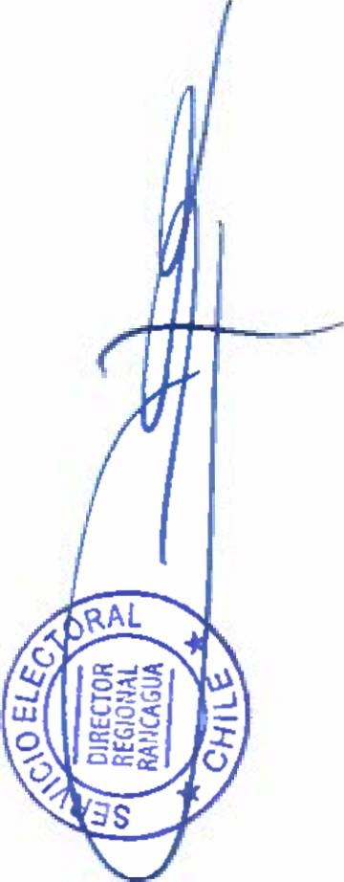

ACEPTA CANDIDATURAS QUE INDICA

### REGION DEL LIBERTADOR GENERAL BERNARDO O’HIGGINS

COMUNA : MOSTAZAL ELECCION DE CONCEJALES

CHILE VAMOS EVOPOLI - INDEPENDIENTES EVOLUCION POLITICA

* CARLOS ALBERTO APABLAZA GUAJARDO CHILE VAMOS RENOVACION NACIONAL - INDEPENDIENTES

INDEPENDIENTES

* LUIS FERNANDO ADASME TAPIA
* JUAN FRANCISCO ANTONIO FIGUEROA PARDO
* LAURA TERESA GUEVARA IBARRA CHILE VAMOS UDI - INDEPENDIENTES

UNION DEMOCRATA INDEPENDIENTE

* SERGIO HERNAN MEDEL ACOSTA
* ROCIO PAMELA OMEGNA SEITZ
* MANUEL RUPERTO SOTO FUENTES
* RAMON CARLOS MONARDES MARTINEZ INDEPENDIENTES
* VERONICA URETA VIAL
* MANUEL ALEJANDRO ALARCON CUEVAS

FRENTE AMPLIO

CONVERGENCIA SOCIAL E INDEPENDIENTES CONVERGENCIA SOCIAL

* ESTEBAN ALEJANDRO FAGALDE TORRES RADICALES E INDEPENDIENTES

PARTIDO RADICAL DE CHILE

* MILDRED OFELIA CORNEJO LILLO INDEPENDIENTES
* CLARA ROSA HERNANDEZ BUSTAMANTE
* HERNAN ANTONIO LEIVA NILO UNIDAD POR EL APRUEBO P.S PPD E INDEPENDIENTES

P.S E INDEPENDIENTES

PARTIDO SOCIALISTA DE CHILE

* JOSE GABRIEL VEGA AGUAYO
* CARMEN GLORIA CASTILLO TOLEDO
* JESICA ANTONIA RAMIREZ CARRASCO
* MIGUEL ANGEL ANGULO ARREDONDO CHILE DIGNO VERDE Y SOBERANO

PARTIDO COMUNISTA E INDEPENDIENTES INDEPENDIENTES

* YANARA CLAUDINA MARTINEZ MUÑOZ

Pagina 33

### ANEXO N ° 1



ACEPTA CANDIDATURAS QUE INDICA

### REGION DEL LIBERTADOR GENERAL BERNARDO O'HIGGINS

COMUNA : NANCAGUA ELECCION DE CONCEJALES

CHILE VAMOS EVOPOLI - INDEPENDIENTES EVOLUCION POLITICA

* RICHARD ALEJANDRO MOLINA VALDES

Pagina 34

### ANEXO N ° 1

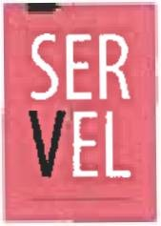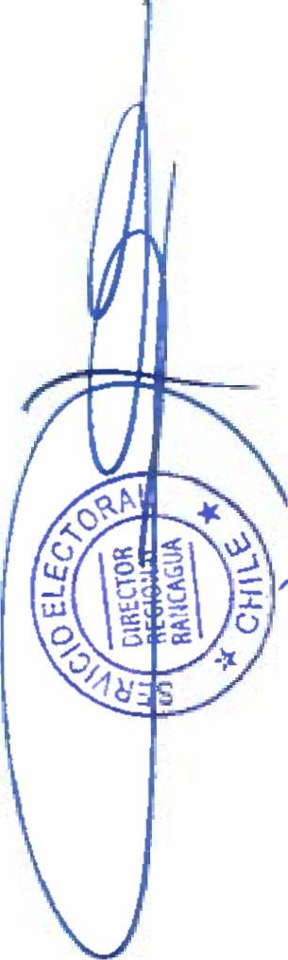

ACEPTA CANDIDATURAS QUE INDICA

### REGION DEL LIBERTADOR GENERAL BERNARDO O'HIGGINS

COMUNA : NANCAGUA ELECCION DE CONCEJALES

CHILE VAMOS EVOPOLI - INDEPENDIENTES EVOLUCION POLITICA

* SERGIO HERNAN SANCHEZ ACEITUNO INDEPENDIENTES
* GUILLERMO ANTONIO OSORIO ROMERO
* GERVASIO ROGELIO SANCHEZ SANCHEZ CHILE VAMOS RENOVACION NACIONAL - INDEPENDIENTES

RENOVACION NACIONAL

* MARINA DE LAS MERCEDES RENCORET FUENZALIDA
* JORGE ARTURO BARRERA SEPULVEDA
* CARLOS OSVALDO BASTIAS PEREZ INDEPENDIENTES
* ERIKA ARGENTINA MELLA FUENZALIDA
* KARINA IVETTE NUÑEZ MORALES CHILE VAMOS UDI - INDEPENDIENTES

UNION DEMOCRATA INDEPENDIENTE

* CONSUELO ALEJANDRA CONTRERAS TABORGA
* LUCIA DEL CARMEN PASTENES MORALES
* LORENA SUSANA MUÑOZ PARRAGUEZ

FRENTE AMPLIO

CONVERGENCIA SOCIAL E INDEPENDIENTES CONVERGENCIA SOCIAL

* MARIO ARENAS LIZANA INDEPENDIENTES
* ALADINO DEL CARMEN TORRES RODRIGUEZ

DIGNIDAD AHORA

HUMANICEMOS CHILE INDEPENDIENTES

* ANGELO RIVERA POBLETE RADICALES E INDEPENDIENTES

PARTIDO RADICAL DE CHILE

* JEFFREY ANDRES MOLINA CORREA
* LUIS EDUARDO LIZANA GUERRERO
* CARLOS REMBERTO ORTIZ MALDONADO INDEPENDIENTES
* ADOLFO SEBASTIAN SUAREZ CABELLO

Pagina 35

### ANEXO N 0 1

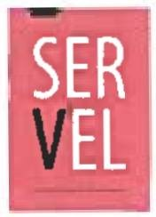

ACEPTA CANDIDATURAS QUE INDICA

### REGION DEL LIBERTADOR GENERAL BERNARDO O’HIGGINS

COMUNA : NANCAGUA

ELECCION DE CONCEJALES RADICALES E INDEPENDIENTES

INDEPENDIENTES

* SERGIO ANDRES AZUA AZUA UNIDAD POR EL APRUEBO P.S PPD E INDEPENDIENTES

P.P.D E INDEPENDIENTES PARTIDO POR LA DEMOCRACIA

* BENJAMIN GOMEZ FARIAS
* LUIS HUMBERTO MORAN YAÑEZ

P.S E INDEPENDIENTES

PARTIDO SOCIALISTA DE CHILE

* AURORA DEL CARMEN VIDELA CHAVEZ
* PEDRO EMILIO BUSTOS NUÑEZ
* RICARDO MARCELO HORTA HORTA UNIDOS POR LA DIGNIDAD

DC, PRO, CIUDADANOS E INDEPENDIENTES PARTIDO DEMOCRATA CRISTIANO

* RICHARD DAVID CACERES OSORIO
* CRISTIAN FRANCISCO LOBOS ZUÑIGA
* CARLOS FLORINDO ALBORNOZ GALAZ

REPUBLICANOS

REPUBLICANOS E INDEPENDIENTES REPUBLICANO DE CHILE

* FATIMA LUISA GALVEZ MELLA CHILE DIGNO VERDE Y SOBERANO

PARTIDO COMUNISTA E INDEPENDIENTES INDEPENDIENTES

* MERCEDES ANGELINA ROJAS PEREZ
* ANDREA YENY ACUÑA ATENAS

PARTIDO FEDERACION REGIONALISTA VERDE SOCIAL E INDEPENDIENTES FEDERACION REGIONALISTA VERDE SOCIAL

* ROBERTO ANIBAL VILLAGRA MELLA

Pagina 36

### ANEXO N ° 1

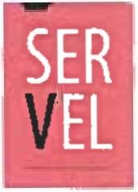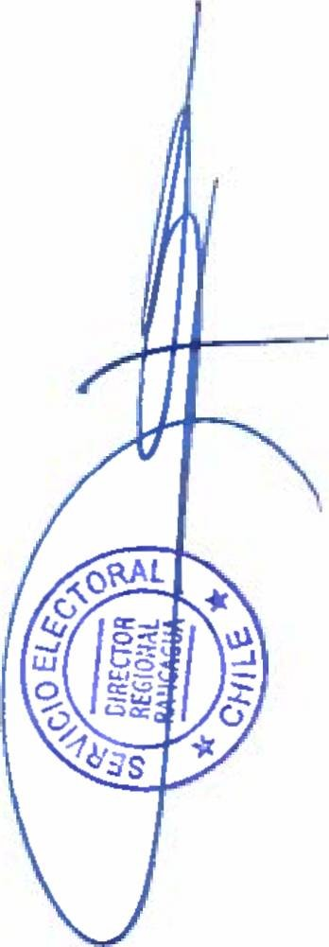

ACEPTA CANDIDATURAS QUE INDICA

### REGION DEL LIBERTADOR GENERAL BERNARDO O'HIGGINS

COMUNA : NAVIDAD ELECCION DE CONCEJALES

CHILE VAMOS EVOPOLI - INDEPENDIENTES EVOLUCION POLITICA

* AMAIA ARANTZA SARA MATURANA RUBILAR
* RAUL MAURICIO RODRIGUEZ ESCARES CHILE VAMOS RENOVACION NACIONAL - INDEPENDIENTES

RENOVACION NACIONAL

* JOSE LUIS CAMPOS SANTIBAÑEZ
* SERGIO CRISTIAN ORTEGA REYES
* JORGE MANUEL PALMA MORAGA
* HERNAN ENRIQUE PINO FARIAS INDEPENDIENTES
* ANDRES NICOLAS VASQUEZ ANDRIOLA CHILE VAMOS UDI - INDEPENDIENTES

UNION DEMOCRATA INDEPENDIENTE

* LAUTARO CRISTIAN FARIAS ORTEGA
* GABRIEL ALEXIS FLORES VARAS INDEPENDIENTES
* FREDY ARTURO JIMENEZ ROQUE

FRENTE AMPLIO

CONVERGENCIA SOCIAL E INDEPENDIENTES INDEPENDIENTES

* VANESSA CAROLINA MELENDEZ ORELLANA PARTIDO COMUNES E INDEPENDIENTES

INDEPENDIENTES

* CAROL ANDREA GONZALEZ ESPINACE
* HECTOR MANUEL OLGUIN NAVARRO UNIDAD POR EL APRUEBO P.S PPD E INDEPENDIENTES

P.P.D E INDEPENDIENTES PARTIDO POR LA DEMOCRACIA

* MAGALY CASTILLO CRUZ
* JUAN CARLOS GOMEZ LLOP INDEPENDIENTES
* CLAUDIO GUERRERO CABELLO

P.S E INDEPENDIENTES

PARTIDO SOCIALISTA DE CHILE

- WALDO FRANCISCO UGARTE VARAS

Pagina 37

### ANEXO N ° 1

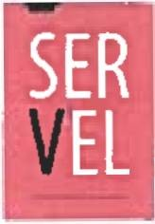

ACEPTA CANDIDATURAS QUE INDICA

### REGION DEL LIBERTADOR GENERAL BERNARDO O'HIGGINS

COMUNA : NAVIDAD ELECCION DE CONCEJALES

UNIDAD POR EL APRUEBO P.S PPD E INDEPENDIENTES

P.S E INDEPENDIENTES INDEPENDIENTES

* MANUEL BENITO ABARCA ESCOBAR UNIDOS POR LA DIGNIDAD

DC, PRO, CIUDADANOS E INDEPENDIENTES INDEPENDIENTES

* MARCO ANTONIO ROJAS RUBIO
* LUIS CALDERON GOMEZ
* JAIME RENE HERNANDEZ ORELLANA
* JOHANNA PRISCILLA LAGNER LAGNER
* NESTOR GERMAN SEPULVEDA SEPULVEDA CHILE DIGNO VERDE Y SOBERANO

PARTIDO COMUNISTA E INDEPENDIENTES COMUNISTA DE CHILE

* CARLOS PATRICIO CATALAN NUÑEZ INDEPENDIENTES
* FRANCISCO JAVIER ARANCIBIA MORENO

PARTIDO FEDERACION REGIONALISTA VERDE SOCIAL E INDEPENDIENTES INDEPENDIENTES

* LORETO DEL CARMEN GONZALEZ GONZALEZ
* CHRISTOPHER STEPHEN YEOMANS BERTORA
* RAQUEL DEL CARMEN ROJAS DIAZ

Pagina 38

### ANEXO N ° 1



ACEPTA CANDIDATURAS QUE INDICA

### REGION DEL LIBERTADOR GENERAL BERNARDO O'HIGGINS

COMUNA : OLIVAR ELECCION DE CONCEJALES

CHILE VAMOS EVOPOLI - INDEPENDIENTES EVOLUCION POLITICA

* EDGARDO RENE MARTINEZ HIDALGO INDEPENDIENTES
* CARLOS MIGUEL MIRANDA GONZALEZ
* ANDRES ANTONIO SILVA GARIN
* JIMMY ANDRES CANTILLANA VERGARA CHILE VAMOS PRI E INDEPENDIENTES

PARTIDO REGIONALISTA INDEPENDIENTE DEMOCRATA

* ALEJANDRO IBAÑEZ BARAONA
* MARCOS AUGUSTO GUZMAN MADARIAGA INDEPENDIENTES
* LESLIE MARILYN LISBOA GARCIA
* FRANCISCO DOMINGO TERAN ESPINOZA CHILE VAMOS RENOVACION NACIONAL - INDEPENDIENTES

RENOVACION NACIONAL

* SERGIO ARAVENA FLORES
* CARLOS ALBERTO ZAPATA VALLEJOS
* CARLA ANDREA ORTIZ CASTILLO
* DENNISSE ELIZABETH SANCHEZ BRAVO INDEPENDIENTES
* MARIO ELIAS ABARCA ROMERO
* FRANCISCO JOSE URCELAY ORUETA CHILE VAMOS UDI - INDEPENDIENTES

UNION DEMOCRATA INDEPENDIENTE

* HUGO AUGUSTO ARAVENA VICENCIO
* JAIME RODRIGO MATURANA LAVIN
* PAULINA ANDREA CONTESSE PAVEZ INDEPENDIENTES
* NICOLAS HUMBERTO GARATE RAMOS
* ROSA ALICIA PINO GARAY

FRENTE AMPLIO

CONVERGENCIA SOCIAL E INDEPENDIENTES CONVERGENCIA SOCIAL

* FABIOLA ELIZABETH GUAJARDO MONTERO INDEPENDIENTES
* CRISTIAN MARCELO LEIVA PALMA

Pagina 39

### ANEXO N ° 1

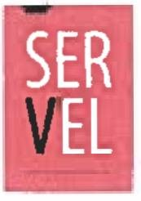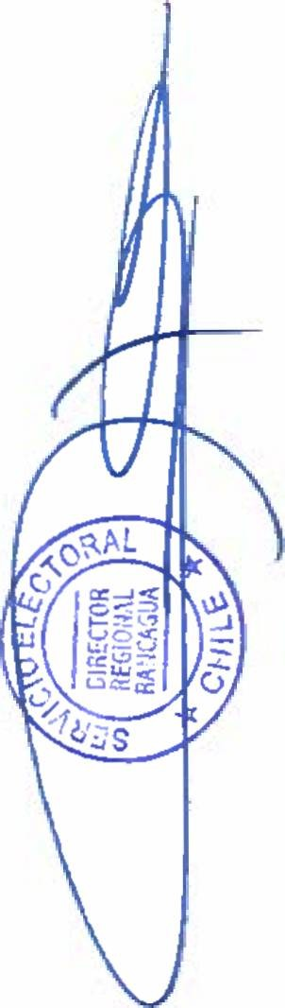

ACEPTA CANDIDATURAS QUE INDICA

### REGION DEL LIBERTADOR GENERAL BERNARDO O'HIGGINS

COMUNA : OLIVAR

ELECCION DE CONCEJALES FRENTE AMPLIO

REVOLUCION DEMOCRATICA E INDEPENDIENTES INDEPENDIENTES

* ALEJANDRO JOAQUIN CHAVARRIA SOTO RADICALES E INDEPENDIENTES

PARTIDO RADICAL DE CHILE

* JUAN FELIPE PARRA MARTINEZ INDEPENDIENTES
* EDUARDO ESTEBAN CACERES FERNANDEZ
* OSCAR ARMANDO ALEGRIA ARMIJO
* VICENTE IGNACIO ALLENDE PALMA
* RAFAEL ENRIQUE SILVA HERMOSILLA
* VIVIANA DEL PILAR PEÑA BRUCE UNIDAD POR EL APRUEBO P.S PPD E INDEPENDIENTES

P.P.D E INDEPENDIENTES INDEPENDIENTES

* JUAN PABLO LEIVA GUERRERO
* MARIANELA CONEJEROS CAMPOS

P.S E INDEPENDIENTES

PARTIDO SOCIALISTA DE CHILE

* ESTEFANO ALEJANDRO REYES ALVAREZ
* BELEN GARRIDO SALAZAR
* CARLA PAZ GUAJARDO POZO INDEPENDIENTES
* JULIO ADRIAN ESCOBAR DUARTE UNIDOS POR LA DIGNIDAD

DC, PRO, CIUDADANOS E INDEPENDIENTES PARTIDO DEMOCRATA CRISTIANO

* ANA TOBAR PEDREROS
* PATRICIO GUSTAVO FLORES GONZALEZ
* OLIVER ROJAS OLGUIN INDEPENDIENTES
* MARGARITA DE LAS MERCEDES NUÑEZ MORALES
* CATHERINNE ZAMORANO CARRASCO
* HECTOR FERNANDO CARRASCO MORENO

REPUBLICANOS

REPUBLICANOS E INDEPENDIENTES REPUBLICANO DE CHILE

* CRISTIAN VICTOR PEÑA GUZMAN

Pagina 40

### ANEXO N 0 1



ACEPTA CANDIDATURAS QUE INDICA

### REGION DEL LIBERTADOR GENERAL BERNARDO O’HIGGINS

COMUNA : OLIVAR

ELECCION DE CONCEJALES REPUBLICANOS

REPUBLICANOS E INDEPENDIENTES INDEPENDIENTES

* RUDECINDO DIAZ CORTES
* VICTORIA VALESKA VIDAL MORAGA CANDIDATURA INDEPENDIENTE
* MARCIA ANTONIETA SILVA CARRASCO

Pagina 41

### ANEXO N ° 1



ACEPTA CANDIDATURAS QUE INDICA

### REGION DEL LIBERTADOR GENERAL BERNARDO O'HIGGINS

COMUNA : PALMILLA ELECCION DE CONCEJALES

CHILE VAMOS RENOVACION NACIONAL - INDEPENDIENTES INDEPENDIENTES

* IVAN GERONIMO PEÑALOZA CATALAN
* EDISON RODRIGO DROGUETT OLMOS
* ARIEL ALEJANDRINO ESPINOZA CACERES CHILE VAMOS UDi - INDEPENDIENTES

UNION DEMOCRATA INDEPENDIENTE

* JUAN MARCELO CANDIA GAJARDO
* ANA LUISA NAVARRETE NAVARRO INDEPENDIENTES
* ALBERTO REMIGIO GUERRA TOLORZA
* CARLOS AMADOR CARRERO PEREZ
* MANUEL EDMUNDO PEREZ ESCOBAR UNIDAD POR EL APRUEBO P.S PPD E INDEPENDIENTES

P.P.D E INDEPENDIENTES PARTIDO POR LA DEMOCRACIA

* SANDRA LEIVA YAÑEZ INDEPENDIENTES
* MANUEL ANTONIO BENAVIDES GONZALEZ

P.S E INDEPENDIENTES

PARTIDO SOCIALISTA DE CHILE

* FERNANDA CUCUMIDES MOURA INDEPENDIENTES
* ELENA DE LAS MERCEDES AREVALO CID UNIDOS POR LA DIGNIDAD

DC, PRO, CIUDADANOS E INDEPENDIENTES PARTIDO DEMOCRATA CRISTIANO

* JENIFER PATRICIA NUÑEZ LOPEZ
* MARCOS SEGUNDO HORTA ROJAS
* MARIBEL CAROLINA CACERES CRUZ
* CHRISTIAN EDUARDO JUAN ANTONIO CID UGALDE INDEPENDIENTES
* GABRIEL EDUARDO PAREDES ORELLANA CANDIDATURA INDEPENDIENTE
* JUAN PABLO VALDIVIA PULGAR

Pagina 42

### ANEXO N ° 1

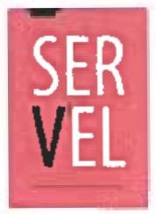

ACEPTA CANDIDATURAS QUE INDICA

### REGION DEL LIBERTADOR GENERAL BERNARDO O'HIGGINS

COMUNA : PAREDONES ELECCION DE CONCEJALES

CHILE VAMOS RENOVACION NACIONAL - INDEPENDIENTES RENOVACION NACIONAL

* JOSE MANUEL CASTRO BOZA
* VIVIANA DEL PILAR MALDONADO VERDUGO INDEPENDIENTES
* RUBEN DARIO BOZA ROMERO
* ALEJANDRO DE LA CRUZ GUERRERO TORRES
* ALEJANDRO ALFONSO PIÑA PINA CHILE VAMOS UDI - INDEPENDIENTES

UNION DEMOCRATA INDEPENDIENTE

* ISABEL MARGARITA GUERRA CASTILLO
* JOSE MIGUEL ANDRES MUÑOZ CATALAN
* SERGIO ANTONIO BRIONES CORNEJO RADICALES E INDEPENDIENTES

PARTIDO RADICAL DE CHILE

* HERNALDO ANDRES AHUMADA CHAVEZ INDEPENDIENTES
* ROCÍO ALEJANDRA GOMEZ VERGARA
* FRANCISCO ALEJANDRO CORNEJO MARTINEZ UNIDAD POR EL APRUEBO P.S PPD E INDEPENDIENTES

P.P.D E INDEPENDIENTES PARTIDO POR LA DEMOCRACIA

* SAMMY ORMAZABAL LOPEZ INDEPENDIENTES
* PAOLA DEL CARMEN BUSTAMANTE VARGAS
* SOTERO ANSELMO URZUA CANALES

P.S E INDEPENDIENTES

PARTIDO SOCIALISTA DE CHILE

* MATIAS ENRIQUE GALLARDO ALEGRIA
* HUGO RODRIGO SANTA MARIA GONZALEZ UNIDOS POR LA DIGNIDAD

DC, PRO, CIUDADANOS E INDEPENDIENTES PARTIDO DEMOCRATA CRISTIANO

* MIGUEL ALEJANDRO MOLINA CONTRERAS INDEPENDIENTES
* ZARELLA ANDREA SILVA CATALAN

Pagina 43

**SER**

**EL**

### ANEXO N ° 1

ACEPTA CANDIDATURAS QUE INDICA

### REGION DEL LIBERTADOR GENERAL BERNARDO O’HIGGINS



COMUNA : PAREDONES

ELECCION DE CONCEJALES UNIDOS POR LA DIGNIDAD

DC, PRO, CIUDADANOS E INDEPENDIENTES INDEPENDIENTES

* WILSON POZO PINA CHILE DIGNO VERDE Y SOBERANO

PARTIDO FEDERACION REGIONALISTA VERDE SOCIAL E INDEPENDIENTES INDEPENDIENTES

NIBALDO ANSELMO CACERES MUÑOZ

Pagina 44

### ANEXO N ° 1

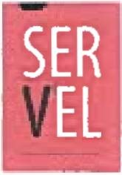

ACEPTA CANDIDATURAS QUE INDICA

### REGION DEL LIBERTADOR GENERAL BERNARDO O’HIGGINS

COMUNA : PERALILLO ELECCION DE CONCEJALES

CHILE VAMOS RENOVACION NACIONAL - INDEPENDIENTES RENOVACION NACIONAL

* RODRIGO ENRIQUE SILVA LEON
* SEBASTIAN ADOLFO FUENTES RODRIGUEZ CHILE VAMOS UDI - INDEPENDIENTES

UNION DEMOCRATA INDEPENDIENTE

* JOSE RICARDO RIVERA SALDAÑA
* JAIME DAVID CAMPOS BERRIOS
* PATRICIA VICTORIA CASTRO LORCA INDEPENDIENTES
* MARCELO ULISES DIAZ SANZANA
* RODRIGO ZUÑIGA PEREZ
* EDUVIGES DEL CARME FERNANDEZ SANCHEZ UNIDAD POR EL APRUEBO P.S PPD E INDEPENDIENTES

P.P.D E INDEPENDIENTES INDEPENDIENTES

* CESAR LUIS JORQUERA PINO
* HECTOR NUÑEZ CORNEJO

P.S E INDEPENDIENTES PARTIDO SOCIALISTA DE CHILE

* LUIS DEL CARMEN CACERES ABARCA INDEPENDIENTES
* SOLEDAD BALDOMERA ORELLANA RIVEROS
* SERGIO HERNAN VALENZUELA DONOSO UNIDOS POR LA DIGNIDAD

DC, PRO, CIUDADANOS E INDEPENDIENTES PARTIDO DEMOCRATA CRISTIANO

* ISABEL FARIAS CORNEJO
* MARIO PEREZ SUAREZ INDEPENDIENTES
* NORMA ANGELICA PARRAGUEZ DIAZ

REPUBLICANOS

REPUBLICANOS E INDEPENDIENTES INDEPENDIENTES

* SANDRA DEL CARMEN REYES SERRANO
* TERESA GABRIELA DINAMARCA GONZALEZ

Pagina 45

### ANEXO N ° 1

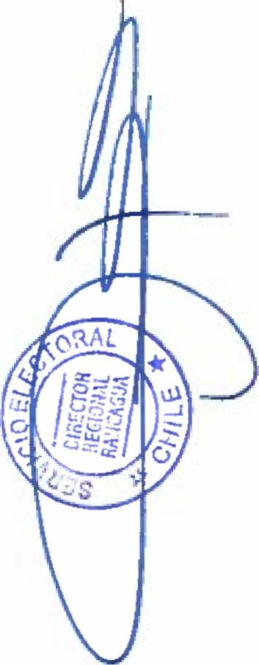

ACEPTA CANDIDATURAS QUE INDICA

### REGION DEL LIBERTADOR GENERAL BERNARDO O'HIGGINS

COMUNA : PERALILLO ELECCION DE CONCEJALES

CHILE DIGNO VERDE Y SOBERANO

PARTIDO COMUNISTA E INDEPENDIENTES INDEPENDIENTES

* LUCIANA IGNACIA OVANDO VALDIVIA

Pagina 46

### ANEXO N ° 1

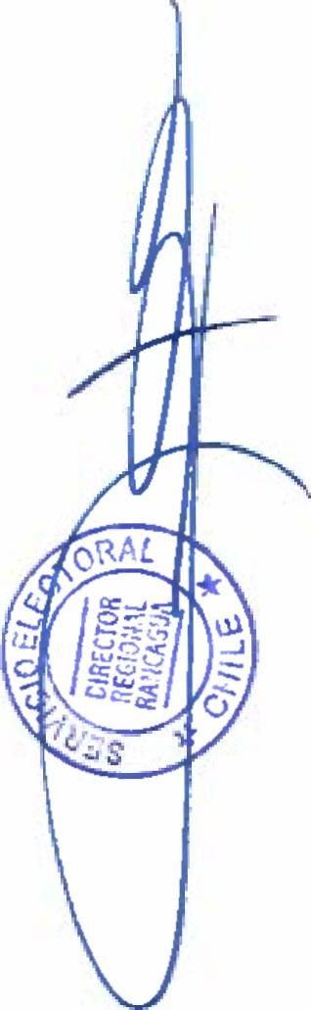

ACEPTA CANDIDATURAS QUE INDICA

### REGION DEL LIBERTADOR GENERAL BERNARDO O'HIGGINS

COMUNA : PEUMO ELECCION DE CONCEJALES

ECOLOGISTAS E INDEPENDIENTES ECOLOGISTAS E INDEPENDIENTES

PARTIDO ECOLOGISTA VERDE

* MARISEL AGUJLAR VELIZ
* MARLENE NUÑEZ VASQUEZ INDEPENDIENTES
* PATRICIO ZAMORANO ORELLANA
* SUSY ARENAS LLANOS
* KATHERINNE ALARCON MOYA CHILE VAMOS EVOPOLI - INDEPENDIENTES

EVOLUCION POLITICA

* NANCY CAROLINA ESTER RIQUELME AGUILERA
* MARCOS ANTONIO AGUILERA TAPIA
* JAIME ENRIQUE CANTO VALDEBENITO INDEPENDIENTES
* LUIS ORLANDO CORDOVA VERGARA CHILE VAMOS PRI E INDEPENDIENTES

PARTIDO REGIONALISTA INDEPENDIENTE DEMOCRATA

* FRANCISCO ANDRES CORNEJO GALAZ
* VIVIANA DEL CARMEN CERDA MARDONES CHILE VAMOS RENOVACION NACIONAL - INDEPENDIENTES

INDEPENDIENTES

* MIGUEL SAEZ RIOS
* DAISY VIDAL ARIAS CHILE VAMOS UDI - INDEPENDIENTES

UNION DEMOCRATA INDEPENDIENTE

* MANUEL ANDRES GONZALEZ TORRES
* MARTA ELENA VALDIVIA QUINTANILLA INDEPENDIENTES
* ARIEL EDUARDO FUENTES VARGAS
* ALEJANDRO CRISTIAN TOBAR PINO

FRENTE AMPLIO

CONVERGENCIA SOCIAL E INDEPENDIENTES INDEPENDIENTES

* MAURICIO AURELIO ROJAS BUSTAMANTE
* MARIA ISOLINA MARTINEZ MUÑOZ

Pagina 47

### ANEXO N ° 1



ACEPTA CANDIDATURAS QUE INDICA

### REGION DEL LIBERTADOR GENERAL BERNARDO O’HIGGINS

COMUNA : PEUMO

ELECCION DE CONCEJALES FRENTE AMPLIO

CONVERGENCIA SOCIAL E INDEPENDIENTES INDEPENDIENTES

* CLAUDIO ESTEBAN BUSTOS DONOSO
* EDUARDO ANTONIO CORDOVA RIQUELME RADICALES E INDEPENDIENTES

PARTIDO RADICAL DE CHILE

* MARCELO ANTONIO ZUÑIGA POBLETE INDEPENDIENTES
* CAMILA ESTEFANY OLEA AROS UNIDAD POR EL APRUEBO P.S PPD E INDEPENDIENTES

P.P.D E INDEPENDIENTES INDEPENDIENTES

* FERMIN CARREÑO CARREÑO
* CLAUDIA LIRA ORELLANA
* JOSE CHAVEZ PEREZ

P.S E INDEPENDIENTES PARTIDO SOCIALISTA DE CHILE

* ELIAS CID CORTES INDEPENDIENTES
* OSVALDO ANDRES HUERTA SANCHEZ UNIDOS POR LA DIGNIDAD

DC, PRO, CIUDADANOS E INDEPENDIENTES PARTIDO DEMOCRATA CRISTIANO

* ROBERTO DE LA CRUZ QUINTANILLA FERNANDEZ INDEPENDIENTES
* ANDRES ALCAYAGA MUÑOZ
* OLGA RENATA PARRAGUEZ CALDERON
* VICTOR HUGO ALARCON ROJAS CHILE DIGNO VERDE Y SOBERANO

PARTIDO COMUNISTA E INDEPENDIENTES INDEPENDIENTES

* CAMILA ANDREA ORTEGA VALENZUELA

PARTIDO FEDERACION REGIONALISTA VERDE SOCIAL E INDEPENDIENTES FEDERACION REGIONALISTA VERDE SOCIAL

* OSVALDO SEGUNDO PAVEZ PAVEZ

Pagina 48

### ANEXO N ° 1

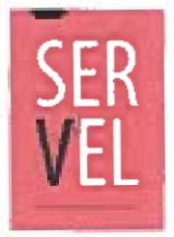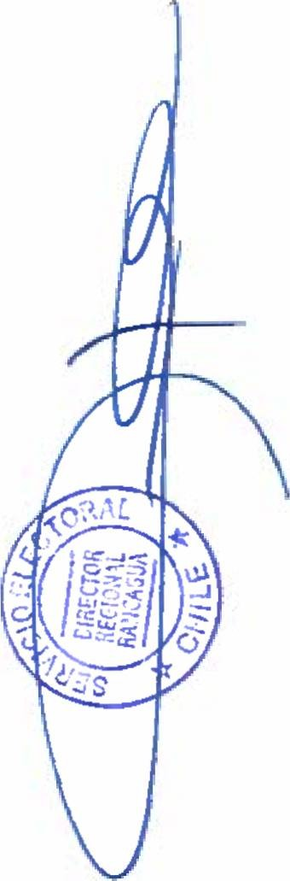

ACEPTA CANDIDATURAS QUE INDICA

### REGION DEL LIBERTADOR GENERAL BERNARDO O'HIGGINS

COMUNA : PEUMO ELECCION DE CONCEJALES

CHILE DIGNO VERDE Y SOBERANO

PARTIDO FEDERACION REGIONALISTA VERDE SOCIAL E INDEPENDIENTES FEDERACION REGIONALISTA VERDE SOCIAL

* NANCY ANDREA CATALAN CONTRERAS

Pagina 49

### ANEXO N ° 1

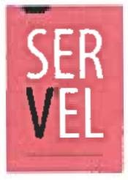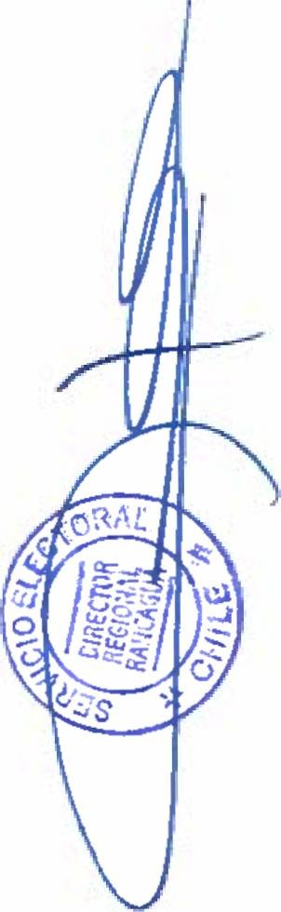

ACEPTA CANDIDATURAS QUE INDICA

### REGION DEL LIBERTADOR GENERAL BERNARDO O'HIGGINS

COMUNA : PICHIDEGUA ELECCION DE CONCEJALES

CHILE VAMOS EVOPOLI - INDEPENDIENTES INDEPENDIENTES

* EDUARDO ENRIQUE FLORES URRUTIA
* CAROLINA ANDREA ABARCA JERIA CHILE VAMOS RENOVACION NACIONAL - INDEPENDIENTES

RENOVACION NACIONAL

* MARCO LORENZO AHUMADA PAREDES
* ANDRES ESPINOZA OVALLE
* MARIA RAQUEL SALDIAS BARRIOS INDEPENDIENTES
* MAURICIO ENRIQUE DE LOS ANGELES MOLINA LARA
* CARLOS ARTURO RIPETTI PEÑA CHILE VAMOS UDI - INDEPENDIENTES

UNION DEMOCRATA INDEPENDIENTE

* MARIE JEANNE LYON AMAND DE MENDIETA
* EMILIA ROSA CESPEDES OSORIO INDEPENDIENTES
* ELIA VANESSA LEYTON MEJIAS
* VILMA GLORIA GONZALEZ GONZALEZ
* CLAUDIO ANTONIO BARRIOS CORNEJO
* SIMON ISMAEL PINTO ORTEGA RADICALES E INDEPENDIENTES

INDEPENDIENTES

* LUIS ESTEBAN SAAVEDRA BAEZA
* SERGIO LEONARDO CONTRERAS BUSTAMANTE
* RAFAEL ABRAHAM PINO LARA UNIDAD POR EL APRUEBO P.S PPD E INDEPENDIENTES

P.S E INDEPENDIENTES PARTIDO SOCIALISTA DE CHILE

* JOHNN GERARDO RUBIO FLORES
* FLOR DEL CARMEN OSORIO CORNEJO UNIDOS POR LA DIGNIDAD

DC, PRO, CIUDADANOS E INDEPENDIENTES INDEPENDIENTES

* MIGUEL IGNACIO ARA YA ALIAGA
* ALVARO ANDRES ARANEDA HERRERA

Pagina 50

### ANEXO N ° 1



ACEPTA CANDIDATURAS QUE INDICA

### REGION DEL LIBERTADOR GENERAL BERNARDO O'HIGGINS

COMUNA : PICHIDEGUA

ELECCION DE CONCEJALES UNIDOS POR LA DIGNIDAD

DC, PRO, CIUDADANOS E INDEPENDIENTES INDEPENDIENTES

* MARIA JESUS MAGAÑA LEYTON
* CESAR FRANCISCO LEYTON RETAMALES
* PAULINO ANDRES GONZALEZ CIFUENTES CHILE DIGNO VERDE Y SOBERANO

PARTIDO COMUNISTA E INDEPENDIENTES COMUNISTA DE CHILE

* CARLOS GUSTAVO RODRIGUEZ BRAVO

PARTIDO FEDERACION REGIONALISTA VERDE SOCIAL E INDEPENDIENTES FEDERACION REGIONALISTA VERDE SOCIAL

* FRANCISCO ANDRES REYES GUERRERO INDEPENDIENTES
* RODRIGO ALEJANDRO ARRIAZA ARRIAZA

Pagina 51

**SER**

**EL**

### ANEXO N ° 1

ACEPTA CANDIDATURAS QUE INDICA

### REGION DEL LIBERTADOR GENERAL BERNARDO O’HIGGINS

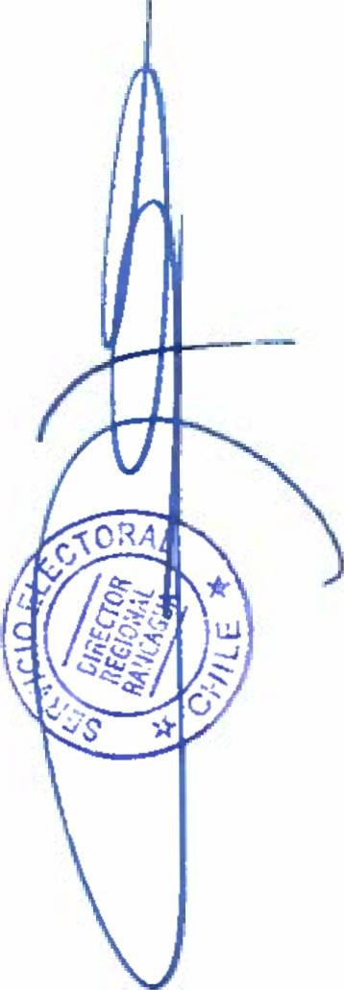

COMUNA : PICHILEMU

ELECCION DE CONCEJALES

CHILE VAMOS EVOPOLI - INDEPENDIENTES EVOLUCION POLITICA

* ISMAEL HERREROS MONTERO INDEPENDIENTES
* LUCILA DEL CARMEN POLANCO PARRAGUEZ
* JUAN PABLO FUENTES ROJAS
* IVAN FELIPE BOZO CACERES

CHILE VAMOS RENOVACION NACIONAL - INDEPENDIENTES RENOVACION NACIONAL

* NICOLAS ANDRADE ARELLANO
* VALENTIN AVILES CONTRERAS
* SOFIA YAVAR RAMIREZ INDEPENDIENTES
* ROSA ELIANA CORNEJO SALAZAR
* ROSA ANA MIRANDA GONZALEZ
* MARCO OLIVOS TRONCOSO CHILE VAMOS UDI - INDEPENDIENTES

UNION DEMOCRATA INDEPENDIENTE

* HUGO ARNALDO TORO GALAZ
* LUIS FERNANDO PAVEZ VARGAS INDEPENDIENTES
* TOBIAS ACUÑA CSILLAG
* HECTOR HERNAN CORNEJO GALARCE RADICALES E INDEPENDIENTES

PARTIDO RADICAL DE CHILE

* MARIA JOSE MAURO MORENO INDEPENDIENTES
* GUSTAVO FERNANDO PUELMA OLAVE UNIDAD POR EL APRUEBO P.S PPD E INDEPENDIENTES

P.S E INDEPENDIENTES PARTIDO SOCIALISTA DE CHILE

* SERGIO ENRIQUE CUEVAS VELOZO
* JOSEFINA TORO RODRIGUEZ
* VERONICA RAMIREZ TAPIA INDEPENDIENTES
* JOSE LUIS CABRERA JORQUERA

Pagina 52

### ANEXO N 0 1

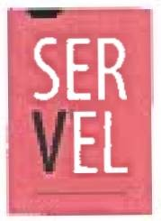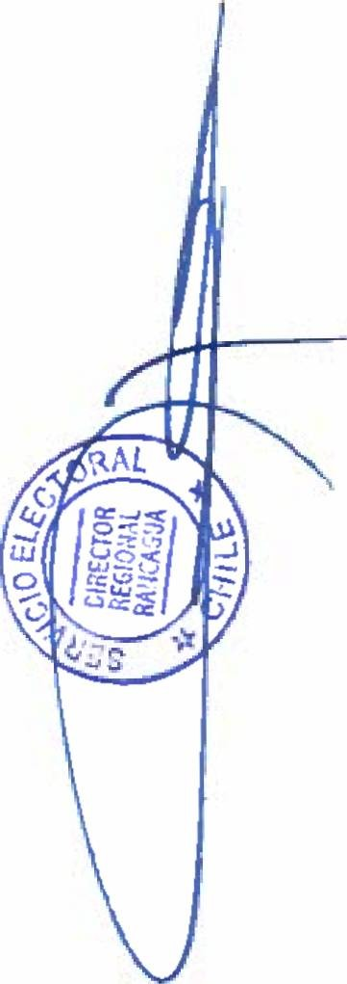

ACEPTA CANDIDATURAS QUE INDICA

### REGION DEL LIBERTADOR GENERAL BERNARDO O'HIGGINS

COMUNA : PICHILEMU

ELECCION DE CONCEJALES UNIDOS POR LA DIGNIDAD

DC, PRO, CIUDADANOS E INDEPENDIENTES PARTIDO DEMOCRATA CRISTIANO

* MARIA SONIA ROSSEL GAJARDO
* GUILLERMO HERMOGENES HERNANDEZ ESPINOZA INDEPENDIENTES
* DANILO ROBLES CACERES
* VICTOR MANUEL ROJAS GONZALEZ
* SEGUNDO ORLANDO REYES GONZALEZ

REPUBLICANOS

REPUBLICANOS E INDEPENDIENTES REPUBLICANO DE CHILE

* LUIS ALEJANDRO MEZA LIZAMA
* MARTA MARISOL PAREDES GUZMAN CHILE DIGNO VERDE Y SOBERANO

PARTIDO COMUNISTA E INDEPENDIENTES COMUNISTA DE CHILE

* ELIZABETH XIMENA BOZO MARAMBIO PARTIDO UNION PATRIOTICA

PARTIDO UNION PATRIOTICA

* CARLOS GERALDO ITURRIETA CLOBARES

Pagina 53

### ANEXO N ° 1



ACEPTA CANDIDATURAS QUE INDICA

### REGION DEL LIBERTADOR GENERAL BERNARDO O'HIGGINS

COMUNA : PLACILLA ELECCION DE CONCEJALES

CHILE VAMOS PRI E INDEPENDIENTES INDEPENDIENTES

* LUIS MARIANO NAVARRO VIDAL
* ANGELICA LORETO LATORRE GONZALEZ
* JOVANA CRISTINA MORALES BURDILES CHILE VAMOS RENOVACION NACIONAL - INDEPENDIENTES

RENOVACION NACIONAL

* CESAR ANTONIO LOPEZ CEPEDA INDEPENDIENTES
* IVO MAX KEOMAR CARO ORELLANA
* DANIELA PAZ DIAZ ARIAS
* BELEN ZUÑIGA JARA CHILE VAMOS UDI - INDEPENDIENTES

UNION DEMOCRATA INDEPENDIENTE

* JUAN EDUARDO RAMIREZ GALLARDO
* CARLOS ALBERTO PABLO NUÑEZ FRITZ INDEPENDIENTES
* VANESSA YESENIA CABELLO PARADA
* LUIS GERARDO MUÑOZ BECERRA RADICALES E INDEPENDIENTES

INDEPENDIENTES

* LAURA INES PONCE DONOSO
* ITALO ANDRES DIAZ URIBE
* DAVID HERNAN VERGARA ESPINA
* XIMENA MARGARITA DIAZ CABELLO
* SERGIO GUIDO FERRADA GOMEZ UNIDAD POR EL APRUEBO P.S PPD E INDEPENDIENTES

P.P.D E INDEPENDIENTES PARTIDO POR LA DEMOCRACIA

- ENRIQUE DIAZ QUIROZ

P.S E INDEPENDIENTES

PARTIDO SOCIALISTA DE CHILE

* HERNAN RAUL SANTA MARIA GONZALEZ INDEPENDIENTES
* GERVASIO ANTONIO GALAZ MUÑOZ UNIDOS POR LA DIGNIDAD

DC, PRO, CIUDADANOS E INDEPENDIENTES PARTIDO DEMOCRATA CRISTIANO

* PAULA ALEJANDRA BUSTAMANTE PINTO

Pagina 54

### ANEXO N ° 1

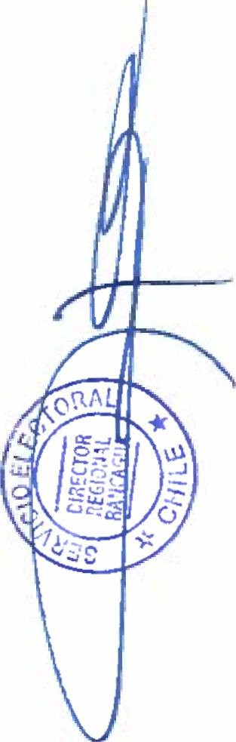

ACEPTA CANDIDATURAS QUE INDICA

### REGION DEL LIBERTADOR GENERAL BERNARDO O’HIGGINS

COMUNA : PLACILLA

ELECCION DE CONCEJALES UNIDOS POR LA DIGNIDAD

DC, PRO, CIUDADANOS E INDEPENDIENTES PARTIDO DEMOCRATA CRISTIANO

* MARCELO GONZALEZ FARIAS INDEPENDIENTES
* ARMANDO ENRIQUE REBOLLEDO BECERRA
* JORGE AUGUSTO CABELLO GAETE
* BASTIAN GIOVANNl PALOMINOS DINAMARCA CHILE DIGNO VERDE Y SOBERANO

PARTIDO FEDERACION REGIONALISTA VERDE SOCIAL E INDEPENDIENTES FEDERACION REGIONALISTA VERDE SOCIAL

* JORGE RICARDO MARTINEZ BOLVARAN

Pagina 55

### ANEXO N ° 1



ACEPTA CANDIDATURAS QUE INDICA

### REGION DEL LIBERTADOR GENERAL BERNARDO O'HIGGINS

COMUNA : PUMANQUE ELECCION DE CONCEJALES

CHILE VAMOS EVOPOLI - INDEPENDIENTES INDEPENDIENTES

* MARIANELLA JORQUERA TAPIA
* EDUARDO ALEXIS SILVA MARTINEZ
* FRANCISCO JAVIER CORNEJO PEÑALOZA CHILE VAMOS PRI E INDEPENDIENTES

INDEPENDIENTES

* JOSE LUIS BELMAR VILLALON
* WILLIAM ALEJANDRO JORQUERA REYES
* AGENOR AQUILES PIÑA PEREZ
* VICTOR MAURICIO CABRERA BARRAZA
* JUAN CARLOS JEREZ MENDEZ
* MILTON ALEXIS GONZALEZ CASANOVA CHILE VAMOS RENOVACION NACIONAL - INDEPENDIENTES

RENOVACION NACIONAL

* LUIS ALBERTO ACEVEDO PARRAGUEZ
* JUAN CARLOS HERNANDEZ CASTILLO INDEPENDIENTES
* EMILIO BUSTAMANTE ALVAREZ
* DORALISA DEL CARMEN JORQUERA JORQUERA
* GERONIMO ALEJANDRO PUEBLA LEON CHILE VAMOS UDI - INDEPENDIENTES

INDEPENDIENTES

* SERGIO LEONIDAS DUQUE REBOLLEDO
* JOSE JOAQUIN MACKENZIE GONZALEZ
* HARRY RAYMOND EVANS CASTRO
* KAREN ANGELINA BRITO DONOSO
* PABLO CESAR LOPEZ MORALES UNIDAD POR EL APRUEBO P.S PPD E INDEPENDIENTES

P.S E INDEPENDIENTES

PARTIDO SOCIALISTA DE CHILE

* LUIS OCTAVIO CABRERA GALAZ INDEPENDIENTES
* NATALIA ISABEL CONTRERAS LORCA UNIDOS POR LA DIGNIDAD

DC, PRO, CIUDADANOS E INDEPENDIENTES PARTIDO DEMOCRATA CRISTIANO

* EMILIO SOTO CORNEJO

Pagina 56

### ANEXO N ° 1



ACEPTA CANDIDATURAS QUE INDICA

### REGION DEL LIBERTADOR GENERAL BERNARDO O'HIGGINS

COMUNA : PUMANQUE

ELECCION DE CONCEJALES UNIDOS POR LA DIGNIDAD

DC, PRO, CIUDADANOS E INDEPENDIENTES PARTIDO DEMOCRATA CRISTIANO

* JAIME PEREZ RAMIREZ

INDEPENDIENTES T

* RAUL POLANCO ESTRADA

Pagina 57

SEL

### ANEXO N ° 1

ACEPTA CANDIDATURAS QUE INDICA

### REGION DEL LIBERTADOR GENERAL BERNARDO O’HIGGINS

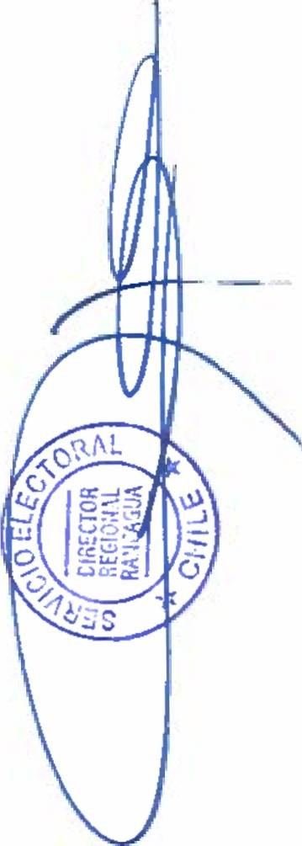

COMUNA : QUINTA DE TILCOCO

ELECCION DE CONCEJALES

CHILE VAMOS PRI E INDEPENDIENTES

PARTIDO REGIONALISTA INDEPENDIENTE DEMOCRATA

* ALEXIS BASTIAN CATALAN VALENZUELA
* MALVINA ALEJANDRA MENA SEGUEL INDEPENDIENTES
* ROBINSON MIGUEL FUENZALIDA RODRIGUEZ
* NATALIA IVONNE FUENZALIDA OLMEDO
* HECTOR JAVIER VASQUEZ AVILES
* MARCELO EDUARDO CACERES FERRADA CHILE VAMOS RENOVACION NACIONAL - INDEPENDIENTES

RENOVACION NACIONAL

* JOSE RUPERTO PAVEZ TOBAR
* NESSY CINZIA DEL CARMEN MORATELLI SOLAR
* LUIS ENRIQUE GALVEZ CASTILLO INDEPENDIENTES
* MARCELA DEL TRANSITO CONTRERAS VARGAS
* SERGIO ALFONSO CUADRA SMIRNOW
* MARCO ANTONIO VARGAS MUÑOZ CHILE VAMOS UDI - INDEPENDIENTES

INDEPENDIENTES

* FRANCISCO ALBERTO FAGERSTROM CANCINO
* PEDRO HERNAN OLEA DONOSO
* ALEX RODRIGO SALAS GONZALEZ
* LEONARDO ANTONIO CORREA GAJARDO
* JONATHAN MANUEL MIRANDA PIÑA

FRENTE AMPLIO

CONVERGENCIA SOCIAL E INDEPENDIENTES CONVERGENCIA SOCIAL

* HECTOR ORLANDO RAMIREZ GUERRERO INDEPENDIENTES
* VALERIA ANDREA PEREZ GONZALEZ
* GLORIA EVELYN SALVATIERRA ZAMORANO
* MARCELA FERNANDA SANTANDER ROJAS REVOLUCION DEMOCRATICA E INDEPENDIENTES

INDEPENDIENTES

* BASTIAN ALFONSO CASTRO ARCE

Pagina 58

### ANEXO N ° 1

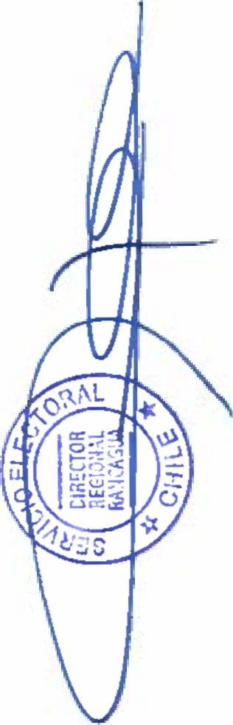

■■ ACEPTA CANDIDATURAS QUE INDICA

### REGION DEL LIBERTADOR GENERAL BERNARDO O'HIGGINS

COMUNA : QUINTA DE TILCOCO ELECCION DE CONCEJALES

UNIDAD POR EL APRUEBO P.S PPD E INDEPENDIENTES

P.P.D E INDEPENDIENTES PARTIDO POR LA DEMOCRACIA

* RICARDO HIDALGO JARA
* IGNACIO LOBOS RODRIGUEZ

P.S E INDEPENDIENTES

PARTIDO SOCIALISTA DE CHILE

* PABLO EUGENIO LEON PALMA INDEPENDIENTES
* MONICA EUGENIA MATUS RIVAS
* CATALINA VERONICA GALVEZ MADRID UNIDOS POR LA DIGNIDAD

DC, PRO, CIUDADANOS E INDEPENDIENTES PARTIDO DEMOCRATA CRISTIANO

* RAIMUNDO DEL CARMEN HORTA AHUMADA INDEPENDIENTES
* MARCELO ALEJANDRO RODRIGUEZ SILVA
* ROBERTO SEBASTIAN ARAOS SALDAÑA
* RUTH GONZALEZ SANDIVARES
* CESAR ANDRES CADIZ HORMAZABAL
* IVAN CAMILO ALLEGRO GONZALEZ CHILE DIGNO VERDE Y SOBERANO

PARTIDO COMUNISTA E INDEPENDIENTES INDEPENDIENTES

MARIA GABRIELA PEREZ ZAMORANO

PARTIDO FEDERACION REGIONALISTA VERDE SOCIAL E INDEPENDIENTES INDEPENDIENTES

* MARIA DEL ROSARIO URIBE ULLOA
* ROBERTO IVAN VARGAS MUÑOZ
* JAIME PATRICIO SILVA FLORES

Pagina 59

### ANEXO N ° 1

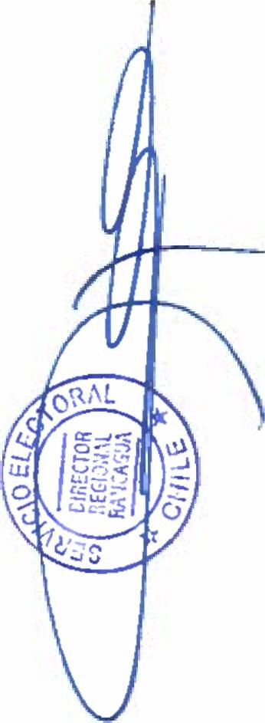

ACEPTA CANDIDATURAS QUE INDICA

### REGION DEL LIBERTADOR GENERAL BERNARDO O'HIGGINS

COMUNA : RANCAGUA ELECCION DE CONCEJALES

ECOLOGISTAS E INDEPENDIENTES ECOLOGISTAS E INDEPENDIENTES

PARTIDO ECOLOGISTA VERDE

* JORGE BUSTOS MELLADO
* NAHIR DE JESUS FAJARDO HERNANDEZ
* RONALD KEVIN KONING SOTO
* VALENTINA CACERES MONSALVEZ
* GRACIELA ISLA PEREZ
* PAOLA FUENTES VERGARA INDEPENDIENTES
* EMERSON AVENDAÑO LLANCA
* EUGENIA GAETE TAPIA CHILE VAMOS EVOPOLI - INDEPENDIENTES

EVOLUCION POLITICA

* MARCELA YOLANDA RAGNI VARGAS
* JOSE ALBERTO VALENTIN KRUG OLEA
* JACKANDREE RODRIGUEZ FERNANDEZ
* JOSE RAMON LIZANA GODOY
* CLAUDIO MAURICIO MUÑOZ ROMAN
* MAURICIO ALBERTO ORTIZ AYUSO
* RAUL ALFREDO VELOZO OSSES INDEPENDIENTES
* CAROLINA BETZABE CONNELL CARRASCO CHILE VAMOS PRI E INDEPENDIENTES

PARTIDO REGIONALISTA INDEPENDIENTE DEMOCRATA

* JAVIER BASILIO CABALLERO BAEZA
* RODRIGO ALEJANDRO SOTO IBARRA
* ROSA XIMENA BRAVO RAVELLO INDEPENDIENTES
* JEANETT DEL CARMEN PINTO MARCHANT
* GONZALO ARNOLDO PAIVA ORTIZ
* PAULA MARCELA PEREZ DUARTE
* DAGOBERTO FORTUOSO REYES GALLARDO CHILE VAMOS RENOVACION NACIONAL - INDEPENDIENTES

RENOVACION NACIONAL

* PILAR ANDREA DODERO GUZMAN

Pagina 60

### ANEXO N ° 1

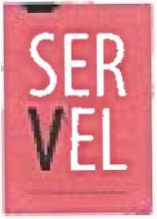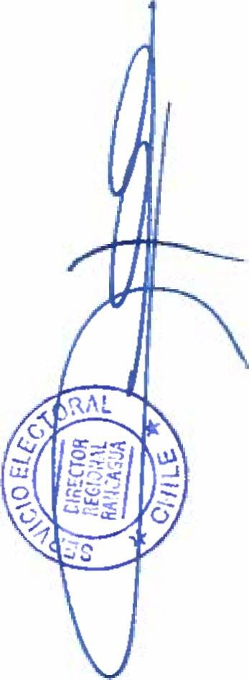

ACEPTA CANDIDATURAS QUE INDICA

### REGION DEL LIBERTADOR GENERAL BERNARDO O’HIGGINS

COMUNA : RANCAGUA ELECCION DE CONCEJALES

CHILE VAMOS RENOVACION NACIONAL - INDEPENDIENTES RENOVACION NACIONAL

* DANILO OSVALDO SANCHEZ SANCHEZ
* ALEJANDRO HUMBERTO SERRANO RAMIREZ
* NELDA ZARATE SALDIAS INDEPENDIENTES
* JULIO CAMPOS ROJAS
* EDITH ROSA CARO MONTERO
* MARIA DEL CARMEN ORUETA DE VAL
* MANUEL ESTEBAN FRANCISCO POLGATIZ CADIZ CHILE VAMOS UDI - INDEPENDIENTES

UNION DEMOCRATA INDEPENDIENTE

* BERNARDO MARCEL ABRIGO HUPAT
* AMANDA DEL CARMEN CRISOSTO CORREA
* VERONICA SALGADO OLATE
* JACQUELINE VIDAL DELAIGUE INDEPENDIENTES
* ARTURO SEGUNDO JARA CARRASCO
* ANIBAL SEGUNDO GONZALEZ ESPINOZA
* RAMON CARVAJAL PARADA
* ARTURO MIGUEL MUÑOZ VELASQUEZ

FRENTE AMPLIO

CONVERGENCIA SOCIAL E INDEPENDIENTES CONVERGENCIA SOCIAL

* ARTURO SAMUEL BAHAMONDES BUSTAMANTE INDEPENDIENTES
* MARIA PAZ BRICEÑO MUÑOZ REVOLUCION DEMOCRATICA E INDEPENDIENTES

REVOLUCION DEMOCRATICA

* YANAIDA ANTONELLA PADILLA CANESSA
* DIEGO ARTEMIO RIVERA ESPINOZA
* JUAN IGNACIO GAETE GALLARDO INDEPENDIENTES
* CLAUDIA FABIOLA SAN MARTIN LEON
* HUGO ANDRES GUZMAN MILLAN RADICALES E INDEPENDIENTES

PARTIDO RADICAL DE CHILE

* OCTAVIO YAÑEZ MORENO

Pagina 61

### ANEXO N 0 1

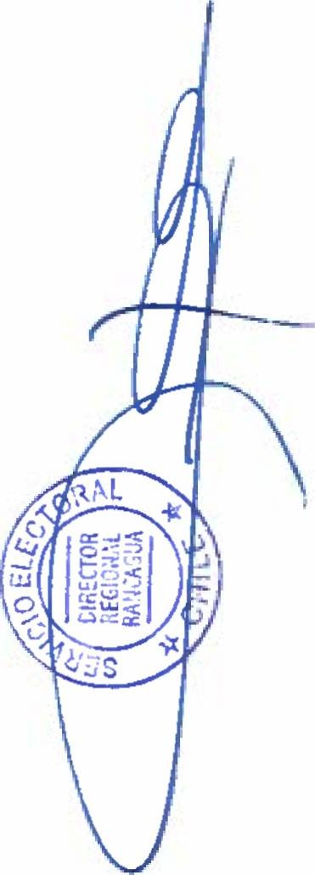

* ACEPTA CANDIDATURAS QUE INDICA

### REGION DEL LIBERTADOR GENERAL BERNARDO O’HIGGINS

COMUNA : RANCAGUA

ELECCION DE CONCEJALES RADICALES E INDEPENDIENTES

INDEPENDIENTES

* ALEJANDRA DEL CARMEN REYES SOTO
* LJSSETTE ENID MALUJE MORALES
* WILLIAMS ESTEBAN ACOSTA PINTO
* CRISTIAN ANDRES TOLEDO PONCE
* JOHN ANTHONY GREIG ACEVEDO
* PATRICIO ALEJANDRO SALAZAR CARRASCO
* JUAN CARLOS OLMOS CASTRO
* BARBARA FABIOLA MERINO CAMPOS
* RAUL JARA ALBORNOZ

UNIDAD POR EL APRUEBO P.S PPD E INDEPENDIENTES

P.P.D E INDEPENDIENTES PARTIDO POR LA DEMOCRACIA

* VERONICA ATTON BUSTAMANTE
* MANUEL VILLAGRA ASTORGA INDEPENDIENTES
* CRISTIAN GODOY SOLIS
* CRISTIAN TREJOS AVENDAÑO
* RICARDO RODRIGUEZ VERGARA

P.S E INDEPENDIENTES

PARTIDO SOCIALISTA DE CHILE

* PATRICIO HUMBERTO HENRIQUEZ HENRIQUEZ
* MARIA SOLEDAD NAVARRO LLANTEN
* PABLO ANDRES BAEZA ZAMORANO
* FRANCISCO ALEJANDRO JIMENEZ PAIVA
* DIEGO BENJAMIN BARRERA SOLIS UNIDOS POR LA DIGNIDAD

DC, PRO, CIUDADANOS E INDEPENDIENTES PARTIDO DEMOCRATA CRISTIANO

* RICARDO TUDELANETTLE
* GLORIA LOPEZ LOPEZ
* CARLOS DAVID OCTAVIO ARELLANO BAEZA PARTIDO PROGRESISTA DE CHILE
* FILOMENA DEL CARMEN URBINA CAMPOS INDEPENDIENTES
* SANDRA FIERRO REYES

Pagina 62

### ANEXO N ° 1

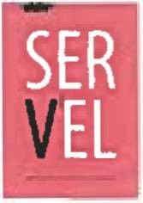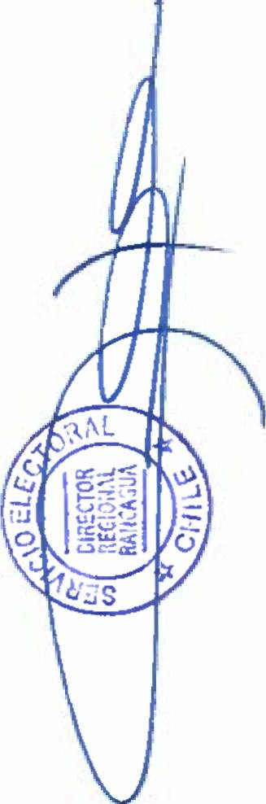

ACEPTA CANDIDATURAS QUE INDICA

### REGION DEL LIBERTADOR GENERAL BERNARDO O'HIGGINS

COMUNA : RANCAGUA

ELECCION DE CONCEJALES UNIDOS POR LA DIGNIDAD

DC, PRO, CIUDADANOS E INDEPENDIENTES INDEPENDIENTES

* MOISES ELIECER ULLOAARRIAGADA
* PATRICIO OLMEDO ROJAS
* ROMINA ANTONIA PINTO ROMERO

REPUBLICANOS

REPUBLICANOS E INDEPENDIENTES REPUBLICANO DE CHILE

* JUAN CARLOS MACKAY JARPA
* HERNAN FRANCISCO SALGADO HERRERA
* ALVARO FRANCISCO RAMIREZ ORREGO
* ALEJANDRO ESTEBAN OLEA OLIVA CHILE DIGNO VERDE Y SOBERANO

PARTIDO COMUNISTA E INDEPENDIENTES COMUNISTA DE CHILE

* GABRIEL JACOB ABEGNEGO ARRIAZA YAÑEZ
* VIVIANA MAKARENA MORALES SANDOVAL
* PATRICIA VERONICA SEGURA DUCO
* GONZALO HERNAN DIAZ BARRIOS
* DANIELA ANDREA GARRIDO GILBERTO PARTIDO UNION PATRIOTICA

PARTIDO UNION PATRIOTICA

* GUIDO EDMUNDO MIRANDA ROJAS
* RAUL ALEJANDRO CONTRERAS ROJAS
* MARIA JOSE CORREA LILLO
* VICENTE ANDRES ROJAS ARANCIBIA

Pagina 63

### ANEXO N ° 1

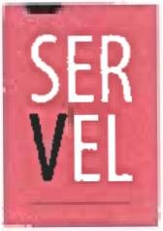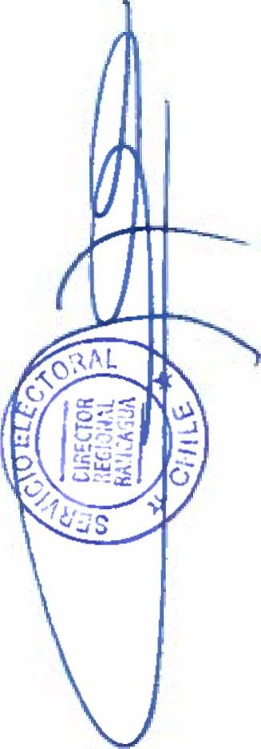

ACEPTA CANDIDATURAS QUE INDICA

### REGION DEL LIBERTADOR GENERAL BERNARDO O’HIGGINS

COMUNA : RENGO ELECCION DE CONCEJALES

CHILE VAMOS PRI E INDEPENDIENTES

PARTIDO REGIONALISTA INDEPENDIENTE DEMOCRATA

* YAMIL NADIM HARUN ALARCON
* ARTURO EDUARDO REYES ARAVENA
* MARIA JOSE BECERRA BRAVO

CHILE VAMOS RENOVACION NACIONAL - INDEPENDIENTES RENOVACION NACIONAL

* MATILDE DEL CARMEN CESPEDES ORTIZ
* ENRIQUE ALFONSO DEL BARRIO HERNANDEZ
* MARCELO DAVID FUENTES PLACENCIA
* CRISTIAN ENRIQUE IBARRA GONZALEZ INDEPENDIENTES
* ALFONSO DOMINGUEZ COVARRUBIAS CHILE VAMOS UDI - INDEPENDIENTES

UNION DEMOCRATA INDEPENDIENTE

* PABLO CESAR DURAN ROMAN INDEPENDIENTES
* MARGARITA INES COFRE MIRANDA
* ORIANA DEL CARMEN GONZALEZ GONZALEZ
* GERARDO GUMERCINDO BARRERA GATICA
* CRISTIAN ALFREDO ORTEGA VALENZUELA
* MILENKO TANK RANDOLPH

FRENTE AMPLIO

CONVERGENCIA SOCIAL E INDEPENDIENTES CONVERGENCIA SOCIAL

* PAMELA DE LOURDES COSSIO CATALDO INDEPENDIENTES
* CRISTIAN GALVEZ VARGAS REVOLUCION DEMOCRATICA E INDEPENDIENTES

REVOLUCION DEMOCRATICA

* NICOLAS VICENTE NILO SOTELO INDEPENDIENTES
* FLOR ALBA DEL CARMEN PINO OYARZUN

DIGNIDAD AHORA

HUMANICEMOS CHILE INDEPENDIENTES

* NATALIA ROSA LORCA ALCAIDE

Pagina 64

### ANEXO N ° 1

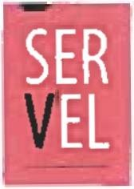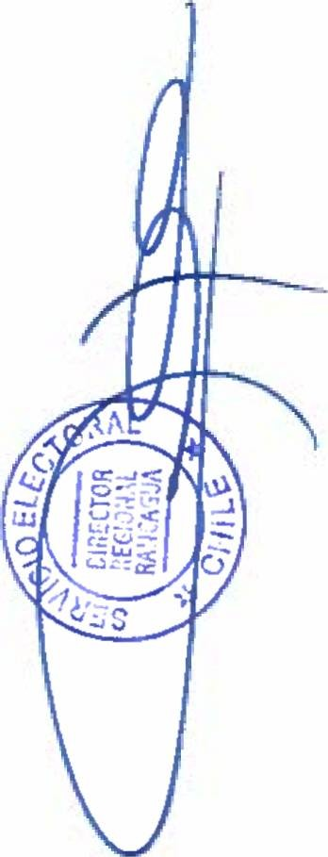

ACEPTA CANDIDATURAS QUE INDICA

### REGION DEL LIBERTADOR GENERAL BERNARDO O'HIGGINS

COMUNA : RENGO

ELECCION DE CONCEJALES DIGNIDAD AHORA

HUMANICEMOS CHILE INDEPENDIENTES

* LUIS ANTONIO DOTE ORELLANA RADICALES E INDEPENDIENTES

PARTIDO RADICAL DE CHILE

* ANTONIO WLADIMIR GONZALEZ AGUILERA INDEPENDIENTES
* MANUEL ALONSO DURAN CALDERON
* IVONNE ESMERALDA DEL CARMEN SEREÑO SALGADO
* ANGELO CRISTIAN GARCIA CABRERA
* SUSANA DEL PILAR MORALES GUAJARDO UNIDAD POR EL APRUEBO P.S PPD E INDEPENDIENTES

P.P.D E INDEPENDIENTES INDEPENDIENTES

* MARIA ANGELICA BRIONES SAAVEDRA
* CRISTIAN ZUÑIGA CONEJEROS
* CRISTIAN PARRAGUEZ GONZALEZ

P.S E INDEPENDIENTES

PARTIDO SOCIALISTA DE CHILE

* CARLOS FRANCISCO RAMIREZ PEREZ
* KARINA DEL CARMEN GONZALEZ MALDONADO

REPUBLICANOS

REPUBLICANOS E INDEPENDIENTES REPUBLICANO DE CHILE

* CARLOS ALBERTO CECIL ADARO SALINERO INDEPENDIENTES
* LILIANA MARCIA REINA TORO CHILE DIGNO VERDE Y SOBERANO

PARTIDO COMUNISTA E INDEPENDIENTES COMUNISTA DE CHILE

* ANA LUZ GONZALEZ PALMA

PARTIDO FEDERACION REGIONALISTA VERDE SOCIAL E INDEPENDIENTES FEDERACION REGIONALISTA VERDE SOCIAL

* JUAN EDUARDO ARAYA SILVA INDEPENDIENTES
* MARITZA DE LAS MERCEDES VELASCO GUZMAN

Pagina 65

### ANEXO N ° 1

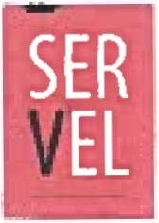

ACEPTA CANDIDATURAS QUE INDICA

### REGION DEL LIBERTADOR GENERAL BERNARDO O’HIGGINS

COMUNA : RENGO ELECCION DE CONCEJALES

CHILE DIGNO VERDE Y SOBERANO

PARTIDO FEDERACION REGIONALISTA VERDE SOCIAL E INDEPENDIENTES INDEPENDIENTES

* JOSE ALEJANDRO DIAZ ROJAS

Pagina 66

### ANEXO N ° 1

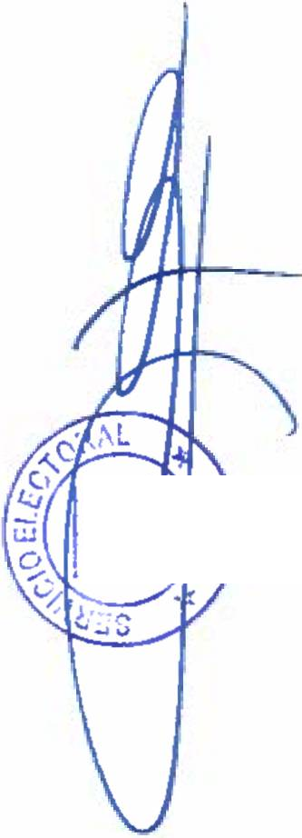

ACEPTA CANDIDATURAS QUE INDICA

### REGION DEL LIBERTADOR GENERAL BERNARDO O'HIGGINS

COMUNA : REQUINOA ELECCION DE CONCEJALES

CHILE VAMOS EVOPOLI - INDEPENDIENTES EVOLUCION POLITICA

* GABRIEL HUMBERTO DIAZ VALENZUELA
* CRISTOBAL AUGUSTO BELTRAMIN SANCHEZ
* MAURICIO ANTONIO GUTIERREZ DINAMARCA CHILE VAMOS PRI E INDEPENDIENTES

PARTIDO REGIONALISTA INDEPENDIENTE DEMOCRATA

* ANA MARIA ARANGUIZ SAAVEDRA
* ANGEL JUVENAL SOTO OLAVE INDEPENDIENTES
* ANGEL ENRIQUE MOYA CARVAJAL
* ELIZABETH DEL CARMEN SANDOVAL GUTIERREZ CHILE VAMOS RENOVACION NACIONAL - INDEPENDIENTES

RENOVACION NACIONAL

* SERGIO ROBERTO CABEZAS CHAVEZ
* MIGUEL ANGEL AHUMADA HERNANDEZ

**ClhECTOR**

**RA’kTÓJA**

* LUIS ALBERTO GONZALEZ VALDIVIA
* JOSE RAMON PARRAGUEZ URRA
* OSVALDO ENRIQUE RAMIREZ CERDA
* MARISOL JANET RIVERA VEGA CHILE VAMOS UDI - INDEPENDIENTES

UNION DEMOCRATA INDEPENDIENTE

* FLOR MARIA ARRIAZA PINTO
* HUGO ALEJANDRO NUÑEZ GUERRERO INDEPENDIENTES
* ANTONIO HECHEM PEREZ
* MISAEL MAURICIO MOYA VERA
* CLAUDIO IGNACIO AHUMADA CONDE

FRENTE AMPLIO

CONVERGENCIA SOCIAL E INDEPENDIENTES INDEPENDIENTES

* LUIS FERNANDO MEDINA AREVALO UNIDAD POR EL APRUEBO P.S PPD E INDEPENDIENTES

P.P.D E INDEPENDIENTES PARTIDO POR LA DEMOCRACIA

- LEONARDO PEÑALOZA MEDINA

Pagina 67

### ANEXO N ° 1

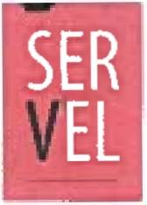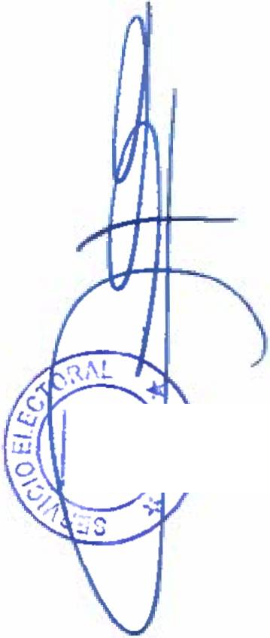

ACEPTA CANDIDATURAS QUE INDICA

### REGION DEL LIBERTADOR GENERAL BERNARDO O'HIGGINS

COMUNA : REQUINOA ELECCION DE CONCEJALES

UNIDAD POR EL APRUEBO P.S PPD E INDEPENDIENTES

P.P.D E INDEPENDIENTES INDEPENDIENTES

- PABLO VALENZUELA TORREALBA

P.S E INDEPENDIENTES PARTIDO SOCIALISTA DE CHILE

* SANDRA JACQUELINE VILLANUEVA URRA
* SANDRA MERCEDES QUEZADA GUERRERO INDEPENDIENTES
* JORGE LUIS PEREIRA AGUILAR UNIDOS POR LA DIGNIDAD

DC, PRO, CIUDADANOS E INDEPENDIENTES INDEPENDIENTES

* LUIS ANDRES HORMAZABAL CASTRO PARTIDO UNION PATRIOTICA

PARTIDO UNION PATRIOTICA

..cv. RAXAaUA

* JOCELYN SABINA OVALLE ALARCON
* CYNTIA ELENA LOPEZ RIOS
* OMAR CAMILO HENRIQUEZ GUERRERO
* JUAN EULOGIO PEÑALOZA GUAJARDO

Pagina 68

### ANEXO N ° 1

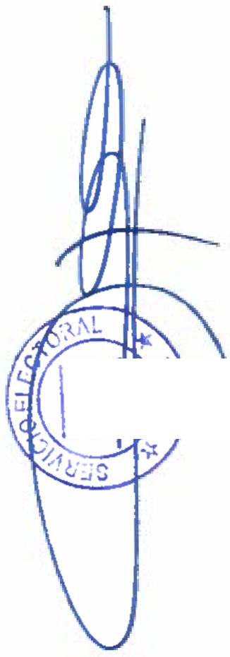

ACEPTA CANDIDATURAS QUE INDICA

### REGION DEL LIBERTADOR GENERAL BERNARDO O’HIGGINS

COMUNA : SAN FERNANDO ELECCION DE CONCEJALES

CHILE VAMOS EVOPOLI - INDEPENDIENTES EVOLUCION POLITICA

* OSCAR ANDRES JORQUERA CIFUENTES
* SONIA DE LAS MERCEDES PAVEZ GONZALEZ
* JOSE ELIAS RISHMAWI CUMSILLE INDEPENDIENTES
* ALEX FERNANDO LERMANDA SANCHEZ
* NATALI PATRICIA AHUMADA SOTO
* SANDRASOLEDADANDAUR AGUILERA CHILE VAMOS PRI E INDEPENDIENTES

PARTIDO REGIONALISTA INDEPENDIENTE DEMOCRATA

* MARITZA DEL ROSARIO VALENCIA VALENCIA
* PAOLA ANGELICA SOTO CORNEJO CHILE VAMOS RENOVACION NACIONAL - INDEPENDIENTES

RENOVACION NACIONAL

* BLANCA IRMA BARROS MEDINA

**DIRECTOR**

* rr- .Mi
* JOSE LUIS GONZALEZ DIAZ
* CHRISTIAN ANDRES GONZALEZ GONZALEZ INDEPENDIENTES
* RAMON ANTOLIN VASQUEZ RIQUELME CHILE VAMOS UDI - INDEPENDIENTES

UNION DEMOCRATA INDEPENDIENTE

* FELIPE GERARDO RIVADENEIRA TRONCOSO
* FELIPE ANDRES BAHAMONDE MIGUELES INDEPENDIENTES
* JORGE ANTONIO VASQUEZ VALENZUELA
* ARIELA DEL ROCIO MUÑOZ SOTO
* CAMILA FERNANDA LABRAÑA PEREIRA
* MARTA CADIZ COPPIA

FRENTE AMPLIO

CONVERGENCIA SOCIAL E INDEPENDIENTES CONVERGENCIA SOCIAL

* JORGE EDUARDO ALLENDES OYARCE
* FANY ROMINA CORNEJO SAN MARTIN
* LORENZO FRANCISCO GONZALEZ CABRERA PARTIDO COMUNES E INDEPENDIENTES

INDEPENDIENTES

* LUIS OSVALDO MATURANA MATURANA

Pagina 69

### ANEXO N ° 1

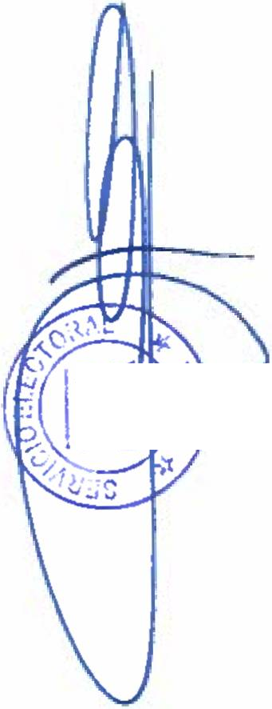

ACEPTA CANDIDATURAS QUE INDICA

### REGION DEL LIBERTADOR GENERAL BERNARDO O’HIGGINS

COMUNA : SAN FERNANDO

ELECCION DE CONCEJALES FRENTE AMPLIO

REVOLUCION DEMOCRATICA E INDEPENDIENTES REVOLUCION DEMOCRATICA

* VALENTINA PAZ DUPUY TEJOS INDEPENDIENTES
* FERNANDO ANDRES MEZA ROJAS RADICALES E INDEPENDIENTES

PARTIDO RADICAL DE CHILE

* JORGE ARMANDO CHAMORRO CARRASCO
* RODRIGO HERNAN VALDERRAMA TOLEDO
* PEDRO JUAN FLORES TAPIA
* WASHINGTON EUGENIO POLIDORI VENEGAS INDEPENDIENTES
* ANALIA BELEN POZO FRIAS
* ERNESTO ANTONIO FARFAN FIERRO UNIDAD POR EL APRUEBO P.S PPD E INDEPENDIENTES

**ti SECTOR**

P.P.D E INDEPENDIENTES PARTIDO POR LA DEMOCRACIA

* NELSON ARNOLDO PEREZ ARENAS INDEPENDIENTES
* MIGUEL ALEJANDRO SEPULVEDA CALVO
* CATALINA ASTORGA TORRES

P.S E INDEPENDIENTES

PARTIDO SOCIALISTA DE CHILE

* ROBERT PATRICIO ARIAS SOLIS
* FRANCO DAVID HORMAZABAL OSORIO
* ELIANA DE LAS MERCEDES CASTRO JIMENEZ UNIDOS POR LA DIGNIDAD

DC, PRO, CIUDADANOS E INDEPENDIENTES PARTIDO DEMOCRATA CRISTIANO

* MIGUEL GONZALEZ FELIU
* SONIA GONZALEZ URZUA PARTIDO PROGRESISTA DE CHILE
* VICTOR ALEXANDER LISBOA POBLETE
* PEDRO SEGUNDO FUENTES FIGUEROA CHILE DIGNO VERDE Y SOBERANO

PARTIDO COMUNISTA E INDEPENDIENTES COMUNISTA DE CHILE

* DAVID ANTONIO MATURANA BENAVENTE

Pagina 70

### ai ANEXO N 0 1

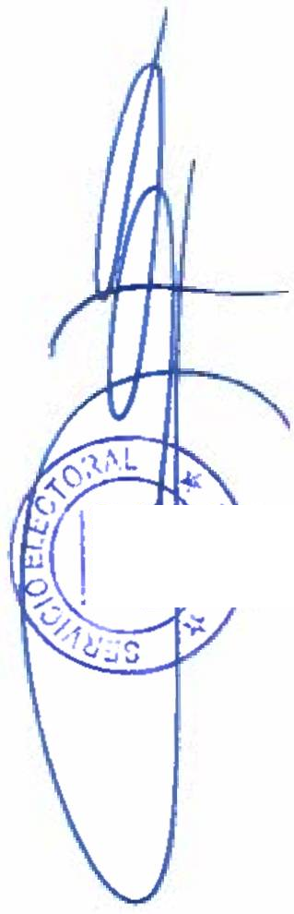

ACEPTA CANDIDATURAS QUE INDICA

### REGION DEL LIBERTADOR GENERAL BERNARDO O’HIGGINS

COMUNA : SAN FERNANDO ELECCION DE CONCEJALES

CHILE DIGNO VERDE Y SOBERANO

PARTIDO FEDERACION REGIONALISTA VERDE SOCIAL E INDEPENDIENTES FEDERACION REGIONALISTA VERDE SOCIAL

* CARLOS FERNANDO GUZMAN VASQUEZ INDEPENDIENTES
* PATRICIA DEL CARMEN VALENZUELA QUEZADA
* LAURA LORETO MARTINEZ BALCARZEL PARTIDO UNION PATRIOTICA

PARTIDO UNION PATRIOTICA

* EDUARDO ALONSO PATRICIO ORELLANA RIVEROS CANDIDATURA INDEPENDIENTE
* CRISTIAN DIAZ CORREA CANDIDATURA INDEPENDIENTE
* FRANCISCO VALDERRAMA LEON CANDIDATURA INDEPENDIENTE
* JUAN SEBASTIAN MUÑOZ SILVA

**CIRECTOR**

Pagina 71

### ANEXO N ° 1

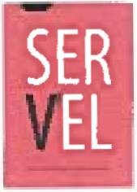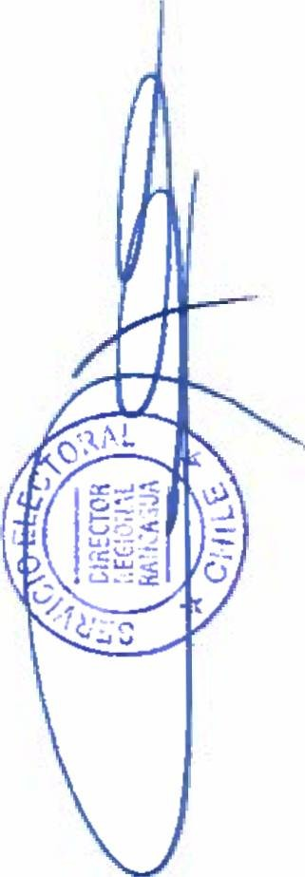

ACEPTA CANDIDATURAS QUE INDICA

### REGION DEL LIBERTADOR GENERAL BERNARDO O’HIGGINS

COMUNA : SAN VICENTE ELECCION DE CONCEJALES

CHILE VAMOS EVOPOLI - INDEPENDIENTES EVOLUCION POLITICA

* MAURICIO HENRIQUEZ ROJAS CHILE VAMOS PRI E INDEPENDIENTES

PARTIDO REGIONALISTA INDEPENDIENTE DEMOCRATA

* MARICEL CAROLINA YAÑEZ TORO
* SEBASTIAN ALEJANDRO CONTRERAS ZAMORANO INDEPENDIENTES
* OLAYA ALEJANDRA ACEVEDO ARCE
* JOSE RAFAEL POZO OLEA
* MARIA MARCIA LLANQUILEO LLANQUILEO CHILE VAMOS RENOVACION NACIONAL INDEPENDIENTES

RENOVACION NACIONAL

* IVAN MARCELO MIRANDA GONZALEZ
* ANGEL ROBERTO OSORIO GALVEZ
* JUAN FRANCISCO RAMIREZ MATURANA
* RODRIGO SANDOVAL ABARCA DANIEL JESUS UMAÑA DONOSO

CHILE VAMOS UDI - INDEPENDIENTES

UNION DEMOCRATA INDEPENDIENTE

* PILAR ARAYA BALCAZAR
* MIGUEL ANGEL DIAZ PINO
* ESTEBAN ANDRES PETRI VALDES INDEPENDIENTES
* ALBERTO ANTONIO PAVEZ SOTO
* JUAN CARLOS ROJAS BARRERA
* DIEGO ANTONIO SAHADY ARRUA

FRENTE AMPLIO

CONVERGENCIA SOCIAL E INDEPENDIENTES CONVERGENCIA SOCIAL

* HECTOR ANDRES YAÑEZ HERNANDEZ
* JORGE LUIS PAVEZ ROZAS INDEPENDIENTES
* ALMENDRA CAROLINA ROMAN FUENTES RADICALES E INDEPENDIENTES

PARTIDO RADICAL DE CHILE

* ALEJANDRO HUMBERTO RAMIREZ REYES

Pagina 72

# SER ' ETLI

### ANEXO N ° 1

ACEPTA CANDIDATURAS QUE INDICA

### REGION DEL LIBERTADOR GENERAL BERNARDO O'HIGGINS

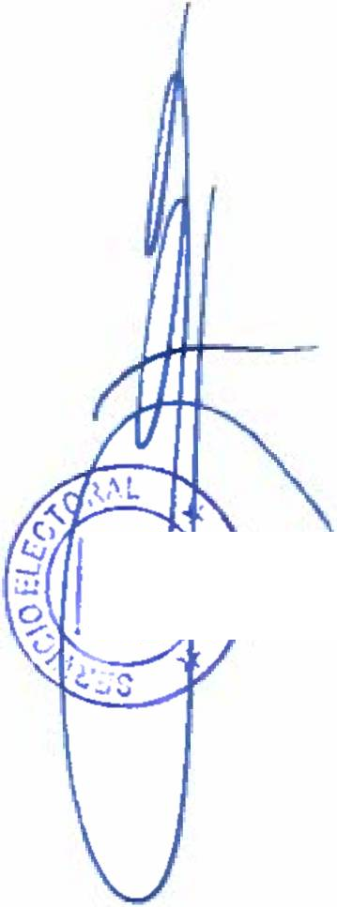

COMUNA : SAN VICENTE

ELECCION DE CONCEJALES RADICALES E INDEPENDIENTES

PARTIDO RADICAL DE CHILE

* SAID ALEJANDRO JARUFE SATUF INDEPENDIENTES
* DANIEL ANTONIO MORELLI PASTENE
* CAMILA PONTILLO ORTUZAR UNIDAD POR EL APRUEBO P.S PPD E INDEPENDIENTES

P.S E INDEPENDIENTES

PARTIDO SOCIALISTA DE CHILE

* MARCELO ROBERTO ABARCA JORQUERA
* LILIAN ROSA SILVA SOTO INDEPENDIENTES
* SEBASTIAN IGNACIO FLORES CANALES
* JOSE PATRICIO PIÑA LAGOS UNIDOS POR LA DIGNIDAD

1V'C33:!

DC, PRO, CIUDADANOS E INDEPENDIENTES PARTIDO DEMOCRATA CRISTIANO

* MARCELA SILVA BARRA
* MANUEL ANTONIO CACERES ALARCON PARTIDO PROGRESISTA DE CHILE
* WILFREDO CID LEMUN INDEPENDIENTES
* VICTOR GALVEZ TRUJILLO
* ARMANDO ESPINOZA BUSTOS

REPUBLICANOS

REPUBLICANOS E INDEPENDIENTES INDEPENDIENTES

* ANGELO JOSE GALLARDO CORNEJO CHILE DIGNO VERDE Y SOBERANO

PARTIDO FEDERACION REGIONALISTA VERDE SOCIAL E INDEPENDIENTES FEDERACION REGIONALISTA VERDE SOCIAL

* MAGALY DE LAS MERCEDES PLAZA CORNEJO INDEPENDIENTES
* MONICA DEL CARMEN LADRON DE GUEVARA LADRON DE GUEVARA

Pagina 73

SI

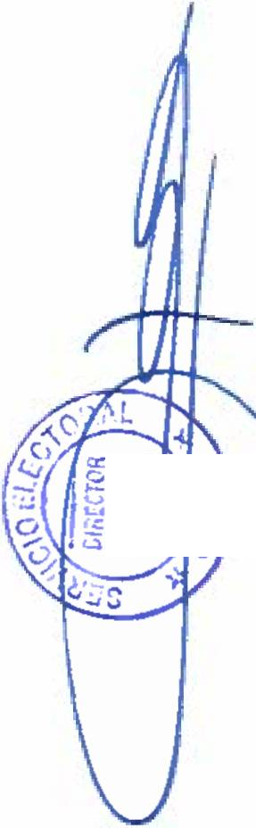

### ANEXO N ° 1

— ACEPTA CANDIDATURAS QUE INDICA

### REGION DEL LIBERTADOR GENERAL BERNARDO O'HIGGINS

COMUNA : SANTA CRUZ

ELECCION DE CONCEJALES

CHILE VAMOS PRI E INDEPENDIENTES

PARTIDO REGIONALISTA INDEPENDIENTE DEMOCRATA

* GISELLE NATALI LEON FARIAS

CHILE VAMOS RENOVACION NACIONAL - INDEPENDIENTES RENOVACION NACIONAL

* LUIS MELLA CARVAJAL
* LUIS LEONARDO PINA GOMEZ
* DIEGO ARMANDO ERRAZURIZ LOPEZ
* BRYAN MORENO SILVA
* MAURICIO LEOPOLDO ORELLANA AREVALO
* PATRICIA ANDREA PARRAGUEZ ZAPATA CHILE VAMOS UDI - INDEPENDIENTES

UNION DEMOCRATA INDEPENDIENTE

* ANA EUGENIA CARDOCH PARODI
* MIGUEL ANGEL LLANTEN PIZARRO
* JOSE MANUEL CUBILLOS ABARCA INDEPENDIENTES
* MARIA DEL PILAR ALIAGA UNDURRAGA
* CRISTIAN PATRICIO CARVAJAL LARA
* LUIS ALADINOCASANOVA CASTRO

FRENTE AMPLIO

REVOLUCION DEMOCRATICA E INDEPENDIENTES INDEPENDIENTES

* ISABEL VERONICA DIEZ DE MEDINA NEIRA
* MARIA ALEJANDRA DIAZ JIMENEZ
* DANIELA VERONICA RODRIGUEZ PACHECO RADICALES E INDEPENDIENTES

PARTIDO RADICAL DE CHILE

* ROBERTO HERNAN ROJAS ACOSTA INDEPENDIENTES
* MARCELA VIVIANA ROJAS OLIVARES
* VERONICA ARLETTE HIDALGO SOTO
* PATRICIO HERNAN FUENTES CONTRERAS UNIDAD POR EL APRUEBO P.S PPD E INDEPENDIENTES

P.P.D E INDEPENDIENTES INDEPENDIENTES

- MARIELA DEL CARMEN LARA VALDERRAMA

Pagina 74

### ANEXO N ° 1

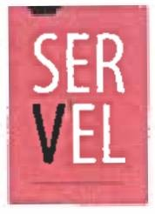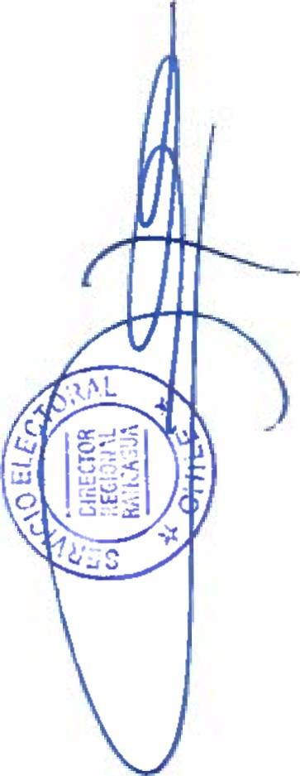

ACEPTA CANDIDATURAS QUE INDICA

### REGION DEL LIBERTADOR GENERAL BERNARDO O’HIGGINS

COMUNA ; SANTA CRUZ ELECCION DE CONCEJALES

UNIDAD POR EL APRUEBO P.S PPD E INDEPENDIENTES

P.P.D E INDEPENDIENTES INDEPENDIENTES

* JOSE ALBERTO IBARRA TOLEDO
* JORGE ANTONIO OÑATE GONZALEZ

P.S E INDEPENDIENTES PARTIDO SOCIALISTA DE CHILE

* LUZ BEATRIZ PARRAGUEZ CASTRO
* ERICA DEL CARMEN PEREIRA ROSAS UNIDOS POR LA DIGNIDAD

DC, PRO, CIUDADANOS E INDEPENDIENTES PARTIDO DEMOCRATA CRISTIANO

* ROSSANA FATIMA GONZALEZ VARGAS
* MARCO ANTONIO CERVELA HERNANDEZ INDEPENDIENTES
* YOLANDA SANFURGO MORENO
* MAXI AGUSTIN SOTO YAÑEZ
* MARIA AUXILIADORA MARIN OLIVOS

REPUBLICANOS

REPUBLICANOS E INDEPENDIENTES REPUBLICANO DE CHILE

* JORGE AUGUSTO ALARCON VIDAL
* CAROLINA ISABEL EVANS CASTRO
* ISAAC MIGUEL LARA MIÑAÑIR INDEPENDIENTES
* MARGARITA JOANA MIRANDA FIGUEROA CHILE DIGNO VERDE Y SOBERANO

PARTIDO COMUNISTA E INDEPENDIENTES COMUNISTA DE CHILE

* PEDRO ALADINO ZUÑIGA POBLETE
* PATRICIO HERNAN MARTINEZ AMAYA
* JULIO CESAR FERNANDEZ PEÑALOZA

Pagina 75

# SER



**EL** ANEXO N°2

### RECHAZA CANDIDATURAS QUE INDICA

POR LAS CAUSALES QUE EN CADA CASO SE SEÑALA REGION DEL LIBERTADOR GENERAL BERNARDO O’HIGGINS

COMUNA : CHEPiCA ELECCION DE CONCEJALES

CHILE VAMOS RENOVACION NACIONAL - INDEPENDIENTES INDEPENDIENTES

* LUIS GABRIEL TORRES QUINTANA
* DOCUMENTO ACOMPAÑADO ES INSUFICIENTE PARA ACREDITAR HABER APROBADO ENSEÑANZA MEDIA O SU EQUIVALENTE. ART. 57 INCISO 2’, LEV N‘ 18.695

CHILE VAMOS UDl - INDEPENDIENTES INDEPENDIENTES

* JUAN JOSE RETAMALES MUÑOZ
* DECLARADO COMO INDEPENDIENTE, PERO REGISTRA AFILIACION EN PARTIDO POLITICO, DENTRO DEL PLAZO LEGAL. ART. 105, LEV N‘18.695. ART. 5 INCISO 6D, LEY N' 18.700, DISPOSICION TRIGESIMA SEXTA TRANSITORIA, CONSTITUCION POLITICA DE LA REPUBLICA.

UNIDAD POR EL APRUEBO P.S PPD E INDEPENDIENTES

P.S E INDEPENDIENTES

PARTIDO SOCIALISTA DE CHILE

* LEONEL ARTURO PADILLA PEÑA
* DECLARACION JURADA NO ESTA SUSCRITA POR EL DECLARANTE. ARTS. N°S 409° Y 42fc° INCISO 1o DEL CODIGO ORGANICO DE TRIBUNALES, ART. 107 INCISO 2o, LEY N° 18.695, XRT 3 INCISO 2'. LEY N‘ 18.700.

CHILE DIGNO VERDE Y SOBERANO

PARTIDO COMUNISTA E INDEPENDIENTES INDEPENDIENTES

* MARIO ALEJANDRO MUÑOZ BERNAL

DECLARADO COMO INDEPENDIENTE, PERO REGISTRA AFILIACION EN PARTIDO POLITICO, DENTRO DEL PLAZO LEGAL. ART. 105, LEY N’18.695, ART. 5 INCISO 6°, LEY N° 18.700, DISPOSICION TRIGESIMA SEXTA TRANSITORIA, CONSTITUCION POLITICA DE LA REPUBLICA.

Pagina *1*

# SER

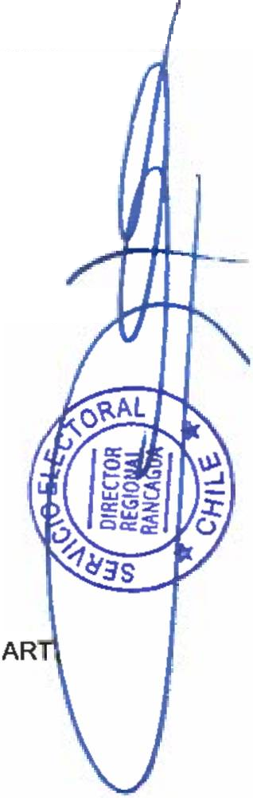

**EL** ANEXO N°2

### I RECHAZA CANDIDATURAS QUE INDICA

POR LAS CAUSALES QUE EN CADA CASO SE SEÑALA REGION DEL LIBERTADOR GENERAL BERNARDO O’HIGGINS

COMUNA : CHIMBARONGO ELECCION DE CONCEJALES

CHILE VAMOS RENOVACION NACIONAL - INDEPENDIENTES INDEPENDIENTES

* JORGE LUIS FARIAS VARGAS
* CANDIDATO NO ACOMPAÑA LA AUTORIZACION QUE FACULTA AL DIRECTOR DEL SERVICIO ELECTORAL, PARA ABRIR UNA CUENTA BANCARIA UNICA A SU NOMBRE Y CARGO, PARA EFECTO DE RECIBIR LOS APORTES DE CAMPAÑA. ART. 105, LEY N°18.695, ART. 3. INCISO 5’. LEY N’ 18.700 Y ART. Nc 19, INCISO 2*. LEY N' 19 884.

RADICALES E INDEPENDIENTES

INDEPENDIENTES

* MIRIAM YOLANDA CABELLO RIQUELME
* DECLARADO COMO INDEPENDIENTE, PERO REGISTRA AFILIACION EN PARTIDO POLITICO, DENTRO DEL PLAZO LEGAL. ART. 105, LEY NM 8.695, ART. 5 INCISO 6;. LEY N“ 18.700, DISPOSICION TRIGESIMA SEXTA TRANSITORIA, CONSTITUCION POLITICA DE LA REPUBLICA.

UNIDOS POR LA DIGNIDAD

DC, PRO, CIUDADANOS E INDEPENDIENTES PARTIDO PROGRESISTA DE CHILE

* MAURICIO ANDRES VIDAL LEYTON
* NO ACOMPAÑA DECLARACION JURADA QUE ACREDITE EL CUMPLIMIENTO DE LOS REQUISITOS, LEGALES, CONSTITUCIONALES Y NO ESTAR AFECTO A INHABILIDADES. 107 INCISO 2Q, LEY N° 18.695 Y ART. 3 INCISO 2‘, LEY N* 18.700.

CHILE DIGNO VERDE Y SOBERANO

PARTIDO FEDERACION REGIONALISTA VERDE SOCIAL E INDEPENDIENTES INDEPENDIENTES

* LUIS ALEJANDRO CORDOVA GUZMAN
* NO ACOMPAÑA DECLARACION JURADA QUE ACREDITE EL CUMPLIMIENTO DE LOS REQUISITOS, LEGALES, CONSTITUCIONALES Y NO ESTAR AFECTO A INHABILIDADES. ART. 107 INCISO 2o, LEY N° 18.695 Y ART. 3 INCISO 2‘, LEY N" 18 700.
* CANDIDATO NO ACOMPAÑA LA AUTORIZACION QUE FACULTA AL DIRECTOR DEL SERVICIO ELECTORAL PARA ABRIR UNA CUENTA BANCARIA UNICA A SU NOMBRE Y CARGO. PARA EFECTO DE RECIBIR LOS APORTES DE CAMPAÑA. ART. 105. LEY NM8.695, ART. 3, INCISO 5”, LEY ND 18 700 Y ART. N‘ 19. INCISO 2°, LEY N" 19.884.
* CANDIDATO NO ACREDITA HABER APROBADO ENSEÑANZA MEDIA O SU EQUIVALENTE. ART 73. LEY N= 18 695

Pagina 2

# SER



**EL** ANEXO N°2

### RECHAZA CANDIDATURAS QUE INDICA

POR LAS CAUSALES QUE EN CADA CASO SE SEÑALA REGION DEL LIBERTADOR GENERAL BERNARDO O'HIGGINS

COMUNA : CODEGUA ELECCION DE CONCEJALES

CHILE VAMOS UDI - INDEPENDIENTES INDEPENDIENTES

* JORGE EDUARDO BROWN BIZARRO
* DOCUMENTO ACOMPAÑADO ES INSUFICIENTE PARA ACREDITAR HABER APROBADO ENSEÑANZA MEDIA O SU EQUIVALENTE. ART. 57 INCISO 2*. LEY N= 18.695.

RADICALES E INDEPENDIENTES

INDEPENDIENTES

* JUAN BAUTISTA GUSTAVO CANALES IBAÑEZ
* DECLARADO COMO INDEPENDIENTE, PERO REGISTRA AFILIACION EN PARTIDO POLITICO, >- DENTRO DEL PLAZO LEGAL. ART. 105, LEY N°18.695, ART. 5 INCISO 6”, LEY N' 18.700, DISPOSICION TRIGESIMA SEXTA TRANSITORIA, CONSTITUCION POLITICA DE LA

REPUBLICA.

Pagina 3

# SER

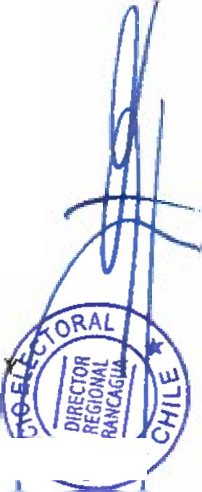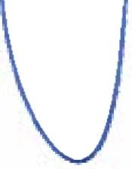

**EL** ANEXO N°2

### RECHAZA CANDIDATURAS QUE INDICA

POR LAS CAUSALES QUE EN CADA CASO SE SEÑALA REGION DEL LIBERTADOR GENERAL BERNARDO O’HIGGINS

COMUNA : COLTAUCO ELECCION DE CONCEJALES

ECOLOGISTAS E INDEPENDIENTES ECOLOGISTAS E INDEPENDIENTES

INDEPENDIENTES

* JOHANAN PEREZ FRANCO
* SE DECLARAN MAS CANDIDATURAS DE LOS QUE LA LEY ESTABLECE. ARTICULO 107 LEY ORGANICA CONSTITUCIONAL DE MUNICIPALIDADES.
* NANCY PILAR COÑOPAN LOPEZ
* SE DECLARAN MAS CANDIDATURAS DE LOS QUE LA LEY ESTABLECE. ARTICULO 107 LEY ORGANICA CONSTITUCIONAL DE MUNICIPALIDADES.
* DAVID PEREZ PINO
* SE DECLARAN MAS CANDIDATURAS DE LOS QUE LA LEY ESTABLECE. ARTICULO 107 LEY ORGANICA CONSTITUCIONAL DE MUNICIPALIDADES.
* DANIELA TELLO CORREA
* SE DECLARAN MAS CANDIDATURAS DE LOS QUE LA LEY ESTABLECE. ARTICULO 107 LEY ORGANICA CONSTITUCIONAL DE MUNICIPALIDADES.
* JENIFER TORRES CATALAN
* SE DECLARAN MAS CANDIDATURAS DE LOS QUE LA LEY ESTABLECE. ARTICULO 107 LE ORGANICA CONSTITUCIONAL DE MUNICIPALIDADES.
* JAIME ANDRES MARQUEZ CORREA
* SE DECLARAN MAS CANDIDATURAS DE LOS QUE LA LEY ESTABLECE. ARTICULO 107 LEvf^^g-^ ORGANICA CONSTITUCIONAL DE MUNICIPALIDADES.
* YESSICA JILBERTO TORO
* SE DECLARAN MAS CANDIDATURAS DE LOS QUE LA LEY ESTABLECE. ARTICULO 107 LEY ORGANICA CONSTITUCIONAL DE MUNICIPALIDADES.

CHILE VAMOS EVOPOLI - INDEPENDIENTES EVOLUCION POLITICA

* PATRICIA VALERIA HERNANDEZ LATORRE
* CANDIDATO NO REALIZA UX DECLARACION DE PATRIMONIO. ART. 105, LEY Nc18.695 Y ART. 8, LEY N° 18.700.
* CANDIDATO NO REALIZA LA DECLARACION DE INTERESES. ART. 105, LEY NM8.695 Y ART. 8. LEY N° 18.700.

INDEPENDIENTES

* MARIA DE LOS ANGELES ESCOBAR VIVALLOS
* DECLARADO COMO INDEPENDIENTE, PERO REGISTRA AFILIACION EN PARTIDO POLITICO, DENTRO DEL PLAZO LEGAL. ART. 105. LEY N’18.695, ART. 5 INCISO 6’, LEY Na 18.700. DISPOSICION TRIGESIMA SEXTA TRANSITORIA, CONSTITUCION POLITICA DE LA REPUBLICA.
* CARLOS ESTEBAN HIDALGO PALMA
* DECLARADO COMO INDEPENDIENTE, PERO REGISTRA AFILIACION EN PARTIDO POLITICO, DENTRO DEL PLAZO LEGAL. ART. 105, LEY N '18.695. ART. 5 INCISO 6°, LEY N= 18.700, DISPOSICION TRIGESIMA SEXTA TRANSITORIA, CONSTITUCION POLITICA DE LA REPUBLICA.

Pagina 4

# SER



**EL** ANEXO N°2

### RECHAZA CANDIDATURAS QUE INDICA

POR LAS CAUSALES QUE EN CADA CASO SE SEÑALA REGION DEL LIBERTADOR GENERAL BERNARDO O'HIGGINS

COMUNA : COLTAUCO ELECCION DE CONCEJALES

CHILE VAMOS UDI - INDEPENDIENTES INDEPENDIENTES

* ANGELICA MARIA YAÑEZ FUENTES
* DECLARADO COMO INDEPENDIENTE, PERO REGISTRA AFILIACION EN PARTIDO POLITICO, DENTRO DEL PLAZO LEGAL. ART. 105, LEY N“18.695, ART. 5 INCISO 6°. LEY N’ 18.700, DISPOSICION TRIGESIMA SEXTA TRANSITORIA, CONSTITUCION POLITICA DE LA REPUBLICA.

UNIDAD POR EL APRUEBO P.S PPD E INDEPENDIENTES

P.S E INDEPENDIENTES INDEPENDIENTES

- SAMUEL ANTONIO MARIN SANCHEZ

* DECLARADO COMO INDEPENDIENTE, PERO REGISTRA AFILIACION EN PARTIDO POLITICO, DENTRO DEL PLAZO LEGAL. ART. 105, LEY N“18 695, ART. 5 INCISO 6“. LEY N" 18.700, DISPOSICION TRIGESIMA SEXTA TRANSITORIA, CONSTITUCION POLITICA DE LA REPUBLICA

Pagina 5

# SER

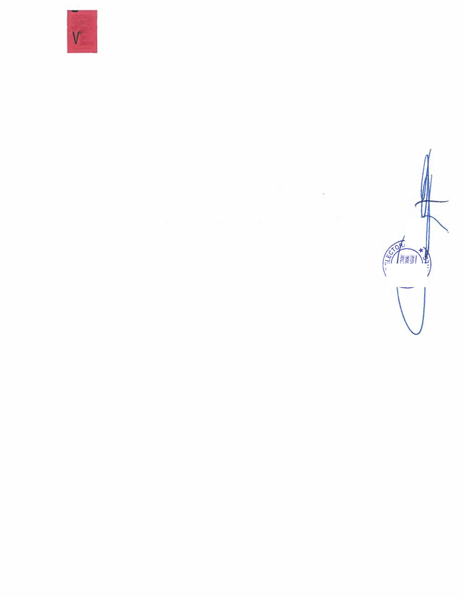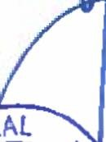

**EL** ANEXO N°2

### RECHAZA CANDIDATURAS QUE INDICA

POR LAS CAUSALES QUE EN CADA CASO SE SEÑALA REGION DEL LIBERTADOR GENERAL BERNARDO O’HIGGINS

COMUNA : DOÑIHUE ELECCION DE CONCEJALES

CHILE DIGNO VERDE Y SOBERANO

PARTIDO COMUNISTA E INDEPENDIENTES COMUNISTA DE CHILE

- EVELYN ANDREA DIAZ URIBE

* NO ACOMPAÑA DECLARACION JURADA QUE ACREDITE EL CUMPLIMIENTO DE LOS REQUISITOS, LEGALES, CONSTITUCIONALES Y NO ESTAR AFECTO A INHABILIDADES. ART. 107 INCISO 2o, LEY Ng 18.695 Y ART. 3 INCISO 2', LEY N* 18.700
* CANDIDATO NO ACOMPAÑA LA AUTORIZACION QUE FACULTA AL DIRECTOR DEL SERVICIO ELECTORAL, PARA ABRIR UNA CUENTA BANCARIA UNICA A SU NOMBRE Y CARGO. PARA EFECTO DE RECIBIR LOS APORTES DE CAMPAÑA. ART. 105, LEY N' 18.695, ART. 3, INCISO 5’, LEY N‘ 18.700 Y ART. N" 19, INCISO 2’, LEY N’ 19.884.

cc^i*c

Pagina 6

### ANEXO N°2

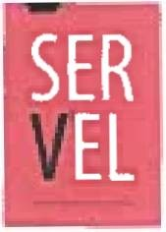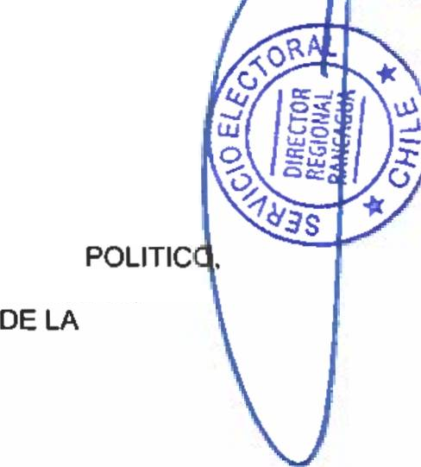

RECHAZA CANDIDATURAS QUE INDICA

### POR LAS CAUSALES QUE EN CADA CASO SE SEÑALA REGION DEL LIBERTADOR GENERAL BERNARDO O’HIGGINS

COMUNA : GRANEROS ELECCION DE CONCEJALES

CHILE VAMOS EVOPOLI - INDEPENDIENTES EVOLUCION POLITICA

* MILTON CESAR VEGA VENEGAS
* CANDIDATO NO ACOMPAÑA LA AUTORIZACION QUE FACULTA AL DIRECTOR DEL SERVICIO ELECTORAL, PARA ABRIR UNA CUENTA BANCARIA UNICA A SU NOMBRE Y CARGO, PARA EFECTO DE RECIBIR LOS APORTES DE CAMPANA. ART. 105, LEY N°18.695, ART. 3. INCISO 5”, LEY N° 18.700 Y ART. N° 19, INCISO *2°,* LEY N° 19.884.

CHILE VAMOS PRi E INDEPENDIENTES

PARTIDO REGIONALISTA INDEPENDIENTE DEMOCRATA

* SANTIAGO ELIAS RIVAS MOLINA
* CANDIDATO NO REALIZA LA DECLARACION DE PATRIMONIO. ART. 105, LEY N"18.695 Y ART. 8, LEY N° 18.700.
* CANDIDATO NO REALIZA LA DECLARACION DE INTERESES. ART. 105, LEY N’18.695 Y ART. 8. LEY N’ 18.700.

RADICALES E INDEPENDIENTES

INDEPENDIENTES

* LUIS ORLANDO CAMPOS VALENCIA
* DECLARADO COMO INDEPENDIENTE, PERO REGISTRA AFILIACION EN PARTIDO DENTRO DEL PLAZO LEGAL. ART. 105, LEY N°18.695, ART. 5 INCISO 6’, LEY N“ 18.700, DISPOSICION TRIGESIMA SEXTA TRANSITORIA, CONSTITUCION POLITICA REPUBLICA

UNIDOS POR LA DIGNIDAD

DC, PRO, CIUDADANOS E INDEPENDIENTES PARTIDO DEMOCRATA CRISTIANO

* MARCIA BARRERA CISTERNAS
* CANDIDATO NO REALIZA LA DECLARACION DE PATRIMONIO. ART. 105, LEY N"18695 Y ART. 8. LEY N° 18 700.
* CANDIDATO NO REALIZA LA DECLARACION DE INTERESES. ART. 105, LEY N=18.695 Y ART. 8, LEY N° 18.700.

PARTIDO PROGRESISTA DE CHILE

* ALEXIS FRANCISCO ACOSTA AVILEZ
* CANDIDATO NO REALIZA LA DECLARACION DE PATRIMONIO. ART. 105, LEY N"18.695 Y ART. 8. LEY N’ 18.700.
* CANDIDATO NO REA JZA LA DECLARACION DE INTERESES. ART. 105, LEY N’18.695 Y ART. 8, LEY N° 18.700.

REPUBLICANOS

REPUBLICANOS E INDEPENDIENTES REPUBLICANO DE CHILE

* EDUARDO ESTEBAN JOSE BERRIOS NOVAKOVIC
* NO ACOMPAÑA DECLARACION JURADA QUE ACREDITE EL CUMPLIMIENTO DE LOS REQUISITOS, LEGALES, CONSTITUCIONALES Y NO ESTAR AFECTO A INHABILIDADES ART, 107 INCISO 2°. LEY N° 18 695 Y ART. 3 INCISO 2°, LEY N" 18.700.
* CANDIDATO NO ACOMPAÑA l A AUTORIZACION QUE FACULTA AL DIRECTOR DEL SERVICIO ELECTORAL. PARA ABRIR UNA CUENTA BANCARIA UNICA A SU NOMBRE Y CARGO, PARA EFECTO DE RECIBIR l OS APORTES DE CAMPAÑA. ART. 105. LEY N*18 695, ART. 3, INCISO 5’, LEY N* 18.700 Y ART. N* 19. INCISO 2”, LEY N° 19.884.

Pagina 7

### ANEXO N°2

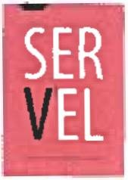

RECHAZA CANDIDATURAS QUE INDICA

### POR LAS CAUSALES QUE EN CADA CASO SE SEÑALA REGION DEL LIBERTADOR GENERAL BERNARDO O’HIGGINS

COMUNA : LA ESTRELLA ELECCION DE CONCEJALES

CHILE VAMOS UDI - INDEPENDIENTES INDEPENDIENTES

JOSE HERIBERTO GALAZ GUZMAN

DECLARADO COMO INDEPENDIENTE, PERO REGISTRA AFILIACION EN PARTIDO POLITICO, DENTRO DEL PLAZO LEGAL. ART. 105, LEY N’18.695. ART. 5 INCISO 6:, LEY N" 18.700, DISPOSICION TRIGESIMA SEXTA TRANSITORIA, CONSTITUCION POLITICA DE LA REPUBLICA

Pagina 8

### ANEXO N°2

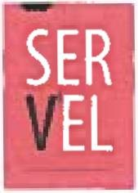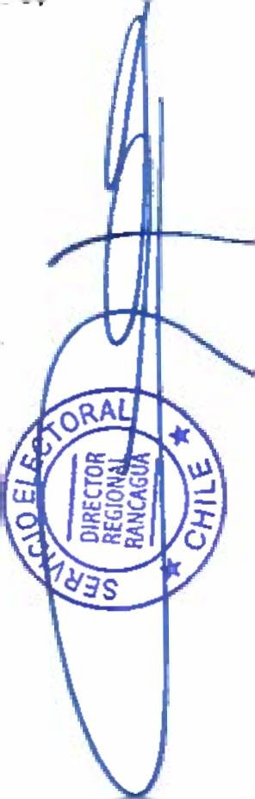

RECHAZA CANDIDATURAS QUE INDICA

### POR LAS CAUSALES QUE EN CADA CASO SE SEÑALA REGION DEL LIBERTADOR GENERAL BERNARDO O'HIGGINS

COMUNA : LA ESTRELLA ELECCION DE CONCEJALES

CHILE VAMOS UDI - INDEPENDIENTES INDEPENDIENTES

* JOSE IGNACIO CARO VILLAGRAN
* DECLARADO COMO INDEPENDIENTE, PERO REGISTRA AFILIACION EN PARTIDO POLITICO DENTRO DEL PLAZO LEGAL. ART. 105, LEY N’18.695, ART 5 INCISO 6’, LEY N= 18.700. DISPOSICION TRIGESIMA SEXTA TRANSITORIA, CONSTITUCION POLITICA DE LA REPUBLICA.

UNIDAD POR EL APRUEBO P.S PPD E INDEPENDIENTES

P.S E INDEPENDIENTES

PARTIDO SOCIALISTA DE CHILE

- ALICIA IRENE NEIRA TORRE

* NO FIGURA EN EL REGISTRO GENERAL DE AFILIADOS, QUE SE ENCUENTRA EN PODER DEL SERVICIO ELECTORAL. ART. 105. LEY N"18.695, ART. 12, LEY Na 18-700

Pagina 9

### ANEXO N°2

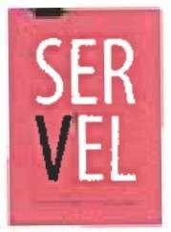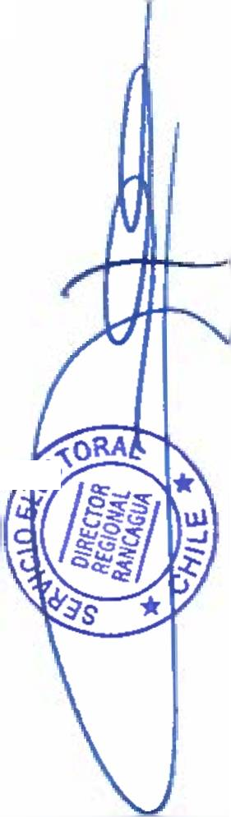

RECHAZA CANDIDATURAS QUE INDICA

### POR LAS CAUSALES QUE EN CADA CASO SE SEÑALA REGION DEL LIBERTADOR GENERAL BERNARDO O’HIGGINS

COMUNA : LAS CABRAS ELECCION DE CONCEJALES

CHILE VAMOS PRI E INDEPENDIENTES

PARTIDO REGIONALISTA INDEPENDIENTE DEMOCRATA

* CARLOS ALBERTO FLORES DÍAZ
* CANDIDATO DECLARADO COMO AFILIADO A UN PARTIDO POLITICO, PERO SE ENCONTRABA AFILIADO A OTRO PARTIDO POLITICO DENTRO DEL LAPSO COMPRENDIDO ENTRE EL 26 DE OCTUBRE DE 2019 AL VENCIMIENTO DEL PLAZO PARA PRESENTAR LAS DECLARACIONES DE CANDIDATURAS. DISPOSICION TRIGESIMA SEXTA TRANSITORIA, CONSTITUCION POLITICA DE LA REPUBLICA.

CHILE VAMOS UDI - INDEPENDIENTES

UNION DEMOCRATA INDEPENDIENTE

* MANUEL SEGUNDO ALARCON ROJAS
* NO FIGURA EN EL REGISTRO GENERAL DE AFILIADOS, QUE SE ENCUENTRA EN PODER DEL SERVICIO ELECTORAL. ART. 105, LEY N°18.695, ART. 12, LEY N’ 18.700.

RADICALES E INDEPENDIENTES

INDEPENDIENTES

* OBDULIA LORETO MONTENEGRO SAN JUAN
* DECLARADO COMO INDEPENDIENTE, PERO REGISTRA AFILIACION EN PARTIDO POLITICO^ DENTRO DEL PLAZO LEGAL. ART. 105, LEY N“18.695. ART. 5 INCISO 6*. LEY N" 18.700. DISPOSICION TRIGESIMA SEXTA TRANSITORIA, CONSTITUCION POLITICA DE LA REPUBLICA.

Pagina 10

### ANEXO N°2

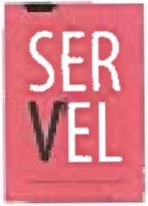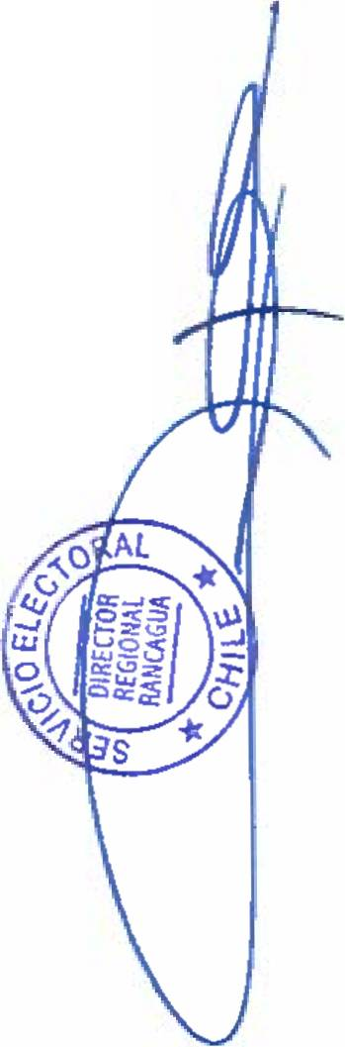

RECHAZA CANDIDATURAS QUE INDICA

### POR LAS CAUSALES QUE EN CADA CASO SE SEÑALA REGION DEL LIBERTADOR GENERAL BERNARDO O'HIGGINS

COMUNA : LITUECHE ELECCION DE CONCEJALES

UNIDAD POR EL APRUEBO P.S PPD E INDEPENDIENTES

P.P.D E INDEPENDIENTES INDEPENDIENTES

* FABRIZIO ESTEBAN CACERES ABARCA
* DECLARADO COMO INDEPENDIENTE, PERO REGISTRA AFILIACION EN PARTIDO POLITICO, DENTRO DEL PLAZO LEGAL. ART. 105, LEY N”18.695, ART. 5 INCISO 6°, LEY N* 18.700, DISPOSICION TRIGESIMA SEXTA TRANSITORIA, CONSTITUCION POLITICA DE LA REPUBLICA.

CHILE DIGNO VERDE Y SOBERANO

PARTIDO FEDERACION REGIONALISTA VERDE SOCIAL E INDEPENDIENTES INDEPENDIENTES

* PATRICIO GERARDO FERNANDEZ TAPIA
* DECLARADO COMO INDEPENDIENTE, PERO REGISTRA AFILIACION EN PARTIDO POLITICO, DENTRO DEL PLAZO LEGAL. ART. 105, LEY N;18.695, ART. 5 INCISO 6‘, LEY N’ 18.700, DISPOSICION TRIGESIMA SEXTA TRANSITORIA, CONSTITUCION PO JTICA DE LA REPUBLICA.

Pagina 11

### ANEXO N°2

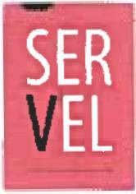

RECHAZA CANDIDATURAS QUE INDICA

### POR LAS CAUSALES QUE EN CADA CASO SE SEÑALA REGION DEL LIBERTADOR GENERAL BERNARDO O'HIGGINS

COMUNA : LOLOL

ELECCION DE CONCEJALES UNIDOS POR LA DIGNIDAD

DC, PRO, CIUDADANOS E INDEPENDIENTES PARTIDO DEMOCRATA CRISTIANO

* GUIDO HERNAN CORNEJO BRAVO
* DECLARACION JURADA NO SEÑALA FECHA DE OTORGAMIENTO. ART. 405 CODIGO ORGANICO DE TRIBUNALES.

CHILE DIGNO VERDE Y SOBERANO

PARTIDO COMUNISTA E INDEPENDIENTES INDEPENDIENTES

* VICTOR WLADIMIR MARTINEZ MUÑOZ
* DECLARADO COMO INDEPENDIENTE, PERO REGISTRA AFILIACION EN PARTIDO POLITICO, DENTRO DEL PLAZO LEGAL. ART. 105, LEY N’18.695, ART. 5 INCISO 6°, LEY N" 18.700, DISPOSICION TRIGESIMA SEXTA TRANSITORIA, CONSTITUCION POLITICA DE LA REPUBLICA

PARTIDO FEDERACION REGIONALISTA VERDE SOCIAL E INDEPENDIENTES INDEPENDIENTES

* LUIS ARMANDO CUBILLOS GAJARDO
* CANDIDATO NO REALIZA LA DECLARACION DE PATRIMONIO ART. 105, LEY N’18.695 Y Al 8, LEY N“ 18.700.

CANDIDATO NO REALIZA LA DECLARACION DE INTERESES. ART. 105, LEY N"18.695 Y ART. 8, LEY N° 18.700.

Pagina 12

# SER

**EL** ANEXO N°2

### RECHAZA CANDIDATURAS QUE INDICA

POR LAS CAUSALES QUE EN CADA CASO SE SEÑALA REGION DEL LIBERTADOR GENERAL BERNARDO O’HIGGINS

COMUNA : MACHALI ELECCION DE CONCEJALES

CHILE VAMOS EVOPOLI - INDEPENDIENTES EVOLUCION POLITICA

* EDGARDO ALFREDO PIZARRO CARREÑO
* REGISTRA AFILIACION EN PARTIDO POLITICO DISTINTO AL QUE LO DECLARA. ART. 105. / LEY N’18.695 Y ART. 5 INCISO 2°, LEY N» 18.700.

CHILE VAMOS RENOVACION NACIONAL - INDEPENDIENTES ¡ INDEPENDIENTES //

* HUGO ARMANDO MANCINELLi LOPEZ *L |*
* DECLARADO COMO INDEPENDIENTE, PERO REGISTRA AFILIACION EN PARTIDO POLITICO, *1* I DENTRO DEL PLAZO LEGAL. ART. 105, LEY N’18.695, ART. 5 INCISO 6’, LEY N“ 18.700, *^-Ttlí* DISPOSICION TRIGESIMA SEXTA TRANSITORIA, CONSTITUCION POLITICA DE LA

REPUBLICA. ti _

* ESTANISLAO ECHENIQUE MUZARD /V
* DECLARADO COMO INDEPENDIENTE, PERO REGISTRA AFILIACION EN PARTIDO POLITICONAS 'N' DENTRO DEL PLAZO LEGAL. ART. 105, LEY N'18 695, ART. 5 INCISO 6*, LEY N’ 18.700, < DISPOSICION TRIGESIMA SEXTA TRANSITORIA, CONSTITUCION POLITICA DE LA *[Hfí* Igíg I REPUBLICA. M IggS *Y;:*
* ELIZABETH BETZABET MELLA MANNI **
* DECLARADO COMO INDEPENDIENTE, PERO REGISTRA AFILIACION EN PARTIDO POLITICO?^—*S* DENTRO DEL PLAZO LEGAL. ART. 105, LEY N’18.695, ART. 5 INCISO 6“, LEY N’ 18.700, \ DISPOSICION TRIGESIMA SEXTA TRANSITORIA, CONSTITUCION POLITICA DE LA \ REPUBLICA. \

CHILE VAMOS UDI - INDEPENDIENTES \

INDEPENDIENTES \

* ANDRES ALEJANDRO CHACANA ULLOA Vi
* DECLARADO COMO INDEPENDIENTE, PERO REGISTRA AFILIACION EN PARTIDO POLITICO, DENTRO DEL PLAZO LEGAL. ART. 105, LEY N’18.695, ART. 5 INCISO 6’, LEY N118.700, DISPOSICION TRIGESIMA SEXTA TRANSITORIA, CONSTITUCION POLITICA DE LA REPUBLICA.
* MARTA HERMINIA CONTRERAS HERNANDEZ
* DECLARADO COMO INDEPENDIENTE, PERO REGISTRA AFILIACION EN PARTIDO POLITICO. DENTRO DEL PLAZO LEGAL. ART. 105, LEY N’18.695, ART. 5 INCISO 6‘, LEY N° 18.700, DISPOSICION TRIGESIMA SEXTA TRANSITORIA, CONSTITUCION POLITICA DE LA REPUBLICA.

DIGNIDAD AHORA

HUMANICEMOS CHILE PARTIDO HUMANISTA

* SANDRA PAOLA TORRES VERGARA
* CANDIDATO NO ACOMPAÑA LA AUTORIZACION QUE FACULTA AL DIRECTOR DEL SERVICIO ELECTORAL. PARA ABRIR UNA CUENTA BANCARIA UNICA A SU NOMBRE Y CARGO, PARA EFECTO DE RECIBIR LOS APORTES DE CAMPAÑA. ART. 105. LEY N’18.695, ART. 3, INCISO 5’, LEY N’ 18.700 Y ART. N: 19. INCISO 2*. LEY N" 19.884.

Pagina 13

### ANEXO N°2

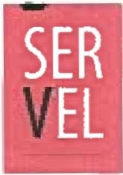

RECHAZA CANDIDATURAS QUE INDICA

### POR LAS CAUSALES QUE EN CADA CASO SE SEÑALA REGION DEL LIBERTADOR GENERAL BERNARDO O’HIGGINS

COMUNA : MACHALI

ELECCION DE CONCEJALES DIGNIDAD AHORA

HUMANICEMOS CHILE INDEPENDIENTES

* ADOLFO HECTOR QUINTEROS TAMAYO
* DECLARADO COMO INDEPENDIENTE, PERO REGISTRA AFILIACION EN PARTIDO POLITICO, DENTRO DEL PLAZO LEGAL. ART. 105, LEY N°18.695, ART. 5 INCISO 6o, LEY Ns 18.700, DISPOSICION TRIGESIMA SEXTA TRANSITORIA, CONSTITUCION POLITICA DE LA REPUBLICA.
* RUBEN OSCAR LIRA REYES
* DECLARADO COMO INDEPENDIENTE, PERO REGISTRA AFILIACION EN PARTIDO POLITICO, DENTRO DEL PLAZO LEGAL. ART. 105, LEY N’18.695, ART. 5 INCISO 6*, LEY N° 18.700, DISPOSICION TRIGESIMA SEXTA TRANSITORIA, CONSTITUCION POLITICA DE LA REPUBLICA.

REPUBLICANOS

REPUBLICANOS E INDEPENDIENTES INDEPENDIENTES

- ANDRES ALBERTO ZARORABUHADBA

* DECLARACION JURADA NO APARECE SUSCRITA ANTE NOTARIO O ANTE EL OFICIAL DEL REGISTRO CIVIL COMPETENTE. ART. 107 INCISO 2o, LEY N° 18.695 Y ART. 3 INCISO 2\ LEY N* 18.700.
* DECLARADO COMO INDEPENDIENTE, PERO REGISTRA AFILIACION EN PARTIDO POLITICO, DENTRO DEL PLAZO LEGAL. ART. 105, LEY N°18.695, ART. 5 INCISO 6°. LEY N° 18 700. DISPOSICION TRIGESIMA SEXTA TRANSITORIA, CONSTITUCION POLITICA DE LA REPUBLICA.

CHILE DIGNO VERDE Y SOBERANO

PARTIDO COMUNISTA E INDEPENDIENTES COMUNISTA DE CHILE

* MARCO ANTONIO MORENO GOMEZ

CANDIDATO NO REALIZA LA DECLARACION DE PATRIMONIO. ART. 105, LEY N’18.695 Y ART 8. LEY N° 18.700.

CANDIDATO NO REALIZA LA DECLARACION DE INTERESES. ART. 105, LEY N°18 695 Y ART 8, LEY N° 18.700.

Pagina 14

### ANEXO N°2

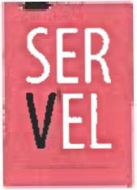

RECHAZA CANDIDATURAS QUE INDICA

### POR LAS CAUSALES QUE EN CADA CASO SE SEÑALA REGION DEL LIBERTADOR GENERAL BERNARDO O’HIGGINS

COMUNA : MALLOA ELECCION DE CONCEJALES

CHILE VAMOS PRI E INDEPENDIENTES

PARTIDO REGIONALISTA INDEPENDIENTE DEMOCRATA

* JUAN CARLOS SOTO RIVEROS
* REGISTRA AFILIACION EN PARTIDO POLITICO DISTINTO AL QUE LO DECLARA. ART. 105, LEY N”18.695 Y ART. 5 INCISO 2o, LEY N° 18.700.

CHILE VAMOS RENOVACION NACIONAL - INDEPENDIENTES INDEPENDIENTES

* FRANCISCO ANTONIO DIAZ FARIAS
* DECLARADO COMO INDEPENDIENTE, PERO REGISTRA AFILIACION EN PARTIDO POLITICO, DENTRO DEL PLAZO LEGAL. ART 105, LEY N’18.695, ART. 5 INCISO 6”, LEY N’ 18 700, DISPOSICION TRIGESIMA SEXTA TRANSITORIA, CONSTITUCION POLITICA DE LA REPUBLICA.
* ELIZABETH SILVIA LUNA ZACUR
* DECLARADO COMO INDEPENDIENTE, PERO REGISTRA AFILIACION EN PARTIDO POLITICO, DENTRO DEL PLAZO LEGAL. ART 105, LEY NM8.695, ART. 5 INCISO 6*. LEY Na 18.700, DISPOSICION TRIGESIMA SEXTA TRANSITORIA, CONSTITUCION POLITICA DE LA REPUBLICA.

UNIDAD POR EL APRUEBO P.S PPD E INDEPENDIENTES

P.S E INDEPENDIENTES INDEPENDIENTES

- EDUARDO DOMINGO CASTRO MARCHANT

* DECLARADO COMO INDEPENDIENTE, PERO REGISTRA AFILIACION EN PARTIDO POLITICO, DENTRO DEL PLAZO LEGAL. ART. 105, LEY N"18.695, ART. 5 INCISO 6 ". LEY N° 18.700, DISPOSICION TRIGESIMA SEXTA TRANSITORIA, CONSTITUCION POLITICA DE LA REPUBLICA

Pagina 15

# SER

**EL**

### ANEXO N°2

RECHAZA CANDIDATURAS QUE INDICA

### POR LAS CAUSALES QUE EN CADA CASO SE SEÑALA

REGION DEL LIBERTADOR GENERAL BERNARDO O'HIGGINS



COMUNA : MARCH1HUE

ELECCION DE CONCEJALES RADICALES E INDEPENDIENTES

INDEPENDIENTES

- EDUARDO VALENTIN ROJAS TOBAR

* DECLARADO COMO INDEPENDIENTE, PERO REGISTRA AFILIACION EN PARTIDO POLITICO, DENTRO DEL PLAZO LEGAL ART. 105, LEY N‘18.695, ART. 5 INCISO 6", LEY N1 18.700, DISPOSICION TRIGESIMA SEXTA TRANSITORIA, CONSTITUCION POLITICA DE LA REPUBLICA.

Pagina 16

### ANEXO N°2

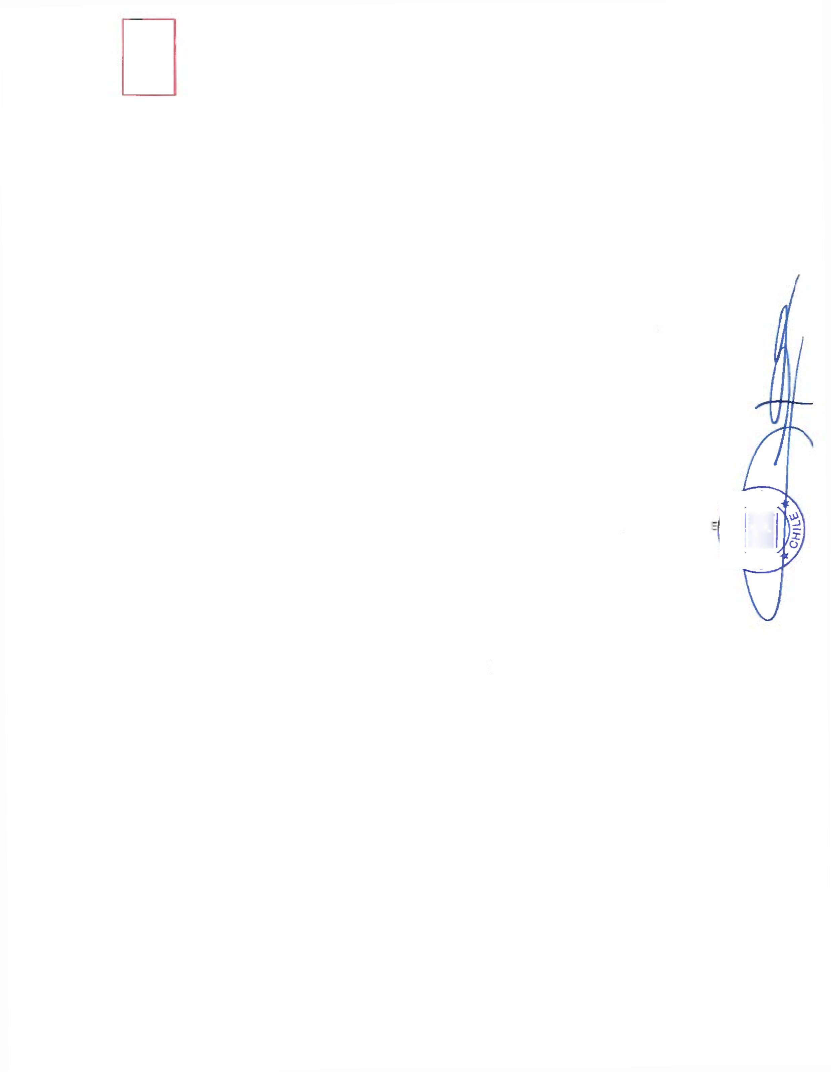

**DIRECTOR REGIONAL RANCAGUA**

RECHAZA CANDIDATURAS QUE INDICA

### POR LAS CAUSALES QUE EN CADA CASO SE SEÑALA REGION DEL LIBERTADOR GENERAL BERNARDO O'HIGGINS

COMUNA : MOSTAZAL

ELECCION DE CONCEJALES RADICALES E INDEPENDIENTES

PARTIDO RADICAL DE CHILE

* PABLO FRANCISCO GARRIDO RUBIO
* CANDIDATO NO REALIZA LA DECLARACION DE PATRIMONIO. ART. 105, LEY N”18.695 Y ART. 8, LEY N’ 18.700,
* CANDIDATO NO REALIZA LA DECLARACION DE INTERESES. ART. 105, LEY NM8.695 Y ART. 8, LEY N° 18.700.

UNIDOS POR LA DIGNIDAD

DC, PRO, CIUDADANOS E INDEPENDIENTES PARTIDO DEMOCRATA CRISTIANO

* MARIOLY NELCY ARANCIBIA MATUS
* SE DECLARAN MAS CANDIDATURAS DE LOS QUE LA LEY ESTABLECE. ARTICULO 107 LEY ORGANICA CONSTITUCIONAL DE MUNICIPALIDADES.
* CESAR FELIPE QUINTANILLA VIDAL
* SE DECLARAN MAS CANDIDATURAS DE LOS QUE LA LEY ESTABLECE. ARTICULO 107 LEY ORGANICA CONSTITUCIONAL DE MUNICIPALIDADES.
* ROSA ROJAS GALVEZ
* SE DECLARAN MAS CANDIDATURAS DE LOS QUE LA LEY ESTABLECE. ARTICULO 107 Ll ORGANICA CONSTITUCIONAL DE MUNICIPALIDADES.

PARTIDO PROGRESISTA DE CHILE

* ANA LUISA VOCAR RUBIO
* SE DECLARAN MAS CANDIDATURAS DE LOS QUE LA LEY ESTABLECE. ARTICULO 107 LEY ORGANICA CONSTITUCIONAL DE MUNICIPALIDADES.

PARTIDO DEMOCRATA CRISTIANO

* NICOLAS FERNANDO ARANEDA MARCHANT
* SE DECLARAN MAS CANDIDATURAS DE LOS QUE LA LEY ESTABLECE. ARTICULO 107 LEY ORGANICA CONSTITUCIONAL DE MUNICIPALIDADES.

INDEPENDIENTES

* MANUEL MONTECINOS MORENO
* SE DECLARAN MAS CANDIDATURAS DE LOS QUE LA LEY ESTABLECE. ARTICULO 107 LEY ORGANICA CONSTITUCIONAL DE MUNICIPALIDADES.
* FERNANDO GARATE NAVARRETE
* SE DECLARAN MAS CANDIDATURAS DE LOS QUE LA LEY ESTABLECE. ARTICULO 107 LEY ORGANICA CONSTITUCIONAL DE MUNICIPALIDADES.
* JOSE MARIA GOMEZ ARAYA
* SE DECLARAN MAS CANDIDATURAS DE LOS QUE LA LEY ESTABLECE. ARTICULO 107 LEY ORGANICA CONSTITUCIONAL DE MUNICIPALIDADES.
* GONZALO PALMA PADILLA
* SE DECLARAN MAS CANDIDATURAS DE LOS QUE LA LEY ESTABLECE. ARTICULO 107 LEY ORGANICA CONSTITUCIONAL DE MUNICIPALIDADES.

Pagina 17

### ANEXO N°2

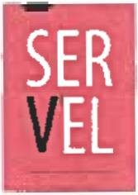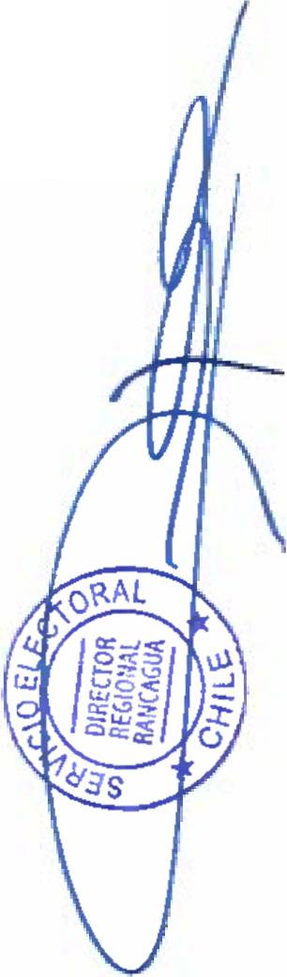

RECHAZA CANDIDATURAS QUE INDICA

### POR LAS CAUSALES QUE EN CADA CASO SE SEÑALA REGION DEL LIBERTADOR GENERAL BERNARDO O’HIGGINS

COMUNA : NANCAGUA

ELECCION DE CONCEJALES

UNIDAD POR EL APRUEBO P.S PPD E INDEPENDIENTES

P.P.D E INDEPENDIENTES INDEPENDIENTES

- IVAN LEON JERIA

DECLARADO COMO INDEPENDIENTE, PERO REGISTRA AFILIACION EN PARTIDO POLITICO, DENTRO DEL PLAZO LEGAL ART. 105, LEY N"18.695, ART. 5 INCISO 6’, LEY N’ 18.700, DISPOSICION TRIGESIMA SEXTA TRANSITORIA, CONSTITUCION POLITICA DE LA REPUBLICA.

Pagina 18

### ANEXO N°2

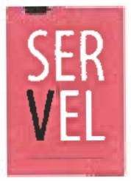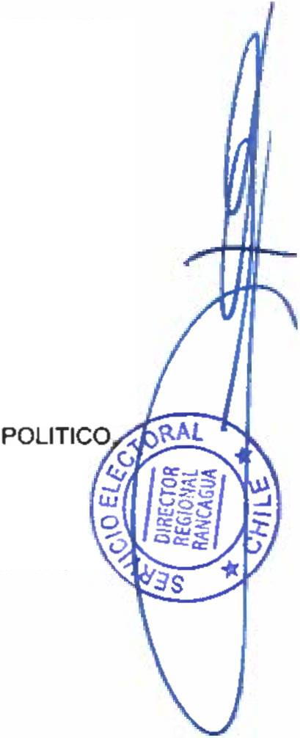

RECHAZA CANDIDATURAS QUE INDICA

### POR LAS CAUSALES QUE EN CADA CASO SE SEÑALA REGION DEL LIBERTADOR GENERAL BERNARDO O'HIGGINS

COMUNA : NAVIDAD ELECCION DE CONCEJALES

CHILE VAMOS EVOPOLI - INDEPENDIENTES EVOLUCION POLITICA

* NIBALDO ALEJANDRO MATURANA SALGADO
* CANDIDATO NO REALIZA LA DECLARACION DE PATRIMONIO. ART. 105, LEY N'18.695 Y ART. 8. LEY N° 18.700.
* CANDIDATO NO REALIZA LA DECLARACION DE INTERESES. ART. 105, LEY N’18.695 Y ART. 8, LEY N° 18.700.
* NATALIA ISABEL VERGARA GODOY
* CANDIDATO NO REALIZA LA DECLARACION DE PATRIMONIO. ART. 105, LEY N’18.695 Y ART. 8. LEY N° 18.700.
* CANDIDATO NO REALIZA LA DECLARACION DE INTERESES. ART. 105, LEY N’18.695 Y ART. 8, LEY N° 18.700.

CHILE VAMOS RENOVACION NACIONAL - INDEPENDIENTES INDEPENDIENTES

* MARIA ISABEL JERIA LARA
* DECLARADO COMO INDEPENDIENTE, PERO REGISTRA AFILIACION EN PARTIDO DENTRO DEL PLAZO LEGAL. ART. 105, LEY N’18.695, ART. 5 INCISO 6‘. LEY N’ 18.700 DISPOSICION TRIGESIMA SEXTA TRANSITORIA, CONSTITUCION POLITICA DE LA REPUBLICA.
* DOCUMENTO ACOMPAÑADO ES INSUFICIENTE PARA ACREDITAR HABER APROBADO ENSEÑANZA MEDIA O SU EQUIVALENTE. ART. 57 INCISO 2‘, LEY N* 18.695

FRENTE AMPLIO

CONVERGENCIA SOCIAL E INDEPENDIENTES INDEPENDIENTES

* CESAR EDUARDO ARA YA MUÑOZ
* DECLARADO COMO INDEPENDIENTE, PERO REGISTRA AFILIACION EN PARTIDO POLITICO, DENTRO DEL PLAZO LEGAL. ART. 105, LEY N=18.695, ART. 5 INCISO 6’, LEY Na 18.700, DISPOSICION TRIGESIMA SEXTA TRANSITORIA, CONSTITUCION POLITICA DE LA REPUBLICA.

UNIDAD POR EL APRUEBO P.S PPD E INDEPENDIENTES

P.S E INDEPENDIENTES PARTIDO SOCIALISTA DE CHILE

* RODRIGO ANDRES DEVIA ILABACA
* DECLARACION JURADA NO SEÑALA FECHA DE OTORGAMIENTO. ART, 405 CODIGO ORGANICO DE TRIBUNALES.

CHILE DIGNO VERDE Y SOBERANO

PARTIDO COMUNISTA E INDEPENDIENTES INDEPENDIENTES

* MABEL DE LAS MERCEDES SALAS CONTRERAS
* DECLARADO COMO INDEPENDIENTE. PERO REGISTRA AFILIACION EN PARTIDO POLITICO, DENTRO DEL PLAZO LEGAL. ART. 105, LEY N=18.695, ART. 5 INCISO 6', LEY N’ 18.700, DISPOSICION TRIGESIMA SEXTA TRANSITORIA, CONSTITUCION POLITICA DE LA REPUBLICA.

Pagina 19

# SER



**EL**

### ANEXO N°2

RECHAZA CANDIDATURAS QUE INDICA

### POR LAS CAUSALES QUE EN CADA CASO SE SEÑALA REGION DEL LIBERTADOR GENERAL BERNARDO O'HIGGINS

COMUNA : OLIVAR

ELECCION DE CONCEJALES FRENTE AMPLIO

REVOLUCION DEMOCRATICA E INDEPENDIENTES INDEPENDIENTES

* CLAUDIA MARITZA ZEPEDA GARCIA
* DECLARADO COMO INDEPENDIENTE, PERO REGISTRA AFILIACION EN PARTIDO POLITICO, DENTRO DEL PLAZO LEGAL. ART. 105, LEY N°18.695, ART. 5 INCISO 6*. LEY N° 18.700, DISPOSICION TRIGESIMA SEXTA TRANSITORIA, CONSTITUCION POLITICA DE LA REPUBLICA.
* DOCUMENTO ACOMPAÑADO ES INSUFICIENTE PARA ACREDITAR HABER APROBADO ENSEÑANZA MEDIA O SU EQUIVALENTE. ART 57 INCISO 2’, LEY N: 18.695.

DIRECToR REGIoNAL

**RANCACUA**

Pagina 20

### ANEXO N°2

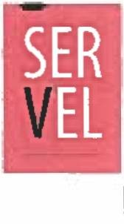

RECHAZA CANDIDATURAS QUE INDICA

### POR LAS CAUSALES QUE EN CADA CASO SE SEÑALA REGION DEL LIBERTADOR GENERAL BERNARDO O'HIGGINS

COMUNA : OLIVAR

ELECCION DE CONCEJALES FRENTE AMPLIO

REVOLUCION DEMOCRATICA E INDEPENDIENTES INDEPENDIENTES

* HERNAN PATRICIO SOTO FARFAN
* DECLARADO COMO INDEPENDIENTE, PERO REGISTRA AFILIACION EN PARTIDO POLITICO, DENTRO DEL PLAZO LEGAL. ART. 105, LEY N“18.695, ART. 5 INCISO 6°, LEY N* 18.700, DISPOSICION TRIGESIMA SEXTA TRANSITORIA. CONSTITUCION POLITICA DE LA REPUBLICA.

Pagina 21

### ANEXO N°2

RECHAZA CANDIDATURAS QUE INDICA

### POR LAS CAUSALES QUE EN CADA CASO SE SEÑALA REGION DEL LIBERTADOR GENERAL BERNARDO O’HIGGINS

COMUNA : PALMILLA

ELECCION DE CONCEJALES RADICALES E INDEPENDIENTES

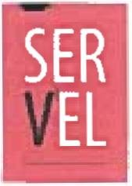

PARTIDO RADICAL DE CHILE

* JAIME EDUARDO SAAVEDRA GODOY
* DOCUMENTO ACOMPAÑADO ES INSUFICIENTE PARA ACREDITAR HABER ENSEÑANZA MEDIA O SU EQUIVALENTE. ART. 57 INCISO 2“, LEY N“ 18.695.

APROBADO

Pagina 22

### ANEXO N°2



RECHAZA CANDIDATURAS QUE INDICA

### POR LAS CAUSALES QUE EN CADA CASO SE SEÑALA REGION DEL LIBERTADOR GENERAL BERNARDO O'HIGGINS

COMUNA : PAREDONES ELECCION DE CONCEJALES

CHILE VAMOS UDI - INDEPENDIENTES

UNION DEMOCRATA INDEPENDIENTE

* LUIS ALEJANDRO NAVARRO LOPEZ
* DECLARACION JURADA NO APARECE SUSCRITA ANTE NOTARIO O ANTE EL OFICIAL DEL REGISTRO CIVIL COMPETENTE. ART. 107 INCISO 2o, LEY N° 18.695 Y ART. 3 INCISO 2o, LEY N° 18.700.

UNIDOS POR LA DIGNIDAD

DC, PRO, CIUDADANOS E INDEPENDIENTES PARTIDO DEMOCRATA CRISTIANO

* GERARDO JOEL RUBIO CONTRERAS
* CANDIDATO NO REALIZA LA DECLARACION DE PATRIMONIO. ART. 105, LEY N”18.695 Y ART. 8, LEY N° 18.700.

CANDIDATO NO REALIZA LA DECLARACION DE INTERESES. ART. 105, LEY N'18.695 Y ART. 8, LEY N° 18.700.

Pagina 23

### ANEXO N°2

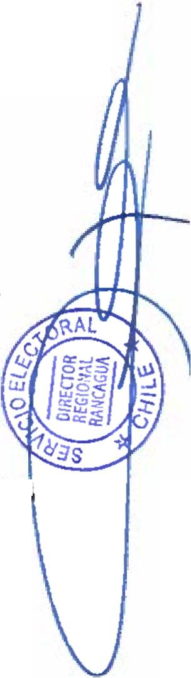

RECHAZA CANDIDATURAS QUE INDICA

### POR LAS CAUSALES QUE EN CADA CASO SE SEÑALA REGION DEL LIBERTADOR GENERAL BERNARDO O’HIGGINS

COMUNA : PERALILLO ELECCION DE CONCEJALES

CHILE VAMOS RENOVACION NACIONAL - INDEPENDIENTES INDEPENDIENTES

* HUGO IGNACIO NAZAR TORRES
* DECLARADO COMO INDEPENDIENTE, PERO REGISTRA AFILIACION EN PARTIDO POLITICO, DENTRO DEL PLAZO LEGAL. ART. 105, LEY N”18.695, ART. 5 INCISO 6*. LEY NJ 18.700, DISPOSICION TRIGESIMA SEXTA TRANSITORIA, CONSTITUCION POLITICA DE LA REPUBLICA.

RADICALES E INDEPENDIENTES

INDEPENDIENTES

* HERIBERTO DEL TRANSITO CORVALAN RODRIGUEZ
* DOCUMENTO ACOMPAÑADO ES INSUFICIENTE PARA ACREDITAR HABER APROBADO ENSEÑANZA MEDIA O SU EQUIVALENTE. ART. 57 INCISO 2“, LEY N’ 18.695.

UNIDAD POR EL APRUEBO P.S PPD E INDEPENDIENTES

P.P.D E INDEPENDIENTES INDEPENDIENTES

* MARIA FERNANDA GUAJARDO LEON
* DECLARADO COMO INDEPENDIENTE, PERO REGISTRA AFILIACION EN PARTIDO POLITICO DENTRO DEL PLAZO LEGAL. ART. 105, LEY N*18.695, ART. 5 INCISO 6a, LEY N’ 18.700, DISPOSICION TRIGESIMA SEXTA TRANSITORIA, CONSTITUCION POLITICA DE LA REPUBLICA.

CHILE DIGNO VERDE Y SOBERANO

PARTIDO COMUNISTA E INDEPENDIENTES COMUNISTA DE CHILE

* CARLOS GUILLERMO FUENTES GOMEZ
* CANDIDATO NO ACREDITA HABER APROBADO ENSEÑANZA MEDIA O SU EQUIVALENTE. ART. 73, LEY N’ 18 695.

Pagina 24

### ANEXO N°2



■■ RECHAZA CANDIDATURAS QUE INDICA

### POR LAS CAUSALES QUE EN CADA CASO SE SEÑALA REGION DEL LIBERTADOR GENERAL BERNARDO O’HIGGINS

COMUNA : PEUMO

ELECCION DE CONCEJALES FRENTE AMPLIO

CONVERGENCIA SOCIAL E INDEPENDIENTES INDEPENDIENTES

* XIMENA ANDREA ROJAS GAMBOA
* DECLARADO COMO INDEPENDIENTE, PERO REGISTRA AFILIACION EN PARTIDO POLITI DENTRO DEL PLAZO LEGAL. ART. 105, LEY N=18.695, ART. 5 INCISO 6°, LEY N° 18.700, DISPOSICION TRIGESIMA SEXTA TRANSITORIA, CONSTITUCION POLITICA DE LA REPUBLICA.

UNIDAD POR EL APRUEBO P.S PPD E INDEPENDIENTES

P.S E INDEPENDIENTES INDEPENDIENTES

- VICTOR EDUARDO ZUÑIGA CORNEJO

* DECLARADO COMO INDEPENDIENTE, PERO REGISTRA AFILIACION EN PARTIDO POLITICO, Á—4 DENTRO DEL PLAZO LEGAL. ART. 105, LEY NQ18.695, ART. 5 INCISO 6*. LEY Nü 18.700, DISPOSICION TRIGESIMA SEXTA TRANSITORIA, CONSTITUCION POLITICA DE LA

REPUBLICA.

CHILE DIGNO VERDE Y SOBERANO

PARTIDO FEDERACION REGIONALISTA VERDE SOCIAL E INDEPENDIENTES INDEPENDIENTES

* OTILIA DEL CARMEN ESPINOZA ZUÑIGA
* CANDIDATO NO ACREDITA HABER APROBADO ENSEÑANZA MEDIA O SU EQUIVALENTE. ART. 73, LEY N* 18.695.
* MARCELA ALEJANDRA NUÑEZ ROJAS

DECLARADO COMO INDEPENDIENTE, PERO REGISTRA AFILIACION EN PARTIDO POLITICO, DENTRO DEL PLAZO LEGAL. ART. 105, LEY NM8.695, ART. 5 INCISO 6a, LEY N* 18.700 DISPOSICION TRIGESIMA SEXTA TRANSITORIA, CONSTITUCION POLITICA DE LA REPUBLICA.

Pagina 25

### ANEXO N°2

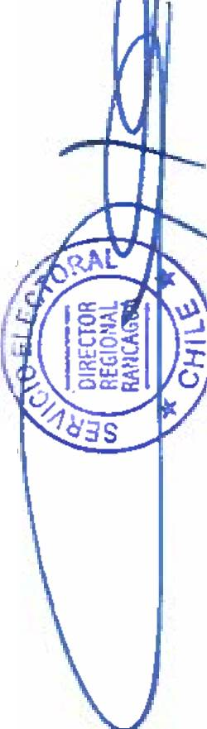

RECHAZA CANDIDATURAS QUE INDICA

### POR LAS CAUSALES QUE EN CADA CASO SE SEÑALA REGION DEL LIBERTADOR GENERAL BERNARDO O'HIGGINS

COMUNA : PICHIDEGUA ELECCION DE CONCEJALES

CHILE VAMOS EVOPOLI - INDEPENDIENTES EVOLUCION POLITICA

* MARIA DE LOS ANGELES VERGARA ESPINOZA
* NO FIGURA EN EL REGISTRO GENERAL DE AFILIADOS, QUE SE ENCUENTRA EN PODER DEL SERVICIO ELECTORAL. ART. 105, LEY N'18.695, ART. 12, LEY N° 18.700.

INDEPENDIENTES

* GUSTAVO ALEJANDRO PEREZ FLORES
* DECLARADO COMO INDEPENDIENTE, PERO REGISTRA AFILIACION EN PARTIDO POLITICO, DENTRO DEL PLAZO LEGAL. ART. 105, LEY NM8.695, ART. 5 INCISO 6', LEY N* 18 700, DISPOSICION TRIGESIMA SEXTA TRANSITORIA, CONSTITUCION POLITICA DE LA REPUBLICA.

RADICALES E INDEPENDIENTES

INDEPENDIENTES

* RUBEN ADOLFO CERON GONZALEZ
* DECLARADO COMO INDEPENDIENTE, PERO REGISTRA AFILIACION EN PARTIDO POLITICO, DENTRO DEL PLAZO LEGAL. ART 105, LEY N"18.695, ART. 5 INCISO 6C, LEY N° 18.700, DISPOSICION TRIGESIMA SEXTA TRANSITORIA, CONSTITUCION POLITICA DE LA REPUBLICA.
* PATRICIA JACQUELIN CABRERA MELLA
* DECLARADO COMO INDEPENDIENTE, PERO REGISTRA AFILIACION EN PARTIDO POLITICO, DENTRO DEL PLAZO LEGAL. ART 105, LEY N"18.695, ART. 5 INCISO 6e, LEY N° 18.700, DISPOSICION TRIGESIMA SEXTA TRANSITORIA, CONSTITUCION POLITICA DE LA REPUBLICA.

UNIDOS POR LA DIGNIDAD

DC, PRO, CIUDADANOS E INDEPENDIENTES INDEPENDIENTES

* RODRIGO ESTEBAN RIVERA MEDINA

DECLARADO COMO INDEPENDIENTE, PERO REGISTRA AFILIACION EN PARTIDO POLITICO. DENTRO DEL PLAZO LEGAL. ART. 105, LEY N’18.695, ART. 5 INCISO 6a, LEY Ns 18.700, DISPOSICION TRIGESIMA SEXTA TRANSITORIA, CONSTITUCION POLITICA DE Uk REPUBLICA.

Pagina 26

**SER**

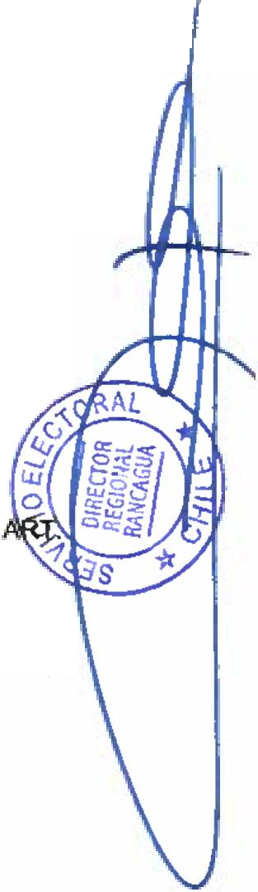

**EL** ANEXO N°2

### RECHAZA CANDIDATURAS QUE INDICA

LAS CAUSALES QUE EN CADA CASO SE SEÑALA REGION DEL LIBERTADOR GENERAL BERNARDO O'HIGGINS

COMUNA : PICHILEMU ELECCION DE CONCEJALES

CHILE VAMOS UDI - INDEPENDIENTES

UNION DEMOCRATA INDEPENDIENTE

* FRANCISCA JAVIERA COFRE CALDERON
* REGISTRA AFILIACION EN PARTIDO POLITICO DISTINTO AL QUE LO DECLARA. ART. 105, LEY N°18.695 Y ART. 5 INCISO 2o, LEY N° 18.700.

INDEPENDIENTES

* CHERIE HERNANDEZ CHAPARRO
* DECLARADO COMO INDEPENDIENTE, PERO REGISTRA AFILIACION EN PARTIDO POLITICO, DENTRO DEL PLAZO LEGAL. ART. 105, LEY N°18.695, ART. 5 INCISO 6\ LEY N" 18.700, DISPOSICION TRIGESIMA SEXTA TRANSITORIA, CONSTITUCION POLITICA DE LA REPUBLICA.

RADICALES E INDEPENDIENTES

INDEPENDIENTES

* JULIO OSVALDO DONOSO REYES
* CANDIDATO NO REALIZA LA DECLARACION DE PATRIMONIO. ART. 105, LEY ND18.695 Y 8, LEY N° 18.700.
* CANDIDATO NO REALIZA LA DECLARACION DE INTERESES. ART. 105, LEY N"18.695 Y ART. 8, LEY N° 18.700.
* DECLARADO COMO INDEPENDIENTE, PERO REGISTRA AFILIACION EN PARTIDO POLITICO, DENTRO DEL PLAZO LEGAL. ART. 105, LEY N’18.695, ART. 5 INCISO 6°, LEY N& 18. DISPOSICION TRIGESIMA SEXTA TRANSITORIA, CONSTITUCION POLITICA DE LA REPUBLICA.

UNIDAD POR EL APRUEBO P.S PPD E INDEPENDIENTES

P.S E INDEPENDIENTES INDEPENDIENTES

* PATRICIO DE JESUS MORALES ACEVEDO
* DECLARADO COMO INDEPENDIENTE, PERO REGISTRA AFILIACION EN PARTIDO POLITICO, DENTRO DEL PLAZO LEGAL. ART. 105, LEY NM8.695, ART. 5 INCISO 6Ü, LEY NB 18.700, DISPOSICION TRIGESIMA SEXTA TRANSITORIA, CONSTITUCION POLITICA DE LA REPUBLICA.

UNIDOS POR LA DIGNIDAD

DC, PRO, CIUDADANOS E INDEPENDIENTES INDEPENDIENTES

* FIDEL EDGARDO CHANDIA PARRA
* DOCUMENTO ACOMPAÑADO ES INSUFICIENTE PARA ACREDITAR HABER APROBADO ENSEÑANZA MEDIA O SU EQUIVALENTE. ART. 57 INCISO 2*. LEY N* 18.695.

REPUBLICANOS

REPUBLICANOS E INDEPENDIENTES INDEPENDIENTES

* MARIA JOSEFINA ANEA LA VALLE
* DECLARACION JURADA NO APARECE SUSCRITA ANTE NOTARIO O ANTE EL OFICIAL DEL REGISTRO CIVIL COMPETENTE. ART. 107 INCISO 2°, LEY N° 18.695 Y ART. 3 INCISO 2*. LEY N" 18.700.
* DECLARACION JURADA NO ESTA SUSCRITA POR EL DECLARANTE. ARTS. N°S 4093 Y 425" INCISO r DEL CODIGO ORGANICO DE TRIBUNALES, ART. 107 INCISO 2°, LEY N° 18.695, ART 3 INCISO 2% LEY Nü 18 700.
* DECLARACION JURADA NO SEÑALA FECHA DE OTORGAMIENTO. ART. 405 CODIGO paa¡na 27 ORGANICO DE TRIBUNALES y
* NO TIENE NACIONALIDAD CHILENA. ARTS. 10 N° 3 Y 14 CONSTITUCION POLITICA DE LA REPUBLICA.

### ANEXO N°2

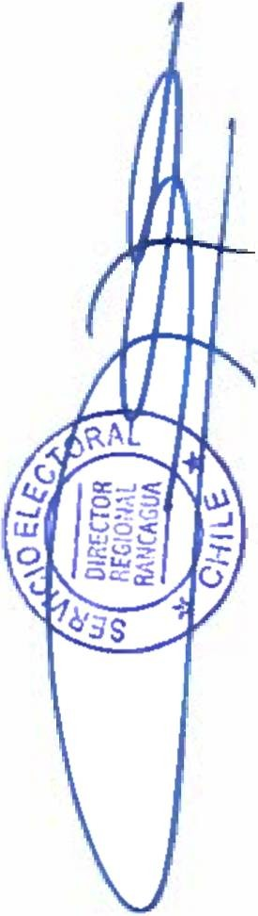

RECHAZA CANDIDATURAS QUE INDICA

### POR LAS CAUSALES QUE EN CADA CASO SE SEÑALA REGION DEL LIBERTADOR GENERAL BERNARDO O'HIGGINS

COMUNA : PICHILEMU ELECCION DE CONCEJALES

CHILE DIGNO VERDE Y SOBERANO

PARTIDO COMUNISTA E INDEPENDIENTES COMUNISTA DE CHILE

* OSCAR EVILMERO DEL CARMEN MELLA TOLEDO
* DOCUMENTO ACOMPAÑADO ES INSUFICIENTE PARA ACREDITAR HABER APROBADO ENSEÑANZA MEDIA O SU EQUIVALENTE. ART. 57 INCISO 2', LEY N' 18.695.
* MARIO EDWIN MORALES CARCELES
* NO FIGURA EN EL REGISTRO GENERAL DE AFILIADOS, QUE SE ENCUENTRA EN PODER DEL SERVICIO ELECTORAL. ART. 105, LEY N = 18.695, ART. 12, LEY N° 18.700.

PARTIDO FEDERACION REGIONALISTA VERDE SOCIAL E INDEPENDIENTES FEDERACION REGIONALISTA VERDE SOCIAL

* HERNAN GARRIDO SALAS
* DECLARACION JURADA NO SEÑALA FECHA DE OTORGAMIENTO. ART. 405 CODIGO ORGANICO DE TRIBUNALES.
* DECLARACION JURADA NO CUMPLE CON INDIVIDUALIZACION MINIMA DEL CANDIDATO, FALTA NOMBRE, APELLIDO O NUMERO DE CEDULA DE IDENTIDAD. ART. 425 CODIGO ORGANICO DE TRIBUNALES.
* DOCUMENTO ACOMPAÑADO ES INSUFICIENTE PARA ACREDITAR HABER APROBADO ENSEÑANZA MEDIA O SU EQUIVALENTE. ART. 57 INCISO 2’, LEY N: 18.695.

Pagina 28

### ANEXO N°2



RECHAZA CANDIDATURAS QUE INDICA

### POR LAS CAUSALES QUE EN CADA CASO SE SEÑALA REGION DEL LIBERTADOR GENERAL BERNARDO O’HIGGINS

COMUNA : PLACILLA ELECCION DE CONCEJALES

RADICALES E INDEPENDIENTES

INDEPENDIENTES

JOHANNA RAQUEL TREJOS SILVA

DOCUMENTO ACOMPAÑADO ES INSUFICIENTE PARA ACREDITAR HABER ENSEÑANZA MEDIA O SU EQUIVALENTE. ART. 57 INCISO 2=. LEY N“ 18 695.

Pagina 29

### ANEXO N°2

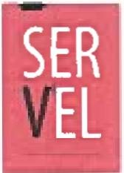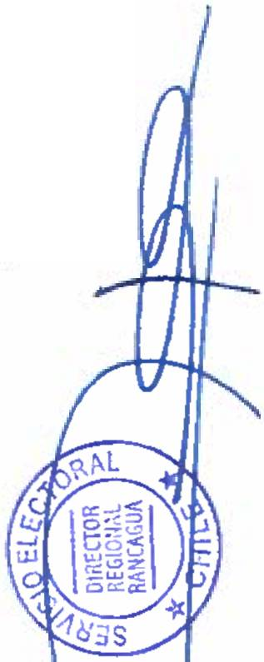

RECHAZA CANDIDATURAS QUE INDICA

### POR LAS CAUSALES QUE EN CADA CASO SE SEÑALA REGION DEL LIBERTADOR GENERAL BERNARDO O'HIGGINS

COMUNA : PUMANQUE ELECCION DE CONCEJALES

CHILE VAMOS EVOPOLI - INDEPENDIENTES INDEPENDIENTES

* DIEGO ALEJANDRO MALDONADO VALENZUELA

DECLARACION JURADA NO APARECE SUSCRITA ANTE NOTARIO O ANTE EL OFICIAL DEL REGISTRO CIVIL COMPETENTE. ART. 107 INCISO 2’, LEY N° 18.695 Y ART. 3 INCISO 2*, LEY N' 18.700.

EFIGENIO DEL CARMEN GALVEZ CORNEJO

CANDIDATO NO ACOMPAÑA LA AUTORIZACION QUE FACULTA AL DIRECTOR DEL SERVICIO ELECTORAL, PARA ABRIR UNA CUENTA BANCARIA UNICA A SU NOMBRE Y CARGO, PARA EFECTO DE RECIBIR LOS APORTES DE CAMPAÑA. ART. 105, LEY N"18.695, ART. 3. INCISO 5*, LEY Na 18.700 Y ART N’ 19, INCISO 2", LEY N" 19.884.

Pagina 30

## SER

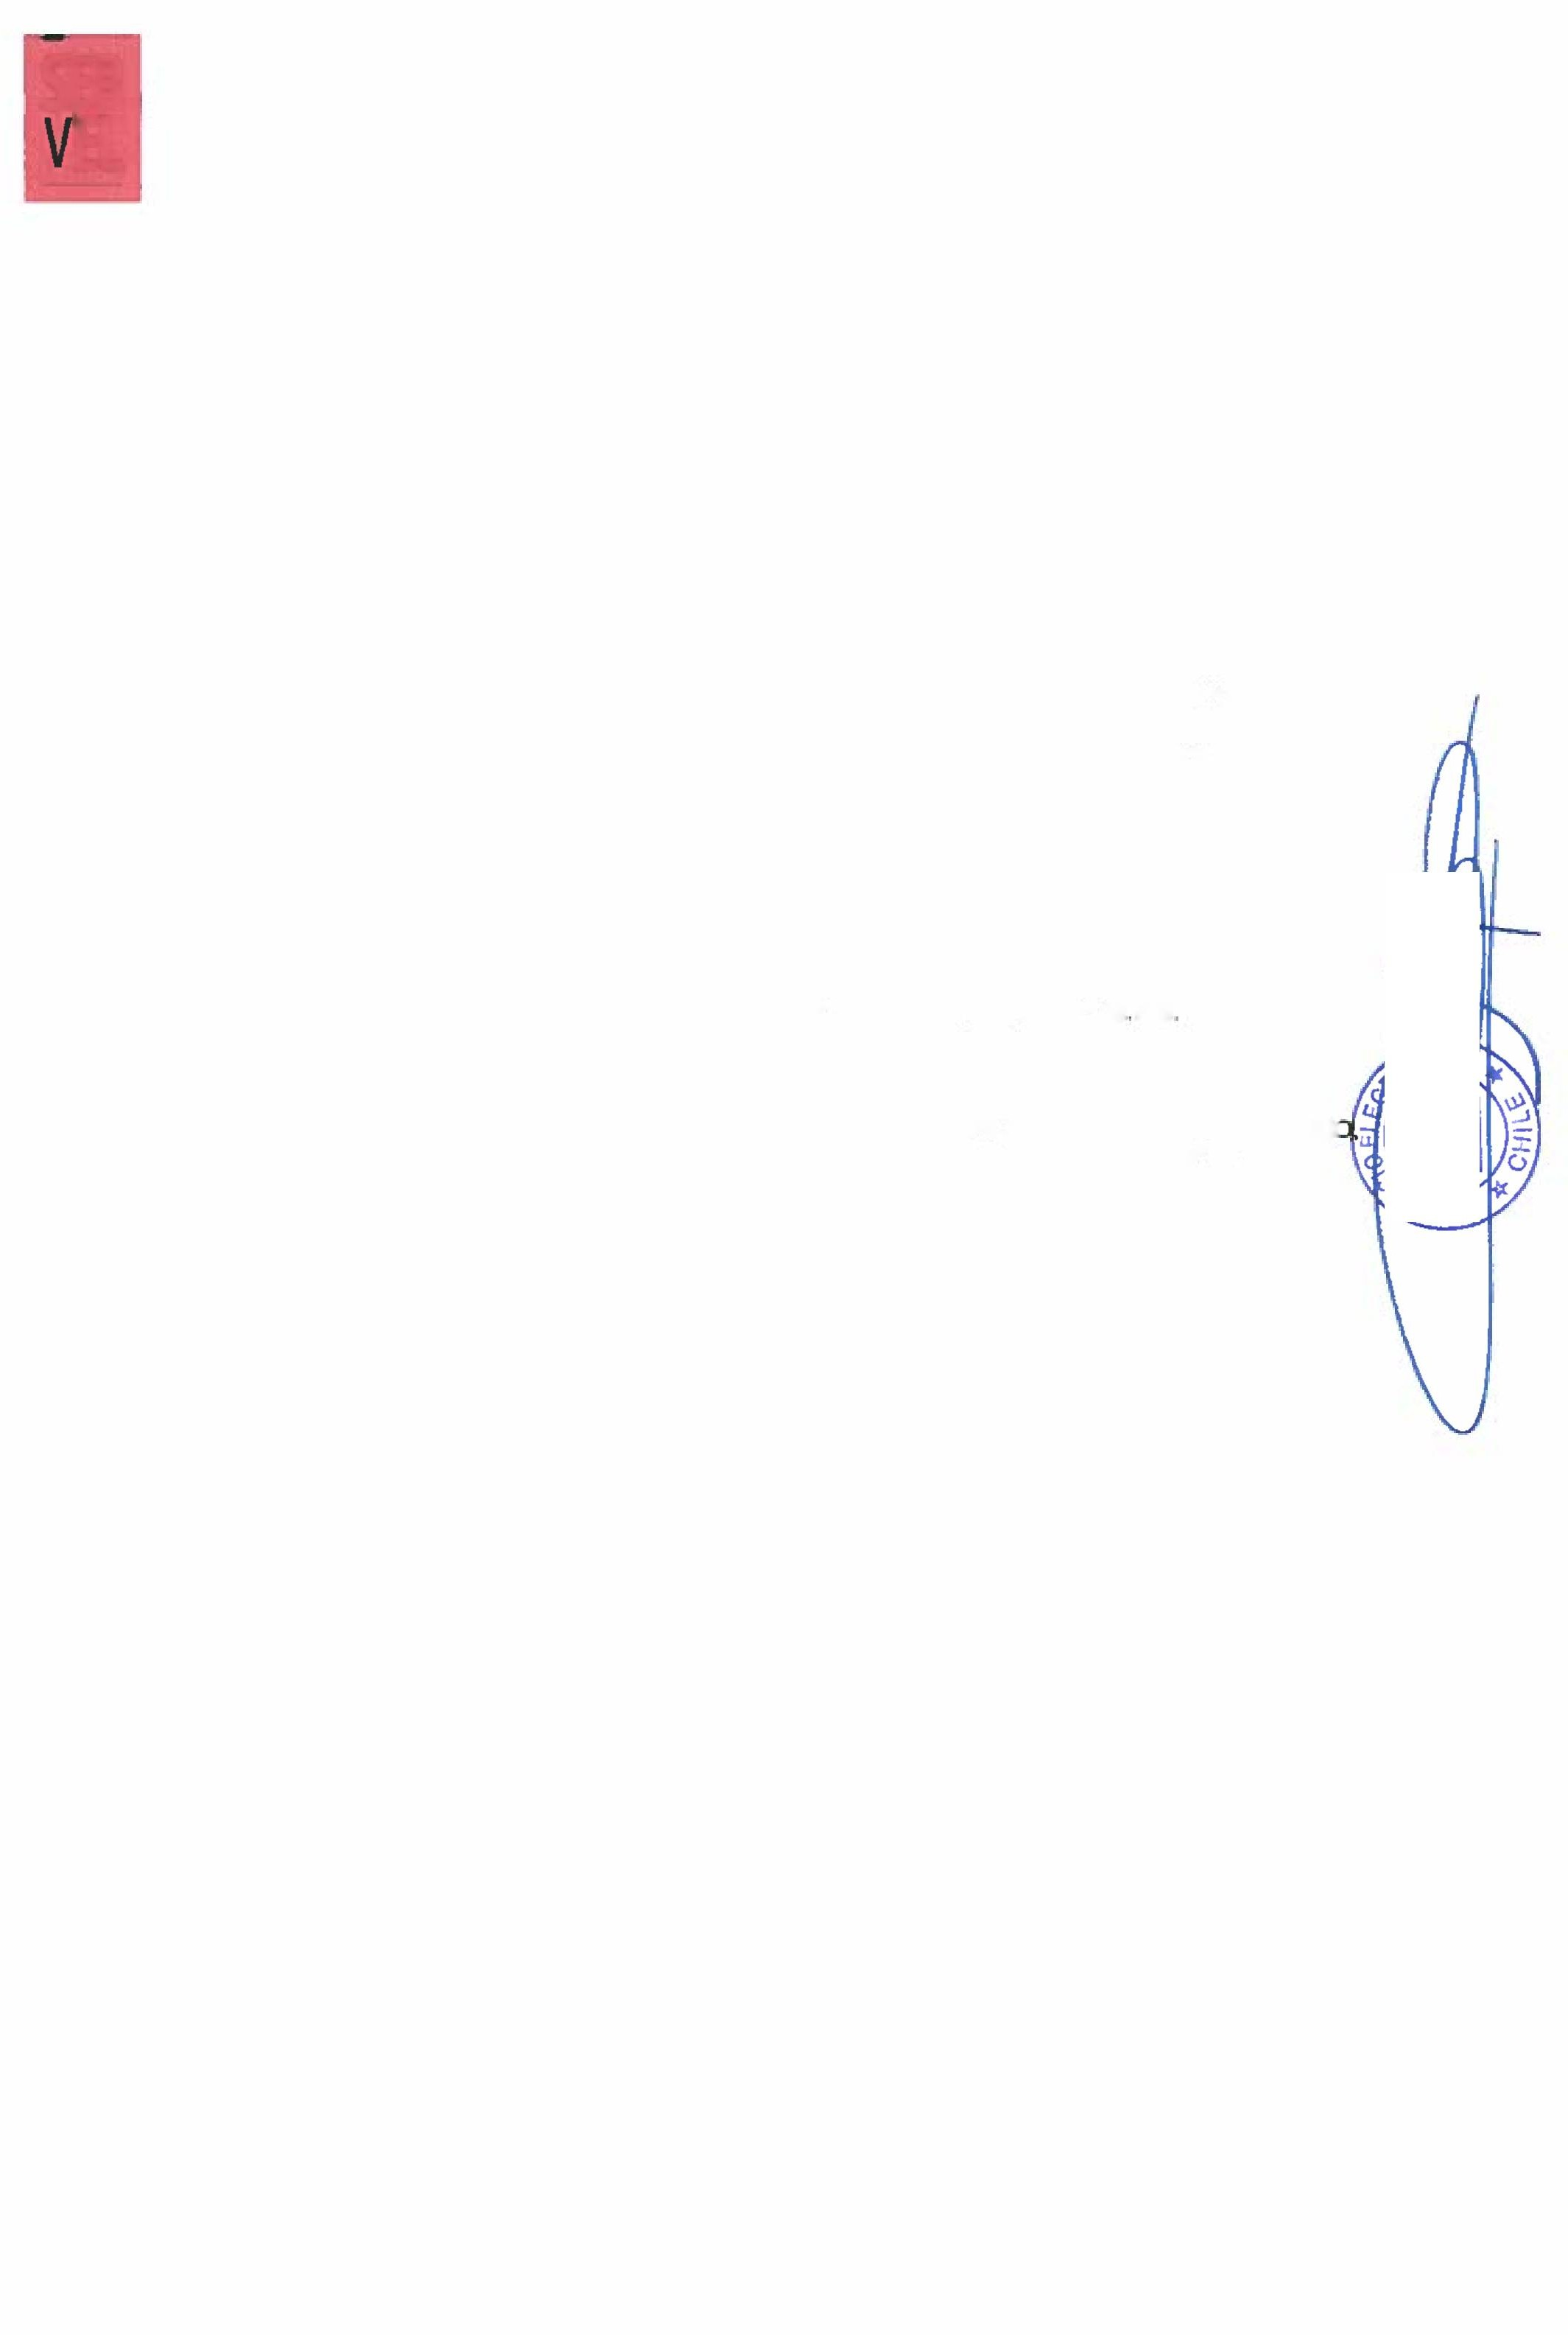

**EL** ANEXO N°2

### RECHAZA CANDIDATURAS QUE INDICA

POR LAS CAUSALES QUE EN CADA CASO SE SEÑALA REGION DEL LIBERTADOR GENERAL BERNARDO O'HIGGINS

COMUNA : QUINTA DE TILCOCO ELECCION DE CONCEJALES

UNIDAD POR EL APRUEBO P.S PPD E INDEPENDIENTES

P.P.D E INDEPENDIENTES PARTIDO POR LA DEMOCRACIA

* RODRIGO PARRAGUEZ ARAVENA
* CANDIDATO NO REALIZA LA DECLARACION DE PATRIMONIO. ART. 105, LEY N'18.695 Y ART. 8, LEY N° 18.700.
* CANDIDATO NO REALIZA LA DECLARACION DE INTERESES. ART. 105, LEY N‘18.695 Y ART. 8, LEY N° 18.700.

CHILE DIGNO VERDE Y SOBERANO

PARTIDO COMUNISTA E INDEPENDIENTES COMUNISTA DE CHILE

* PEDRO HERNAN PEREZ CASTRO
* NO FIGURA EN EL REGISTRO GENERAL DE AFILIADOS, QUE SE ENCUENTRA EN PODER DEL SERVICIO ELECTORAL. ART. 105, LEY ND18.695, ART. 12. LEY N’ 18 700

INDEPENDIENTES

* CLAUDIO ABEL FUENTES CARI
* DECLARADO COMO INDEPENDIENTE, PERO REGISTRA AFILIACION EN PARTIDO POLITIO DENTRO DEL PLAZO LEGAL. ART. 105, LEY N°18.695, ART. 5 INCISO 6°, LEY N° 18.700. DISPOSICION TRIGESIMA SEXTA TRANSITORIA, CONSTITUCION POLITICA DE LA REPUBLICA.

Pagina 31

### ANEXO N°2

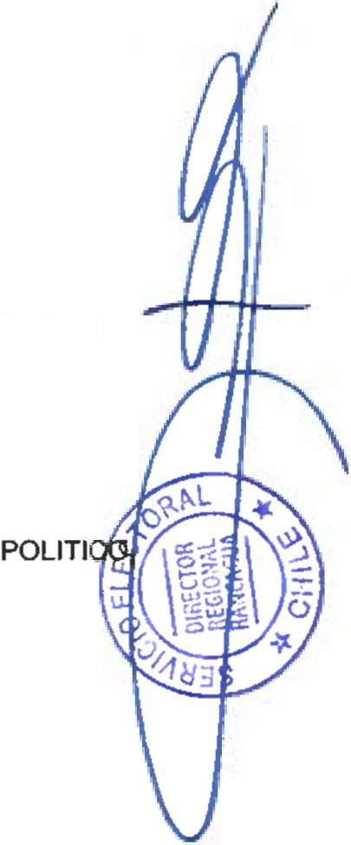

RECHAZA CANDIDATURAS QUE INDICA

### POR LAS CAUSALES QUE EN CADA CASO SE SEÑALA REGION DEL LIBERTADOR GENERAL BERNARDO O’HIGGINS

COMUNA : RANCAGUA ELECCION DE CONCEJALES

ECOLOGISTAS E INDEPENDIENTES ECOLOGISTAS E INDEPENDIENTES

INDEPENDIENTES

* NATALIE MORALES AEDO
* DECLARADO COMO INDEPENDIENTE, PERO REGISTRA AFILIACION EN PARTIDO POLITICO, DENTRO DEL PLAZO LEGAL. ART. 105, LEY NM8.695, ART. 5 INCISO 6\ LEY Na 18.700, DISPOSICION TRIGESIMA SEXTA TRANSITORIA. CONSTITUCION POLITICA DE LA REPUBLICA.

CHILE VAMOS EVOPOLI - INDEPENDIENTES EVOLUCION POLITICA

* JOSE DANIEL CASTILLO CASTILLO
* CANDIDATO AFILIADO A UN PARTIDO POLITICO, PERO NO CUMPLE LOS DOS MESES DE AFILIACION ANTERIORES AL VENCIMIENTO DE PLAZO PARA PRESENTAR LAS DECLARACIONES DE CANDIDATURAS.

INDEPENDIENTES

* LETICIA CACERES ALARCON
* DECLARADO COMO INDEPENDIENTE, PERO REGISTRA AFILIACION EN PARTIDO DENTRO DEL PLAZO LEGAL. ART. 105. LEY N°18.695, ART. 5 INCISO 6o, LEY N° 18.700, DISPOSICION TRIGESIMA SEXTA TRANSITORIA, CONSTITUCION POLITICA DE LA REPUBLICA.

CHILE VAMOS PRI E INDEPENDIENTES INDEPENDIENTES

* ISSA JESUS SALEM ESPINA
* CANDIDATO NO REALIZA LA DECLARACION DE PATRIMONIO. ART. 105, LEY N’18.695 Y ART. 8, LEY N° 18.700.
* CANDIDATO NO REALIZA LA DECLARACION DE INTERESES. ART. 105. LEY N?18.695 Y ART. 8, LEY N° 18.700.

CHILE VAMOS RENOVACION NACIONAL - INDEPENDIENTES RENOVACION NACIONAL

* FLORINDO DEL CARMEN NUÑEZ RAMOS
* CANDIDATO NO REALIZA LA DECLARACION DE PATRIMONIO. ART. 105, LEY N’18.695 Y ART. 8, LEY N° 18.700.
* CANDIDATO NO REALIZA LA DECLARACION DE INTERESES. ART. 105, LEY N°18.695 Y ART. 8, LEY N° 18.700.

CHILE VAMOS UDI - INDEPENDIENTES INDEPENDIENTES

* SONJA INES AHUMADA EVANS
* DECLARADO COMO INDEPENDIENTE, PERO REGISTRA AFILIACION EN PARTIDO POLITICO, DENTRO DEL PLAZO LEGAL. ART 105, LEY NM8.695, ART. 5 INCISO 6’, LEY N° 18.700, DISPOSICION TRIGESIMA SEXTA TRANSITORIA, CONSTITUCION POLITICA DE LA REPUBLICA.

Pagina 32

## SER



**EL**

### ANEXO N°2

RECHAZA CANDIDATURAS QUE INDICA

### POR LAS CAUSALES QUE EN CADA CASO SE SEÑALA REGION DEL LIBERTADOR GENERAL BERNARDO O'HIGGINS

COMUNA : RANCAGUA ELECCION DE CONCEJALES

CHILE VAMOS UDI - INDEPENDIENTES INDEPENDIENTES

* SANDRA MARCELA REY AGURTO
* DECLARADO COMO INDEPENDIENTE, PERO REGISTRA AFILIACION EN PARTIDO POLITICO, DENTRO DEL PLAZO LEGAL. ART. 105, LEY N°18.695, ART. 5 INCISO 6°, LEY N° 18.700, DISPOSICION TRIGESIMA SEXTA TRANSITORIA, CONSTITUCION POLITICA DE LA REPUBLICA.

FRENTE AMPLIO

PARTIDO COMUNES E INDEPENDIENTES INDEPENDIENTES

* ITALO ANDRES PINOCHET CRESTTO
* DECLARACION JURADA NO APARECE SUSCRITA ANTE NOTARIO O ANTE EL OFICIAL DEL REGISTRO CIVIL COMPETENTE. ART. 107 INCISO 2o. LEY N° 18.695 Y ART. 3 INCISO 2\ LEY N* 18.700

DIGNIDAD AHORA

HUMANICEMOS CHILE INDEPENDIENTES

* RAFAEL ESTEBAN CORNEJO RIQUELME

DECLARADO COMO INDEPENDIENTE, PERO REGISTRA AFILIACION EN PARTIDO POLITIC DENTRO DEL PLAZO LEGAL. ART. 105, LEY N°18.695, ART. 5 INCISO 6*, LEY N“ 18.700, DISPOSICION TRIGESIMA SEXTA TRANSITORIA, CONSTITUCION POLITICA DE LA REPUBLICA.

UNIDOS POR LA DIGNIDAD

DC, PRO, CIUDADANOS E INDEPENDIENTES INDEPENDIENTES

* JUAN OSVALDO MADERO MARTINEZ
* DECLARADO COMO INDEPENDIENTE, PERO REGISTRA AFILIACION EN PARTIDO POLITICO, DENTRO DEL PLAZO LEGAL. ART. 105, LEY N'18.695, ART 5 INCISO 6’, LEY N' 18.700, DISPOSICION TRIGESIMA SEXTA TRANSITORIA, CONSTITUCION POLITICA DE LA REPUBLICA.

REPUBLICANOS

REPUBLICANOS E INDEPENDIENTES INDEPENDIENTES

* FERNANDO AUGUSTO MALDONADO MACHUCA
* DECLARADO COMO INDEPENDIENTE, PERO REGISTRA AFILIACION EN PARTIDO POLITICO, DENTRO DEL PLAZO LEGAL. ART. 105, LEY N‘18.695, ART. 5 INCISO 6\ LEY N’ 18.700, DISPOSICION TRIGESIMA SEXTA TRANSITORIA, CONSTITUCION POLITICA DE LA REPUBLICA.

Pagina 33

## SER

**El**

### ANEXO N°2

RECHAZA CANDIDATURAS QUE INDICA

### POR LAS CAUSALES QUE EN CADA CASO SE SEÑALA

REGION DEL LIBERTADOR GENERAL BERNARDO O'HIGGINS



COMUNA : RENGO

ELECCION DE CONCEJALES

CHILE VAMOS EVOPOLI - INDEPENDIENTES EVOLUCION POLITICA

* JORGE DE LAS MERCEDES ACUÑA RIVERA
* NO FIGURA EN EL REGISTRO GENERAL DE AFILIADOS, QUE SE ENCUENTRA EN PODER DEL SERVICIO ELECTORAL. ART. 105, LEY N°18.695, ART. 12, LEY N° 18.700.
* ALEXANDER WLADIMIR FLORES CASTRO
* NO FIGURA EN EL REGISTRO GENERAL DE AFILIADOS, QUE SE ENCUENTRA EN PODER DEL SERVICIO ELECTORAL. ART. 105, LEY Nc18.695, ART. 12, LEY N° 18.700.

INDEPENDIENTES

* JORGE ANDRES REYES CARRILLO
* DECLARACION JURADA NO APARECE SUSCRITA ANTE NOTARIO O ANTE EL OFICIAL DEL REGISTRO CIVIL COMPETENTE. ART. 107 INCISO 2°, LEY N° 18.695 Y ART. 3 INCISO 2°. LEY NJ 18.700.
* PEDRO ANTONIO GONZALEZ CESPEDES
* DECLARACION JURADA NO APARECE SUSCRITA ANTE NOTARIO O ANTE EL OFICIAL DEL REGISTRO CIVIL COMPETENTE. ART. 107 INCISO 2o, LEYNU 18.695 V ART. 3 INCISO 2", LEi N’ 18.700.

CHILE VAMOS RENOVACION NACIONAL - INDEPENDIENTES INDEPENDIENTES

* JULIA ANSELMA RODRIGUEZ MORO
* DECLARADO COMO INDEPENDIENTE, PERO REGISTRA AFILIACION EN PARTIDO POLITICO, DENTRO DEL PLAZO LEGAL. ART. 105, LEY N'18.695, ART. 5 INCISO 6”, LEY N° 18.700, DISPOSICION TRIGESIMA SEXTA TRANSITORIA, CONSTITUCION POLITICA DE LA REPUBLICA.

FRENTE AMPLIO

REVOLUCION DEMOCRATICA E INDEPENDIENTES INDEPENDIENTES

* DIEGO FELIPE FLORES SALINAS
* DECLARADO COMO INDEPENDIENTE, PERO REGISTRA AFILIACION EN PARTIDO POLITICO, DENTRO DEL PLAZO LEGAL. ART. 105, LEY NM8.695, ART. 5 INCISO 6°. LEY N° 18.700, DISPOSICION TRIGESIMA SEXTA TRANSITORIA, CONSTITUCION POLITICA DE LA REPUBLICA.

DIGNIDAD AHORA

HUMANICEMOS CHILE INDEPENDIENTES

* GAVINO AQUILES MARTINEZ MATURANA
* DECLARADO COMO INDEPENDIENTE, PERO REGISTRA AFILIACION EN PARTIDO POLITICO, DENTRO DEL PLAZO LEGAL. ART. 105, LEY N'18.695, ART. 5 INCISO 6’, LEY N’ 18.700, DISPOSICION TRIGESIMA SEXTA TRANSITORIA, CONSTITUCION POLITICA DE LA REPUBLICA.

Pagina 34

### ANEXO N°2



RECHAZA CANDIDATURAS QUE INDICA

### POR LAS CAUSALES QUE EN CADA CASO SE SEÑALA REGION DEL LIBERTADOR GENERAL BERNARDO O'HIGGINS

COMUNA : RENGO ELECCION DE CONCEJALES

RADICALES E INDEPENDIENTES

INDEPENDIENTES

* RODRIGO ALBERTO ACEITUNO ROMERO
* DECLARADO COMO INDEPENDIENTE, PERO REGISTRA AFILIACION EN PARTIDO POLITICO, DENTRO DEL PLAZO LEGAL. ART. 105, LEY N= 18.695, ART. 5 INCISO 6o, LEY N° 18.700, DISPOSICION TRIGESIMA SEXTA TRANSITORIA, CONSTITUCION POLITICA DE LA REPUBLICA.

UNIDAD POR EL APRUEBO P.S PPD E INDEPENDIENTES

P.S E INDEPENDIENTES INDEPENDIENTES

* FRANCISCO GABRIEL LIBERONA SANTIBAÑEZ
* DECLARADO COMO INDEPENDIENTE, PERO REGISTRA AFILIACION EN PARTIDO DENTRO DEL PLAZO LEGAL. ART. 105, LEY N’18.695, ART. 5 INCISO 6rt. LEY N’ 18.700, DISPOSICION TRIGESIMA SEXTA TRANSITORIA, CONSTITUCION POLITICA DE LA REPUBLICA.

UNIDOS POR LA DIGNIDAD

DC, PRO, CIUDADANOS E INDEPENDIENTES PARTIDO DEMOCRATA CRISTIANO

* RENATO FERNANDO CERON PONCE
* SE DECLARAN MAS CANDIDATURAS DE LOS QUE LA LEY ESTABLECE. ARTICULO 107 LEY ORGANICA CONSTITUCIONAL DE MUNICIPALIDADES.
* FERNANDO NAZARIO ZAPATA ABARCA
* SE DECLARAN MAS CANDIDATURAS DE LOS QUE LA LEY ESTABLECE. ARTICULO 107 LEY ORGANICA CONSTITUCIONAL DE MUNICIPALIDADES.

INDEPENDIENTES

* JUAN PABLO VALDIVIA VALENZUELA
* DECLARADO COMO INDEPENDIENTE, PERO REGISTRA AFILIACION EN PARTIDO POLITICO, DENTRO DEL PLAZO LEGAL. ART. 105, LEY N°18.695, ART. 5 INCISO 6o, LEY N° 18.700, DISPOSICION TRIGESIMA SEXTA TRANSITORIA. CONSTITUCION POLITICA DE Uk REPUBLICA.
* SE DECLARAN MAS CANDIDATURAS DE LOS QUE LA LEY ESTABLECE. ARTICULO 107 LEY ORGANICA CONSTITUCIONAL DE MUNICIPALIDADES.
* JUAN CARLOS MORALES DIAZ
* SE DECLARAN MAS CANDIDATURAS DE LOS QUE LA LEY ESTABLECE. ARTICULO 107 LEY ORGANICA CONSTITUCIONAL DE MUNICIPALIDADES.
* KAREN RUTH LORCA SAAVEDRA
* DECLARADO COMO INDEPENDIENTE, PERO REGISTRA AFILIACION EN PARTIDO POLITICO, DENTRO DEL PLAZO LEGAL. ART. 105, LEY N°18.695, ART. 5 INCISO 6°, LEY N° 18.700, DISPOSICION TRIGESIMA SEXTA TRANSITORIA, CONSTITUCION POLITICA DE LA REPUBLICA.
* SE DECLARAN MAS CANDIDATURAS DE LOS QUE LA LEY ESTABLECE. ARTICULO 107 LEY ORGANICA CONSTITUCIONAL DE MUNICIPALIDADES.

Pagina 35

### ANEXO N°2

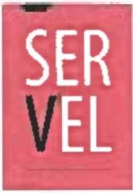

RECHAZA CANDIDATURAS QUE INDICA

### POR LAS CAUSALES QUE EN CADA CASO SE SEÑALA REGION DEL LIBERTADOR GENERAL BERNARDO O'HIGGINS

COMUNA : RENGO

ELECCION DE CONCEJALES UNIDOS POR LA DIGNIDAD

DC, PRO, CIUDADANOS E INDEPENDIENTES INDEPENDIENTES

* MARISELA CONSTANZA BARRA TORREBLANCA
* SE DECLARAN MAS CANDIDATURAS DE LOS QUE LA LEY ESTABLECE. ARTICULO 107 LEY ORGANICA CONSTITUCIONAL DE MUNICIPALIDADES.
* JULIA ELENA ESPINOZA CARRASCO
* SE DECLARAN MAS CANDIDATURAS DE LOS QUE LA LEY ESTABLECE. ARTICULO 107 LEY ORGANICA CONSTITUCIONAL DE MUNICIPALIDADES.

REPUBLICANOS

REPUBLICANOS E INDEPENDIENTES INDEPENDIENTES

* EUSEBIO RIGOBERTO COFRE LIZANA
* CANDIDATO NO REALIZA LA DECLARACION DE PATRIMONIO. ART. 105, LEY N’18.695 Y ART. 8, LEY N° 18.700.
* CANDIDATO NO REALIZA LA DECLARACION DE INTERESES ART. 105, LEY N’18.695 Y AR 8, LEY N° 18.700.

**OlnECTOR REGIONAL BAMCAGUA**

CHILE DIGNO VERDE Y SOBERANO |

PARTIDO COMUNISTA E INDEPENDIENTES COMUNISTA DE CHILE

* FERNANDO ALEJANDRO ARAVENA DOMINGUEZ
* DOCUMENTO ACOMPAÑADO ES INSUFICIENTE PARA ACREDITAR HABER APROBADO ENSEÑANZA MEDIA O SU EQUIVALENTE. ART. 57 INCISO 2*. LEY N‘ 18.695.

INDEPENDIENTES

* PATRICIO ALEJANDRO ARAVENA CARTAJENA

DECLARADO COMO INDEPENDIENTE, PERO REGISTRA AFILIACION EN PARTIDO POLITICO, DENTRO DEL PLAZO LEGAL. ART. 105, LEY N°18.695, ART. 5 INCISO 6P, LEY N° 18.700, DISPOSICION TRIGESIMA SEXTA TRANSITORIA, CONSTITUCION POLITICA DE LA REPUBLICA.

Pagina 36

### ANEXO N°2

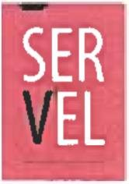

**ClnECTOR REGIONAL RAMCAGUA**

RECHAZA CANDIDATURAS QUE INDICA

### POR LAS CAUSALES QUE EN CADA CASO SE SEÑALA REGION DEL LIBERTADOR GENERAL BERNARDO O’HIGGINS

COMUNA : REQUINOA ELECCION DE CONCEJALES

CHILE VAMOS EVOPOLI - INDEPENDIENTES EVOLUCION POLITICA

* MARIA ANGELICA CAMPINO ARTEAGA
* CANDIDATO NO REALIZA LA DECLARACION DE PATRIMONIO. ART. 105, LEY NM8.695 Y ART. 8, LEY N° 18.700.
* CANDIDATO NO REALIZA LA DECLARACION DE INTERESES. ART. 105, LEY N’18.695 Y ART. 8. LEY N° 18.700.

CHILE VAMOS PRI E INDEPENDIENTES INDEPENDIENTES

* GUILLERMO ESTEBAN CASTILLO ISKRAC
* DECLARADO COMO INDEPENDIENTE, PERO REGISTRA AFILIACION EN PARTIDO POLITICO, DENTRO DEL PLAZO LEGAL. ART. 105, LEY N’18.695, ART. 5 INCISO 6D, LEY Ne 18.700, DISPOSICION TRIGESIMA SEXTA TRANSITORIA, CONSTITUCION POLITICA DE LA REPUBLICA.
* MARIA ELIANA ARCE GUAJARDO
* CANDIDATO NO REALIZA LA DECLARACION DE PATRIMONIO. ART. 105, LEY NM8.695 Y ART. 8, LEY N° 18.700.
* CANDIDATO NO REALIZA LA DECLARACION DE INTERESES. ART. 105, LEY N’18.695 Y ART. 8, LEY N° 18.700.

CHILE VAMOS UDI - INDEPENDIENTES INDEPENDIENTES

* NICOLAS GUSTAVO CARMONA BALBONTIN

DECLARADO COMO INDEPENDIENTE. PERO REGISTRA AFILIACION EN PARTIDO POLITICO, DENTRO DEL PLAZO LEGAL. ART. 105, LEY N°18.695, ART. 5 INCISO 6', LEY N" 18.700, DISPOSICION TRIGESIMA SEXTA TRANSITORIA, CONSTITUCION POLITICA DE LA REPUBLICA.

UNIDAD POR EL APRUEBO P.S PPD E INDEPENDIENTES

P.P.D E INDEPENDIENTES INDEPENDIENTES

* ROSA FLOR DIAZ TRINCADO
* DECLARADO COMO INDEPENDIENTE, PERO REGISTRA AFILIACION EN PARTIDO POLITICO, DENTRO DEL PLAZO LEGAL. ART. 105, LEY N°18.695, ART. 5 INCISO 6ft. LEY N* 18.700, DISPOSICION TRIGESIMA SEXTA TRANSITORIA, CONSTITUCION POLITICA DE LA REPUBLICA.

UNIDOS POR LA DIGNIDAD

DC, PRO, CIUDADANOS E INDEPENDIENTES INDEPENDIENTES

* GEMA RUIZ CABEZAS
* CANDIDATO NO REALIZA LA DECLARACION DE PATRIMONIO. ART. 105, LEY N” 18.695 Y ART 8. LEY N° 18.700.
* CANDIDATO NO REALIZA LA DECLARACION DE INTERESES. ART 105. LEY N"18.695 Y ART. 8, LEY N° 18.700.

Pagina 37

### ANEXO N°2

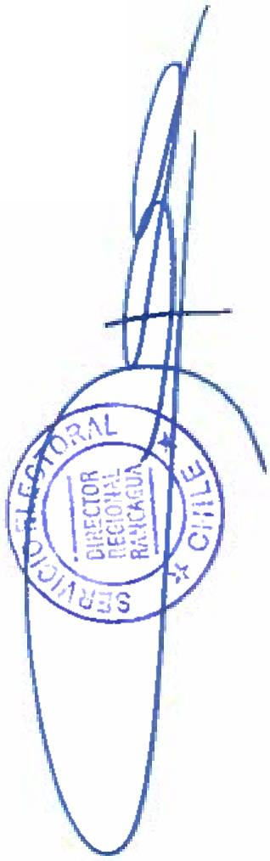

RECHAZA CANDIDATURAS QUE INDICA

### POR LAS CAUSALES QUE EN CADA CASO SE SEÑALA REGION DEL LIBERTADOR GENERAL BERNARDO O’HIGGINS

COMUNA : REQUINOA ELECCION DE CONCEJALES

CHILE DIGNO VERDE Y SOBERANO

PARTIDO COMUNISTA E INDEPENDIENTES COMUNISTA DE CHILE

* JULIO CESAR LOBOS SALINAS
* DOCUMENTO ACOMPAÑADO ES INSUFICIENTE PARA ACREDITAR HABER APROBADO ENSEÑANZA MEDIA O SU EQUIVALENTE. ART. 57 INCISO 2D, LEY Nr‘ 18.695.

INDEPENDIENTES

* SOFIA CATALINA FIGUEROA ESCOBAR
* DECLARADO COMO INDEPENDIENTE, PERO REGISTRA AFILIACION EN PARTIDO POLITICO. DENTRO DEL PLAZO LEGAL. ART. 105, LEY NM8.695, ART. 5 INCISO 6*. LEY NQ 18 700, DISPOSICION TRIGESIMA SEXTA TRANSITORIA, CONSTITUCION POLITICA DE LA REPUBLICA.

Pagina 38

## SER

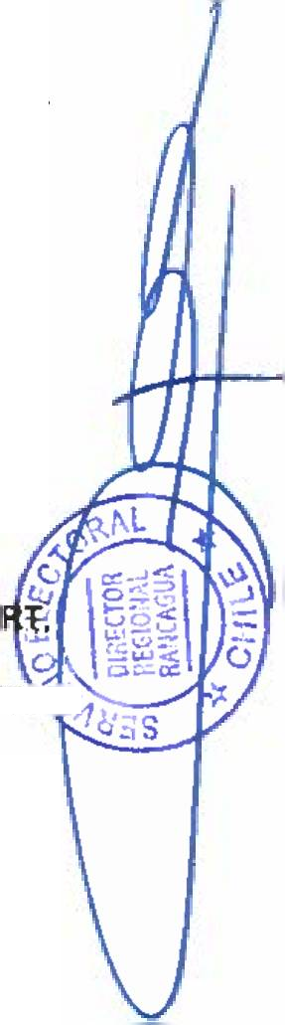

**EL**

### ANEXO N°2

RECHAZA CANDIDATURAS QUE INDICA

### POR LAS CAUSALES QUE EN CADA CASO SE SEÑALA REGION DEL LIBERTADOR GENERAL BERNARDO O’HIGGINS

COMUNA : SAN FERNANDO

ELECCION DE CONCEJALES UNIDOS POR LA DIGNIDAD

DC, PRO, CIUDADANOS E INDEPENDIENTES PARTIDO DEMOCRATA CRISTIANO

* CARLOS JAVIER URZUA MORALES
* CANDIDATO NO REALIZA LA DECLARACION DE PATRIMONIO. ART. 105, LEY N°18.695 Y ART. 8, LEY N° 18.700.
* CANDIDATO NO REALIZA LA DECLARACION DE INTERESES. ART. 105, LEY N'18.695 Y ART. 8. LEY N° 18.700.
* JOSE ISMAEL RAMIREZ AYALA
* DOCUMENTO ACOMPAÑADO ES INSUFICIENTE PARA ACREDITAR HABER APROBADO ENSEÑANZA MEDIA O SU EQUIVALENTE. ART. 57 INCISO 2D, LEY N= 18 695

REPUBLICANOS

REPUBLICANOS E INDEPENDIENTES REPUBLICANO DE CHILE

* ANDREA MARIA JOSE PAVEZ CABEZAS
* CANDIDATO NO REALIZA LA DECLARACION DE PATRIMONIO. ART. 105, LEY NM8.695 Y A 8, LEY N° 18.700.
* CANDIDATO NO REALIZA LA DECLARACION DE INTERESES ART 105, LEY NM8 695 Y ART\tz 8, LEY N° 18.700.
* PEDRO DIAZ PEREZ
* CANDIDATO DECLARADO COMO AFILIADO A UN PARTIDO POLITICO, PERO SE ENCONTRABA AFILIADO A OTRO PARTIDO POLITICO DENTRO DEL LAPSO COMPRENDIDO ENTRE EL 26 DE OCTUBRE DE 2019 AL VENCIMIENTO DEL PLAZO PARA PRESENTAR LAS DECLARACIONES DE CANDIDATURAS. DISPOSICION TRIGESIMA SEXTA TRANSITORIA. CONSTITUCION POLITICA DE LA REPUBLICA.

CHILE DIGNO VERDE Y SOBERANO

PARTIDO COMUNISTA E INDEPENDIENTES COMUNISTA DE CHILE

* MARCO MARCELO MEDINA GONZALEZ
* DOCUMENTO ACOMPAÑADO ES INSUFICIENTE PARA ACREDITAR HABER APROBADO ENSEÑANZA MEDIA O SU EQUIVALENTE. ART. 57 INCISO 2*. LEY N° 18.695.
* LUIS CRISTOBAL BUSTOS GONZALEZ
* NO FIGURA EN EL REGISTRO GENERAL DE AFILIADOS, QUE SE ENCUENTRA EN PODER DEL SERVICIO ELECTORAL. ART. 105. LEY N’18.695. ART. 12, LEY N° 18.700.

Pagina 39

### ANEXO N°2

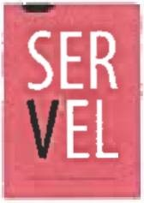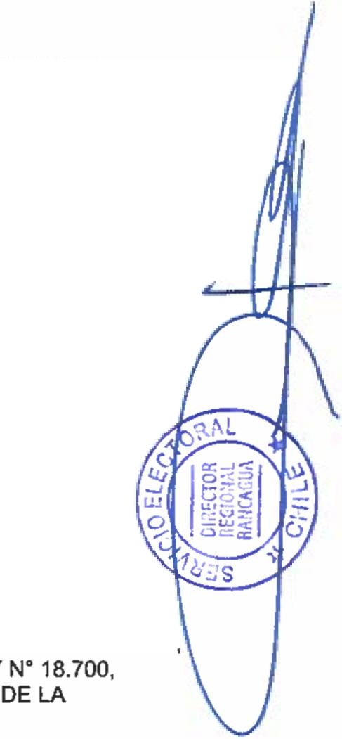

RECHAZA CANDIDATURAS QUE INDICA

### POR LAS CAUSALES QUE EN CADA CASO SE SEÑALA REGION DEL LIBERTADOR GENERAL BERNARDO O’HIGGINS

COMUNA : SAN VICENTE ELECCION DE CONCEJALES

CHILE VAMOS EVOPOLI - INDEPENDIENTES EVOLUCION POLITICA

* CLAUDIO ANTONIO ESPINOZA CARRASCO
* NO FIGURA EN EL REGISTRO GENERAL DE AFILIADOS, QUE SE ENCUENTRA EN PODER DEL SERVICIO ELECTORAL. ART. 105, LEY N°18.695, ART. 12, LEY N° 18.700.
* MARCELO CANALES COFRE
* NO FIGURA EN EL REGISTRO GENERAL DE AFILIADOS, QUE SE ENCUENTRA EN PODER DEL SERVICIO ELECTORAL. ART. 105, LEY N°18.695, ART. 12, LEY N° 18.700.

CHILE VAMOS RENOVACION NACIONAL - INDEPENDIENTES RENOVACION NACIONAL

* KATERIN CAROLINA BASTIAS OLEA
* CANDIDATO DECLARADO COMO AFILIADO A UN PARTIDO POLITICO, PERO SE ENCONTRABA AFILIADO A OTRO PARTIDO POLITICO DENTRO DEL LAPSO COMPRENDIDO ENTRE EL 26 DE OCTUBRE DE 2019 AL VENCIMIENTO DEL PLAZO PARA PRESENTAR LAS DECLARACIONES DE CANDIDATURAS. DISPOSICION TRIGESIMA SEXTA TRANSITORIA, CONSTITUCION POLITICA DE LA REPUBLICA.

FRENTE AMPLIO

CONVERGENCIA SOCIAL E INDEPENDIENTES INDEPENDIENTES

* FRANCISCO JAVIER CASTRO SOTO
* DECLARADO COMO INDEPENDIENTE, PERO REGISTRA AFILIACION EN PARTIDO POLITICO DENTRO DEL PLAZO LEGAL. ART. 105, LEY N"18.695, ART. 5 INCISO 6o,

DISPOSICION TRIGESIMA SEXTA TRANSITORIA, CONSTITUCION POLIT REPUBLICA.

CHILE DIGNO VERDE Y SOBERANO

PARTIDO COMUNISTA E INDEPENDIENTES INDEPENDIENTES

* ESTEBAN SAMUEL FARIAS GOMEZ
* NO ACOMPAÑA DECLARACION JURADA QUE ACREDITE EL CUMPLIMIENTO DE LOS REQUISITOS, LEGALES, CONSTITUCIONALES Y NO ESTAR AFECTO A INHABILIDADES. ART. 107 INCISO 2o, LEY N° 18.695 Y ART 3 INCISO 2°, LEY N° 18.700.
* CANDIDATO NO ACOMPAÑA LA AUTORIZACION QUE FACULTA AL DIRECTOR DEL SERVICIO ELECTORAL, PARA ABRIR UNA CUENTA BANCARIA UNICA A SU NOMBRE Y CARGO, PARA EFECTO DE RECIBIR LOS APORTES DE CAMPAÑA ART. 105, LEY N°18.695, ART. 3, INCISO 5*, LEY Nu 18.700 Y ART. ND 19, INCISO 2-. LEY Nu 19.884.
* CANDIDATO NO ACREDITA HABER APROBADO ENSEÑANZA MEDIA O SU EQUIVALENTE. ART. 73, LEY Nú 18 695

Pagina 40

## SER



### **U** ANEXO N°2

RECHAZA CANDIDATURAS QUE INDICA

### POR LAS CAUSALES QUE EN CADA CASO SE SEÑALA REGION DEL LIBERTADOR GENERAL BERNARDO O'HIGGINS

COMUNA : SANTA CRUZ ELECCION DE CONCEJALES

UNIDAD POR EL APRUEBO P.S PPD E INDEPENDIENTES

P.S E INDEPENDIENTES

PARTIDO SOCIALISTA DE CHILE

ESTANISLAO ANDRES LASTRA TORRES

CANDIDATO NO REALIZA LA DECLARACION DE PATRIMONIO. ART. 105, LEY N’18.695 Y ART. 8. LEY N° 18.700.

CANDIDATO NO REALIZA LA DECLARACION DE INTERESES. ART. 105, LEY N‘18.695 Y ART. 8, LEY N° 18.700.

**CIRECTOR REGIONAL FUNCAGUA**

Pagina 41